
ĐẠI HỌC CÔNG NGHỆ GIAO THÔNG VẬN TẢI
KHOA CÔNG NGHỆ THÔNGTIN
-------------------


Báo cáo môn học
ĐỒ ÁN HỆ THỐNG THÔNG TIN

Ngành: Hệ Thống Thông Tin
Xây dựng chương trình quản lí ngân hàng Thương mại
cổ phần ngoại thương (VIETCOMBANK)
GIẢNG VIÊN HƯỚNG DẪN: | Th.S Lê Thị Chi
SINH VIÊN THỰC HIỆN: | Nguyễn Tiến Đoàn
 | Hoàng Tiến Vượng
 | Trần Đức Duy
 | Nguyễn Bá Trung Cường
 | Vũ Thị Thủy

HÀ NỘI – 2026

ĐẠI HỌC CÔNG NGHỆ GIAO THÔNG VẬN TẢI
KHOA CÔNG NGHỆ THÔNG TIN -------------------

Báo cáo môn học
ĐỒ ÁN HỆ THỐNG THÔNG TIN

Ngành: Hệ Thống Thông Tin
Xây dựng chương trình quản lí ngân hàng Thương mại cổ phần
ngoại thương (VIETCOMBANK)

GIÁO VIÊN HƯỚNG DẪN:  SINH VIÊN THỰC HIỆN: | Lê Thị Chi  1- Nguyễn Tiến Đoàn  2- Hoàng Tiến Vượng  3- Trần Đức Duy  4- Nguyễn Bá Trung Cường  5- Vũ Thị Thủy  LỚP: 74DCHT21

HÀ NỘI - 2026

MỤC LỤC

DANH MỤC HÌNH ẢNH

BẢNG PHÂN CÔNG CÔNG VIỆC
Thành viên | Mã Sinh Viên | Công việc | Mức độ hoàn thành
Nguyễn Bá Trung Cường  (Nhóm Trưởng) | 74DCHT21272 |  | Hoàn thành tốt
Nguyễn Tiến Đoàn | 74DCHT21242 |  | Hoàn thành tốt
Trần Đức Duy | 74DCHT22157 |  | Hoàn thành tốt
Hoàng Tiến Vượng | 74DCHT22053 |  | Hoàn thành tốt
Vũ Thị Thủy | 74DCHT22151 |  | Hoàn thành tốt

Chương 1: Tổng quan
  - Lý do chọn đề tài
Trong những năm gần đây, sự phát triển mạnh mẽ của công nghệ thông tin đã tác động sâu rộng đến mọi lĩnh vực của đời sống xã hội, đặc biệt là lĩnh vực tài chính – ngân hàng. Các ngân hàng thương mại phải xử lý một khối lượng lớn thông tin liên quan đến khách hàng, tài khoản, giao dịch, tiền gửi, khoản vay và nhiều nghiệp vụ khác. Vì vậy, việc ứng dụng hệ thống thông tin vào công tác quản lý là yêu cầu cần thiết nhằm nâng cao hiệu quả hoạt động, giảm thiểu sai sót và hỗ trợ quá trình ra quyết định.
Ngân hàng Thương mại Cổ phần Ngoại thương Việt Nam (Vietcombank) là một trong những ngân hàng lớn tại Việt Nam, cung cấp nhiều sản phẩm và dịch vụ tài chính cho cá nhân cũng như doanh nghiệp. Với số lượng khách hàng, tài khoản và giao dịch lớn, việc quản lý thông tin một cách khoa học, chính xác và bảo mật có ý nghĩa rất quan trọng.
Từ thực tế trên, nhóm lựa chọn đề tài “Xây dựng chương trình quản lý Ngân hàng Thương mại Cổ phần Ngoại thương Việt Nam (Vietcombank)” nhằm vận dụng các kiến thức đã học trong môn Hệ thống thông tin để phân tích, thiết kế và xây dựng một chương trình quản lý ngân hàng mô phỏng.
Thông qua đề tài, nhóm có cơ hội tìm hiểu quy trình quản lý khách hàng, tài khoản, giao dịch và các nghiệp vụ cơ bản trong ngân hàng. Đồng thời, đề tài giúp nhóm củng cố kiến thức về phân tích hệ thống, thiết kế cơ sở dữ liệu, xây dựng giao diện và phát triển các chức năng của một hệ thống thông tin quản lý.
  - Mục tiêu của đề tài
    - Mục tiêu tổng quát
Xây dựng một chương trình mô phỏng hệ thống thông tin quản lý ngân hàng Vietcombank, kết hợp giữa giao diện website dành cho khách hàng và hệ thống quản lý dành cho nhân viên, quản trị viên.
Hệ thống hướng tới việc cung cấp một môi trường quản lý tập trung, trong đó các thông tin về khách hàng, sản phẩm – dịch vụ, tài khoản, giao dịch, yêu cầu hỗ trợ và dữ liệu quản trị được tổ chức một cách khoa học.
Chương trình cần mô phỏng được các hoạt động chính của một hệ thống ngân hàng hiện đại, bao gồm:
- Đăng nhập và quản lý tài khoản người dùng.
- Phân biệt khách hàng cá nhân và khách hàng doanh nghiệp.
- Cung cấp thông tin sản phẩm và dịch vụ ngân hàng.
- Hỗ trợ các công cụ và tiện ích tài chính.
- Hỗ trợ liên hệ và chăm sóc khách hàng.
- Tiếp nhận và tra cứu yêu cầu tra soát.
- Hỗ trợ các nghiệp vụ giao dịch tài chính ở mức mô phỏng.
- Quản lý nội dung website.
- Quản lý dữ liệu và phân quyền người dùng.
- Phê duyệt hồ sơ và giao dịch.
- Thống kê và báo cáo

1.2.2. Mục tiêu cụ thể
a. Mục tiêu về khảo sát và phân tích
- Tìm hiểu mô hình hoạt động của hệ thống ngân hàng thương mại.
- Khảo sát website Vietcombank và các nhóm chức năng chính.
- Xác định các đối tượng tham gia vào hệ thống.
- Xác định các tác nhân gồm khách hàng cá nhân, khách hàng doanh nghiệp, nhân viên ngân hàng và quản trị viên.
- Phân tích mối quan hệ giữa khách hàng, nhân viên, quản trị viên và hệ thống.
- Xác định các yêu cầu chức năng và phi chức năng.
- Xây dựng các Use Case phục vụ quá trình phân tích và thiết kế hệ thống.
b. Mục tiêu đối với khách hàng cá nhân
Hệ thống cần hỗ trợ nhóm khách hàng cá nhân tiếp cận và sử dụng các sản phẩm, dịch vụ ngân hàng.
Các nghiệp vụ và sản phẩm mô phỏng gồm:
- Vay tiêu dùng.
- Vay mua ô tô.
- Mở thẻ tín dụng cá nhân.
- Gửi tiết kiệm.
- Quản lý tài khoản.
- Sử dụng ngân hàng số.
- Chuyển và nhận tiền.
- Tra cứu thông tin giao dịch.
- Gửi yêu cầu hỗ trợ.
- Tra cứu yêu cầu tra soát.
c. Mục tiêu đối với khách hàng doanh nghiệp
Hệ thống hướng đến việc cung cấp các chức năng và thông tin phù hợp với khách hàng doanh nghiệp.
Các nội dung chính gồm:
- Vay phục vụ sản xuất kinh doanh.
- Quản lý dòng tiền doanh nghiệp.
- Dịch vụ trả lương.
- Thanh toán và chuyển tiền.
- Tài trợ thương mại.
- Quản lý tài khoản doanh nghiệp.
- Theo dõi các giao dịch tài chính.
- Gửi và theo dõi yêu cầu hỗ trợ.
Các nhóm dịch vụ doanh nghiệp trên phù hợp với định hướng dịch vụ được Vietcombank cung cấp cho khách hàng tổ chức, trong đó có quản lý dòng tiền, thanh toán, trả lương và các giải pháp tín dụng.
d. Mục tiêu về đăng nhập
Xây dựng chức năng đăng nhập cho phép người dùng lựa chọn loại khách hàng:
- Khách hàng cá nhân.
- Khách hàng doanh nghiệp.
Thông tin đăng nhập gồm:
- Tên đăng nhập.
- Mật khẩu.
- Mã kiểm tra/Captcha.
- Chức năng quên mật khẩu.
Hệ thống thực hiện kiểm tra thông tin đăng nhập trước khi cho phép người dùng truy cập các chức năng tương ứng.
e. Mục tiêu về sản phẩm và dịch vụ
Xây dựng khu vực Sản phẩm & Dịch vụ giúp người dùng tìm hiểu các sản phẩm ngân hàng.
Các nhóm chức năng gồm:
- Dịch vụ tài khoản.
- Ngân hàng số.
- Thẻ.
- Vay.
- Tiết kiệm.
- Bảo hiểm.
- Đầu tư.
- Chuyển và nhận tiền.
Mỗi nhóm sản phẩm có thể cung cấp thông tin giới thiệu, điều kiện sử dụng, đặc điểm sản phẩm và hướng dẫn đăng ký.
f. Mục tiêu về công cụ và tiện ích
Xây dựng khu vực Công cụ & Tiện ích nhằm hỗ trợ khách hàng tra cứu và tính toán các thông tin tài chính.
Các chức năng gồm:
- Tra cứu tỷ giá ngoại tệ.
- Tra cứu giá vàng.
- Tra cứu lãi suất.
- Tra cứu biểu mẫu và biểu phí.
- Tính lịch trả nợ.
- Tra cứu thông tin tra soát giao dịch.
g. Mục tiêu về liên hệ và hỗ trợ khách hàng
Xây dựng hệ thống hỗ trợ nhằm giúp khách hàng có thể liên hệ với ngân hàng và tìm kiếm thông tin cần thiết.
Các chức năng gồm:
- Đặt lịch hẹn.
- Liên hệ ngân hàng.
- Chăm sóc khách hàng.
- Câu hỏi thường gặp.
- Hướng dẫn sử dụng.
- Tra cứu yêu cầu hỗ trợ.
- Gửi yêu cầu tra soát.
h. Mục tiêu về giao dịch an toàn
Xây dựng khu vực cung cấp thông tin về an toàn giao dịch nhằm nâng cao nhận thức của khách hàng khi sử dụng các dịch vụ ngân hàng.
Hệ thống cung cấp:
- Danh sách các rủi ro thường gặp.
- Hướng dẫn nhận biết giao dịch đáng ngờ.
- Các nguyên tắc bảo vệ tài khoản.
- Hướng dẫn bảo vệ thông tin đăng nhập.
- Hướng dẫn sử dụng dịch vụ ngân hàng an toàn.
i. Mục tiêu về tin tức
Xây dựng khu vực Tin tức nhằm cung cấp các thông tin và nội dung liên quan đến hoạt động của ngân hàng.
Các chức năng gồm:
- Trang thông tin điện tử.
- Danh mục tin tức.
- Danh sách bài viết.
- Xem chi tiết bài viết.
- Tìm kiếm tin tức.
- Quản lý nội dung tin tức đối với quản trị viên.
j. Mục tiêu về chatbot
Xây dựng chức năng chatbot hỗ trợ người dùng tìm kiếm thông tin nhanh chóng.
Chatbot có thể hỗ trợ:
- Giới thiệu sản phẩm và dịch vụ.
- Hướng dẫn sử dụng website.
- Giải đáp câu hỏi thường gặp.
- Hướng dẫn tìm kiếm thông tin.
- Hướng dẫn liên hệ và hỗ trợ.
- Cung cấp các lưu ý quan trọng khi giao dịch.
k. Mục tiêu đối với nhân viên ngân hàng
Hệ thống cung cấp khu vực quản lý dành cho nhân viên ngân hàng.
Nhân viên có thể thực hiện các nhóm nghiệp vụ:
- Quản lý và tư vấn khách hàng.
- Hỗ trợ và chăm sóc khách hàng.
- Xử lý yêu cầu tra soát.
- Tiếp nhận yêu cầu của khách hàng.
- Xử lý giao dịch tài chính.
- Thực hiện hoặc xác minh các lệnh chuyển tiền.
- Xác minh các giao dịch nhận tiền trong và ngoài nước.
- Theo dõi trạng thái xử lý yêu cầu.
- Tra cứu thông tin khách hàng và giao dịch.
l. Mục tiêu đối với quản trị viên
Quản trị viên có quyền quản lý và kiểm soát hệ thống.
Các chức năng chính gồm:
- Quản lý hệ thống.
- Quản lý người dùng.
- Phân quyền.
- Quản trị nội dung website.
- Cập nhật dữ liệu biến động.
- Phê duyệt hồ sơ.
- Phê duyệt giao dịch.
- Quản lý sản phẩm và dịch vụ.
- Quản lý tin tức.
- Xem báo cáo.
- Xem thống kê.
m. Mục tiêu về cơ sở dữ liệu
Thiết kế cơ sở dữ liệu có khả năng lưu trữ và quản lý tập trung các thông tin của hệ thống.
Cơ sở dữ liệu dự kiến quản lý các nhóm dữ liệu:
- Người dùng.
- Khách hàng cá nhân.
- Khách hàng doanh nghiệp.
- Tài khoản.
- Sản phẩm và dịch vụ.
- Giao dịch.
- Hồ sơ.
- Yêu cầu tra soát.
- Nhân viên.
- Quản trị viên.
- Tin tức.
- Danh mục tin tức.
- Nội dung hỗ trợ.
- Lịch hẹn.
- Dữ liệu tỷ giá, lãi suất và các tiện ích.
n. Mục tiêu về bảo mật và phân quyền
Hệ thống cần đảm bảo người dùng chỉ được truy cập những chức năng phù hợp với vai trò.
Việc phân quyền được thực hiện theo các nhóm:
- Khách hàng cá nhân.
- Khách hàng doanh nghiệp.
- Nhân viên ngân hàng.
- Quản trị viên.
Hệ thống cần kiểm tra quyền trước khi thực hiện các chức năng quan trọng như phê duyệt hồ sơ, phê duyệt giao dịch, cập nhật dữ liệu hoặc quản lý người dùng.
o. Mục tiêu về giao diện
Xây dựng giao diện website có bố cục rõ ràng, dễ sử dụng và có khả năng phân chia nội dung theo từng nhóm chức năng.
Giao diện dự kiến gồm:
- Trang đăng nhập.
- Trang đăng ký.
- Trang chủ.
- Sản phẩm & dịch vụ.
- Công cụ & tiện ích.
- Liên hệ & hỗ trợ.
- Giao dịch an toàn.
- Tin tức.
- Chatbot.
- Khu vực quản lý dành cho nhân viên.
- Khu vực quản trị dành cho admin.
  - Giới hạn và phạm vi đề tài
    - Giới hạn nghiên cứu
Giới hạn nghiên cứu của đề tài là hệ thống thông tin quản lý và cung cấp dịch vụ ngân hàng, bao gồm:
- Khách hàng cá nhân.
- Khách hàng doanh nghiệp.
- Nhân viên ngân hàng.
- Quản trị viên.
- Sản phẩm và dịch vụ ngân hàng.
- Giao dịch tài chính.
- Hồ sơ và yêu cầu tra soát.
- Nội dung website.
- Cơ sở dữ liệu của hệ thống.
    - Phạm vi của đề tài
Đề tài tập trung xây dựng chương trình mô phỏng hệ thống Vietcombank phục vụ mục đích học tập.
Phạm vi bao gồm:
- Xây dựng giao diện website.
- Xây dựng chức năng đăng nhập và đăng ký.
- Quản lý khách hàng cá nhân và doanh nghiệp.
- Hiển thị sản phẩm và dịch vụ.
- Xây dựng các công cụ và tiện ích.
- Xây dựng chức năng liên hệ và hỗ trợ.
- Xây dựng chức năng chatbot.
- Quản lý tin tức.
- Quản lý giao dịch ở mức mô phỏng.
- Xử lý yêu cầu tra soát.
- Quản lý nhân viên.
- Quản lý hệ thống và phân quyền.
- Quản trị nội dung.
- Thống kê và báo cáo.
  - Kết quả dự kiến đạt được
Đề tài được thực hiện theo các bước:
- Bước 1: Khảo sát hệ thống
- Bước 2: Phân tích yêu cầu
- Bước 3: Phân tích và thiết kế
- Bước 4: Thiết kế giao diện
- Bước 5: Thiết kế cơ sở dữ liệu
- Bước 6: Xây dựng chương trình
- Bước 7: Kiểm thử
Kết quả dự kiến đạt được :
Sau khi hoàn thành, nhóm dự kiến xây dựng được một chương trình mô phỏng hệ thống ngân hàng Vietcombank với:
- Giao diện website hoàn chỉnh.
- Chức năng đăng nhập và đăng ký.
- Phân loại khách hàng cá nhân và doanh nghiệp.
- Hệ thống sản phẩm và dịch vụ.
- Hệ thống công cụ và tiện ích.
- Chức năng liên hệ và chăm sóc khách hàng.
- Chức năng chatbot.
- Chức năng tra cứu và tra soát.
- Chức năng giao dịch tài chính ở mức mô phỏng.
- Hệ thống quản lý dành cho nhân viên.
- Hệ thống quản trị dành cho admin.
- Cơ sở dữ liệu có cấu trúc.
- Chức năng phân quyền.
- Chức năng thống kê và báo cáo.
Qua quá trình thực hiện, nhóm có thể vận dụng kiến thức về phân tích hệ thống thông tin, thiết kế cơ sở dữ liệu, thiết kế giao diện và phát triển phần mềm vào một bài toán thực tế.

Chương 2: Kiến thức nền tảng

2.1. Cơ sở lý thuyết

2.1.2. Kiến trúc website hiện đại
Kiến trúc website hiện đại là cách tổ chức và xây dựng một hệ thống web thành các thành phần có chức năng riêng biệt nhưng vẫn có khả năng kết nối và trao đổi dữ liệu với nhau. Việc phân chia hệ thống thành nhiều tầng giúp quá trình phát triển, kiểm thử và bảo trì trở nên thuận tiện hơn.
Một website hiện đại thường gồm ba thành phần chính:
- Tầng giao diện (Frontend): Là phần người dùng trực tiếp tương tác. Tầng này chịu trách nhiệm hiển thị thông tin, biểu mẫu, nút chức năng, bảng dữ liệu và các nội dung trên website.
- Tầng xử lý nghiệp vụ (Backend): Tiếp nhận yêu cầu từ giao diện, kiểm tra dữ liệu và thực hiện các nghiệp vụ theo quy định của hệ thống.
- Tầng dữ liệu (Database): Có nhiệm vụ lưu trữ, cập nhật và cung cấp dữ liệu cho các chức năng của hệ thống.
Đối với hệ thống quản lý ngân hàng Vietcombank, việc phân chia các tầng giúp hệ thống hoạt động ổn định và dễ mở rộng. Ví dụ, khi nhân viên thực hiện xác minh một giao dịch, yêu cầu sẽ được gửi từ giao diện đến tầng xử lý. Backend kiểm tra thông tin giao dịch và truy xuất dữ liệu từ cơ sở dữ liệu trước khi trả kết quả về cho người dùng.
Bên cạnh đó, website ngân hàng cần đảm bảo các yêu cầu về bảo mật, xác thực và phân quyền. Mỗi người dùng chỉ được truy cập và thực hiện những chức năng phù hợp với quyền hạn được cấp. Điều này giúp hạn chế việc truy cập trái phép và bảo vệ thông tin khách hàng.

2.1.2. CSS (Cascading Style Sheets)
CSS (Cascading Style Sheets) là ngôn ngữ được sử dụng để định dạng và trình bày các thành phần HTML trên website. CSS giúp kiểm soát màu sắc, kích thước, font chữ, khoảng cách, vị trí và bố cục của các thành phần trên trang web.
Trong hệ thống quản lý ngân hàng, CSS được sử dụng để xây dựng giao diện theo hướng rõ ràng, trực quan và thuận tiện cho người sử dụng. Các thành phần như thanh điều hướng, biểu mẫu đăng nhập, danh sách tài khoản, bảng giao dịch, nút chức năng và các khu vực hiển thị thông tin đều được định dạng bằng CSS.
CSS cũng hỗ trợ xây dựng giao diện có khả năng thích ứng với nhiều kích thước màn hình khác nhau. Việc sử dụng các thuộc tính như Flexbox, Grid, Media Query giúp bố trí các thành phần giao diện một cách hợp lý trên máy tính cũng như các thiết bị có kích thước màn hình khác nhau.
Bên cạnh việc tạo giao diện đẹp mắt, CSS còn giúp hệ thống có sự thống nhất về màu sắc, kích thước và cách trình bày. Điều này góp phần nâng cao trải nghiệm người dùng và giúp người sử dụng dễ dàng tìm kiếm, theo dõi và thực hiện các chức năng quản lý ngân hàng.

2.1.3. HTML (HyperText Markup Language)
HTML (HyperText Markup Language) là ngôn ngữ đánh dấu được sử dụng để xây dựng cấu trúc của một trang web. HTML không phải là ngôn ngữ lập trình mà sử dụng các thẻ để xác định nội dung và cấu trúc của các thành phần trên trang.
Trong hệ thống quản lý ngân hàng, HTML là nền tảng để xây dựng các thành phần giao diện như tiêu đề, menu, biểu mẫu nhập dữ liệu, bảng hiển thị thông tin, nút chức năng và các khu vực nội dung.
Một số thẻ HTML thường được sử dụng gồm <header> để xây dựng phần đầu trang, <nav> cho khu vực điều hướng, <main> cho nội dung chính, <form> cho biểu mẫu nhập dữ liệu, <table> để hiển thị dữ liệu dạng bảng và các thẻ <input>, <button> để người dùng nhập dữ liệu và thực hiện thao tác.
HTML kết hợp với CSS giúp tạo nên giao diện hoàn chỉnh cho hệ thống. Trong quá trình xây dựng ứng dụng với React.js, các thành phần giao diện cũng được xây dựng dựa trên cú pháp JSX, cho phép kết hợp cấu trúc tương tự HTML với JavaScript để tạo ra các giao diện có tính tương tác.

2.2. Công cụ sử dụng
Để xây dựng hệ thống quản lý ngân hàng Vietcombank, nhóm sử dụng các công cụ và công nghệ chính gồm Backend , Frontend và MySQL. Các công cụ này đảm nhiệm lần lượt phần giao diện người dùng, xử lý nghiệp vụ phía máy chủ và quản lý cơ sở dữ liệu.

2.2.1. Backend
Java Spring Boot được sử dụng để xây dựng Backend của hệ thống. Spring Boot cung cấp môi trường phát triển phù hợp để xây dựng các ứng dụng web và hệ thống API theo kiến trúc rõ ràng.
Backend chịu trách nhiệm xử lý nghiệp vụ của hệ thống như quản lý khách hàng, tài khoản ngân hàng, giao dịch, chuyển tiền, xử lý hồ sơ, xác thực người dùng, phân quyền và cung cấp dữ liệu cho Frontend thông qua các API. Việc sử dụng Java Spring Boot giúp hệ thống có cấu trúc dễ mở rộng, bảo trì và phù hợp với các hệ thống quản lý có nhiều nghiệp vụ như ngân hàng.

2.2.2. Frontend
React 18 được sử dụng để xây dựng giao diện người dùng của hệ thống quản lý ngân hàng. React cho phép chia giao diện thành các component độc lập, giúp dễ dàng tái sử dụng và quản lý các chức năng như đăng nhập, quản lý tài khoản, tra cứu giao dịch, quản lý khách hàng và giao diện quản trị.
Vite được sử dụng làm công cụ khởi tạo và phát triển dự án React. Vite hỗ trợ quá trình chạy thử, cập nhật mã nguồn và đóng gói ứng dụng với tốc độ cao, giúp nâng cao hiệu quả trong quá trình phát triển hệ thống.

2.2.3. MySQL
MySQL được sử dụng làm hệ quản trị cơ sở dữ liệu của hệ thống. Cơ sở dữ liệu lưu trữ các thông tin như khách hàng, tài khoản, giao dịch, nhân viên, hồ sơ và các dữ liệu quản trị khác.
MySQL hỗ trợ tổ chức dữ liệu theo các bảng có mối quan hệ với nhau, đồng thời cung cấp các cơ chế truy vấn, cập nhật và quản lý dữ liệu hiệu quả. Việc kết hợp MySQL với Java Spring Boot giúp Backend có thể thực hiện các thao tác lưu trữ và truy xuất dữ liệu phục vụ các chức năng của hệ thống.

CHƯƠNG 3 PHÂN TÍCH THIẾT KẾ HỆ THỐNG

3.1. Khảo sát hệ thống

3.1.1. Giới thiệu về đơn vị khảo sát
- Đơn vị khảo sát: Ngân hàng Thương mại Cổ phần Ngoại thương Việt Nam (Vietcombank).
- Tên giao dịch quốc tế: Joint Stock Commercial Bank for Foreign Trade of Vietnam.
- ATrụ sở chính: 198 Trần Quang Khải, phường Hoàn Kiếm, thành phố Hà Nội.
- Điện thoại: 024 3934 3137.
- Website: https://www.vietcombank.com.vn/
Lịch sử hình thành và phát triển:
Ngân hàng TMCP Ngoại thương Việt Nam (Vietcombank) là một trong những ngân hàng thương mại lớn tại Việt Nam. Tiền thân của Vietcombank là Cục Ngoại hối trực thuộc Ngân hàng Nhà nước Việt Nam. Ngày 01/04/1963, Ngân hàng Ngoại thương Việt Nam chính thức được thành lập và đi vào hoạt động, thực hiện các nhiệm vụ liên quan đến hoạt động ngoại thương, thanh toán quốc tế và kinh doanh ngoại hối.
Trong quá trình hoạt động, Vietcombank từng bước mở rộng lĩnh vực kinh doanh từ thanh toán quốc tế và ngoại hối sang các hoạt động ngân hàng thương mại hiện đại như huy động vốn, cho vay, thanh toán trong nước, phát hành thẻ, ngân hàng điện tử và cung cấp các dịch vụ tài chính cho cá nhân và doanh nghiệp.
Một số mốc phát triển tiêu biểu:
Năm 1963: Ngân hàng Ngoại thương Việt Nam chính thức được thành lập.
Năm 1990: Vietcombank chuyển đổi mô hình hoạt động, mở rộng hoạt động theo hướng ngân hàng thương mại.
Năm 2007: Vietcombank thực hiện cổ phần hóa.
Năm 2008: Cổ phiếu Vietcombank chính thức được niêm yết trên Sở Giao dịch Chứng khoán Thành phố Hồ Chí Minh.
Giai đoạn 2010–2020: Vietcombank đẩy mạnh phát triển ngân hàng bán lẻ, ngân hàng điện tử, thẻ và các dịch vụ tài chính hiện đại.
Giai đoạn 2020–2025: Ngân hàng tiếp tục đẩy mạnh chuyển đổi số, phát triển các nền tảng ngân hàng số, tăng cường thanh toán không dùng tiền mặt và nâng cao chất lượng dịch vụ khách hàng.
Quy mô hoạt động:
Vietcombank có mạng lưới chi nhánh, phòng giao dịch và các đơn vị trực thuộc trên phạm vi toàn quốc. Bên cạnh hệ thống giao dịch trực tiếp, ngân hàng còn cung cấp các dịch vụ thông qua website, ứng dụng ngân hàng số và các kênh giao dịch điện tử.
Cơ cấu tổ chức của Vietcombank có thể khái quát thành các nhóm chính:
Khối quản trị và điều hành trung ương:
- Hội đồng quản trị.
- Ban Kiểm soát.
- Ban Tổng Giám đốc.
- Khối Khách hàng cá nhân.
- Khối Khách hàng doanh nghiệp.
- Khối Vận hành.
- Khối Quản lý rủi ro.
- Khối Tài chính – Kế toán.
- Khối Công nghệ thông tin và chuyển đổi số.
- Các phòng, ban nghiệp vụ và đơn vị hỗ trợ.
Khối hoạt động tại chi nhánh và phòng giao dịch:
- Giám đốc chi nhánh.
- Phó Giám đốc chi nhánh.
- Phòng Khách hàng cá nhân.
- Phòng Khách hàng doanh nghiệp.
- Phòng Kế toán – Thanh toán.
- Phòng Dịch vụ khách hàng.
- Bộ phận giao dịch viên.
- Bộ phận hỗ trợ và chăm sóc khách hàng.
Đối tượng sử dụng dịch vụ của ngân hàng:
- Khách hàng cá nhân: sử dụng các dịch vụ mở tài khoản, gửi tiết kiệm, chuyển tiền, thanh toán hóa đơn, vay vốn, phát hành thẻ, thanh toán trực tuyến và sử dụng ngân hàng số.
- Khách hàng doanh nghiệp: sử dụng các dịch vụ tài khoản doanh nghiệp, thanh toán, chuyển tiền, quản lý dòng tiền, tín dụng, bảo lãnh, thanh toán quốc tế và các dịch vụ tài chính khác.
- Nhân viên ngân hàng: tiếp nhận và xử lý yêu cầu của khách hàng, thực hiện giao dịch, kiểm tra thông tin, tư vấn sản phẩm và hỗ trợ khách hàng.
- Quản trị viên: quản lý hệ thống, tài khoản người dùng, phân quyền, dữ liệu và theo dõi hoạt động của toàn bộ hệ thống.
Nghiệp vụ chính:
Hệ thống ngân hàng Vietcombank thực hiện nhiều nghiệp vụ, trong đó có các nghiệp vụ chính như:
- Quản lý thông tin khách hàng.
- Quản lý tài khoản ngân hàng.
- Quản lý tiền gửi và tiết kiệm.
- Quản lý khoản vay.
- Thực hiện chuyển tiền trong nước và quốc tế.
- Quản lý thẻ ngân hàng.
- Thanh toán hóa đơn và các dịch vụ trực tuyến.
- Quản lý giao dịch.
- Tra soát và xử lý khiếu nại.
- Quản lý nhân viên và phân quyền.
- Quản lý, thống kê và báo cáo hoạt động ngân hàng

3.1.2. Khảo sát hệ thống hiện tại tại Vietcombank
Phương pháp khảo sát:
Phỏng vấn trực tiếp và khảo sát trực tuyến với nhân viên, quản lý và khách hàng.
a. Khảo sát quản lý
- Người phỏng vấn : Nguyễn Bá Trung Cường
- Đối tượng phỏng vấn: Nguyễn Văn Hùng
- Chức vụ : Quản lý
- Thâm niên làm việc : 9 năm
STT | Câu hỏi | Trả lời
1 | Ngân hàng hiện đang sử dụng phần mềm hoặc hệ thống nào để quản lý giao dịch và kho quỹ? | Vietcombank sử dụng hệ thống Core Banking hiện đại, tích hợp đa kênh giao dịch, quản lý tài khoản, thanh toán, và quản lý rủi ro.
2 | Chi nhánh có được phép thực hiện nhập tiền mặt trực tiếp hay phải qua trung tâm? | Chi nhánh được phép thực hiện nhập, rút tiền mặt trực tiếp, tuy nhiên các giao dịch lớn được kiểm soát chặt chẽ và báo cáo tập trung về trụ sở.
3 | Chi nhánh có theo dõi doanh số, giao dịch hàng ngày, tuần hoặc tháng như thế nào? | Có, doanh số và giao dịch được cập nhật liên tục trên hệ thống, quản lý và đánh giá hiệu quả hàng ngày, tuần, tháng qua dashboard báo cáo tự động.
4 | Việc kiểm kê tiền mặt và tài sản ngân hàng diễn ra ra sao? | Việc kiểm kê tiền mặt, tài sản được quy định rất nghiêm ngặt với kiểm tra định kỳ, thường xuyên có báo cáo và đối chiếu với thực tế. Hệ thống tự động cảnh báo các sai lệch.
5 | Những khó khăn/challenges trong quá trình sử dụng hệ thống hiện nay? | Đôi khi hệ thống gặp sự cố kỹ thuật do lưu lượng giao dịch lớn, cần nâng cao tốc độ xử lý và cải thiện giao diện người dùng; các báo cáo chi tiết cần đa dạng hơn.
6 | Mong muốn cải tiến trong hệ thống mới? | Cần hệ thống xử lý giao dịch nhanh hơn, bảo mật cao hơn, có tính năng cảnh báo rủi ro tự động, báo cáo theo dõi chi tiết và hỗ trợ đa ngôn ngữ cho khách hàng quốc tế.
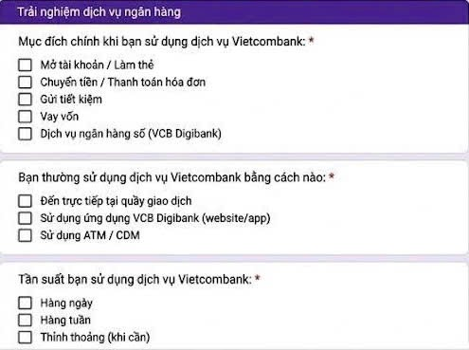
b. Phỏng vấn nhân viên giao dịch
- Người phỏng vấn : Trần Đức Duy
- Đối tượng phỏng vấn: Vũ Thị Hương
- Chức vụ : Nhân viên giao dịch
- Thâm niên làm việc : 2 năm
STT | Câu hỏi | Trả lời
1 | Mô tả hình thức giao dịch hiện nay tại quầy giao dịch? | Giao dịch chủ yếu gồm: gửi/rút tiền mặt, chuyển khoản, thanh toán hóa đơn, mở tài khoản, tư vấn các sản phẩm tài chính.
2 | Nhân viên có yêu cầu chuyên môn hay chứng chỉ gì khi làm việc tại quầy? | Tất cả nhân viên đều phải có chứng chỉ nghiệp vụ ngân hàng, đào tạo nội bộ về quy trình vận hành và các quy định pháp lý.
3 | Khách hàng có những hình thức thanh toán nào phổ biến hiện nay? | Khách hàng sử dụng tiền mặt, thẻ ATM, thẻ tín dụng, chuyển khoản qua Internet Banking, Mobile Banking và QR Pay.
4 | Quy trình xử lý khi khách hàng yêu cầu đổi hoặc hoàn tiền ra sao? | Thực hiện theo quy định nghiêm ngặt, xác minh hồ sơ, lý do, theo quy trình giải quyết khiếu nại và hoàn trả rõ ràng, minh bạch.
5 | Có gặp khó khăn gì trong việc tra cứu thông tin khách hàng hoặc giao dịch không? | Đôi khi gặp khó khăn do lỗi đường truyền, lưu lượng truy cập cao hoặc dữ liệu khách hàng phức tạp, mong muốn hệ thống đồng bộ hơn.
6 | Mong muốn hệ thống giao dịch mới có thêm chức năng gì? | Tính năng tự động hỗ trợ tư vấn khách hàng, cảnh báo giao dịch bất thường, quản lý hợp đồng điện tử, và hỗ trợ nhiều kênh giao dịch hơn.
c. Phỏng vấn khách hàng
- Người thực hiện khảo sát: Vũ Thị Thủy
- Hình thức phỏng vấn: Phỏng vấn trực tuyến qua Internet
- Link khảo sát : https://docs.google.com/forms/d/e/1FAIpQLSc_VCBDigibank_Survey_2026/viewform
Sau khi khảo sát thu được kết quả như sau :
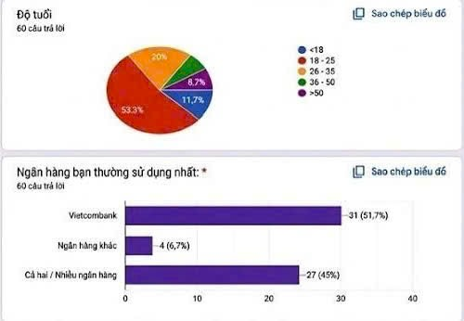
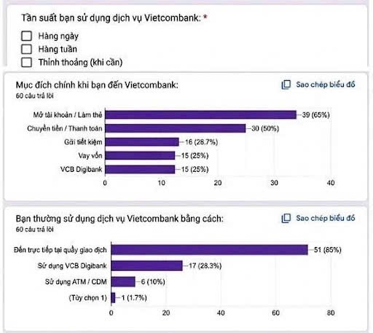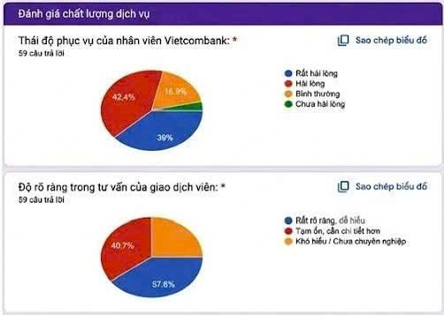
Với khảo sát 60 người, kết quả đã có độ tin cậy cao hơn rất nhiều và cho thấy một bức tranh khá tích cực về Ngân hàng Vietcombank. Mạng lưới sử dụng chiếm ưu thế vượt trội khi có 51.7% khách hàng thường xuyên sử dụng Vietcombank và 45% sử dụng kết hợp cả Vietcombank lẫn ngân hàng khác. Độ tuổi sử dụng tập trung đông nhất ở nhóm 18 – 25 tuổi (53.3%), tiếp theo là 26 – 35 tuổi (20%).
Nhu cầu sử dụng dịch vụ rất đa dạng, trong đó hai mục đích chính lớn nhất khi đến Vietcombank là Mở tài khoản / Làm thẻ (65%) và Chuyển tiền / Thanh toán hóa đơn (50%), theo sau là Gửi tiết kiệm (26.7%), Vay vốn (25%) và Dịch vụ ngân hàng số VCB Digibank (25%). Về phương thức giao dịch, kênh trực tiếp vẫn thống trị khi có tới 85% khách hàng lựa chọn đến trực tiếp quầy giao dịch, bên cạnh 28.3% sử dụng ứng dụng VCB Digibank và 10% sử dụng ATM / CDM.
Chất lượng dịch vụ của Vietcombank ghi nhận đánh giá rất tích cực: Thái độ phục vụ của nhân viên đạt tỷ lệ hài lòng cao với 39% "Rất hài lòng" và 42.4% "Hài lòng" (chỉ có 16.9% đánh giá ở mức bình thường). Đặc biệt, về chất lượng tư vấn của giao dịch viên, có tới 57.6% khách hàng đánh giá "Rất rõ ràng, dễ hiểu" và 40.7% đánh giá ở mức "Tạm ổn, cần chi tiết hơn". Điều này cho thấy trải nghiệm dịch vụ trực tiếp tại chi nhánh của Vietcombank mang lại sự tin tưởng rất cao cho người dùng.

3.1.2. Đánh giá hiện trạng

3.1.2.1.Ưu điểm của hệ thống
- Giao diện thiết kế hiện đại, rõ ràng, màu sắc nhận diện thương hiệu nổi bật (xanh lá cây - trắng - vàng) tạo cảm giác uy tín, chuyên nghiệp và an toàn.
- Cấu trúc dữ liệu tương đối đầy đủ, giao diện hệ thống ngân hàng số (VCB Digibank, VCB DigiBiz) gần gũi và tối ưu cho người sử dụng.
- Có menu phân loại chi tiết: Cá nhân, Doanh nghiệp, Ngân hàng bán buôn, Đầu tư & Tiết kiệm, Thẻ, Thẻ tín dụng, Khoản vay... giúp người dùng tra cứu thông tin nhanh chóng.
- Việc tìm kiếm thông tin điểm giao dịch, cây ATM/CDM, tỷ giá ngoại tệ, lãi suất tương đối nhanh, nâng cao hiệu quả công việc và tiết kiệm nhiều thời gian cho khách hàng.
- Hiển thị rõ biểu phí dịch vụ, chính sách lãi suất, các chương trình ưu đãi/hoàn tiền, mô tả chi tiết từng gói sản phẩm tài chính giúp người dùng hoàn toàn an tâm.
- Cung cấp đa dạng dịch vụ phụ trợ như: Mở tài khoản số đẹp online, Đăng ký khoản vay/thẻ tín dụng trực tuyến, Thanh toán hóa đơn/Dịch vụ công, Đặt vé máy bay/khách sạn, giúp mở rộng phạm vi phục vụ khách hàng. Có chức năng tra cứu mạng lưới Chi nhánh/PGD/ATM gần nhất tiện lợi.

3.1.2.2. Nhược điểm của hệ thống
- Tốc độ tải trang hoặc đăng nhập ứng dụng đôi khi còn chậm vào các khung giờ cao điểm (như đầu ngày, ngày trả lương cuối tháng). Một số tính năng phụ thuộc vào hạ tầng mạng ổn định, dễ bị gián đoạn giao dịch khi truy cập từ thiết bị cấu hình yếu hoặc vùng mạng kém.
- Hệ thống xử lý phê duyệt hồ sơ trực tuyến (đăng ký mở thẻ, xác minh KYC, duyệt vay online) đôi lúc còn độ trễ hoặc lỗi nghẽn lệnh kết nối.
- Một số người dùng phản hồi rằng quy trình xác thực giao dịch tài chính (OTP, Smart OTP, định danh khuôn mặt eKYC) còn nhiều bước xác nhận gây rườm rà cho người lớn tuổi.
- Chatbot tư vấn (VCB Digibot) chủ yếu trả lời theo kịch bản tự động, chưa thật sự thông minh để giải quyết các sự cố tài chính hoặc thắc mắc chuyên môn phức tạp. Thời gian kết nối tới tổng đài viên qua Hotline đôi khi kéo dài vào giờ cao điểm.
- Việc quản lý danh sách khách hàng tiềm năng, theo dõi tiến độ xử lý hồ sơ vay/thẻ tại một số phòng giao dịch nhỏ vẫn còn phụ thuộc vào thao tác thủ công trên các file Excel rời rạc, dễ dẫn đến tình trạng sai lệch hoặc thất lạc thông tin.

3.1.3. Xác định yêu cầu hệ thống

3.1.3.1. Yêu cầu chức năng
a. Phân hệ Quản lý Tài khoản & Sản phẩm Ngân hàng
- Thêm mới tài khoản/sản phẩm: Nhập thông tin sản phẩm tài chính (Mã sản phẩm, Tên gói tài khoản, Lãi suất, Biểu phí...). Hệ thống tự động kiểm tra tránh trùng mã và thông báo kết quả.
- Cập nhật thông tin: Cho phép chỉnh sửa thông tin gói dịch vụ (điều chỉnh lãi suất, hạn mức giao dịch, trạng thái sản phẩm...).
- Xóa/Đóng tài khoản: Cho phép vô hiệu hóa hoặc đóng các tài khoản/sản phẩm chưa phát sinh giao dịch hoặc đã tất toán.
- Tìm kiếm sản phẩm: Tra cứu nhanh gói tài khoản, loại thẻ, gói vay theo Mã sản phẩm, Tên dịch vụ hoặc Nhóm đối tượng khách hàng.
- Cập nhật trạng thái tự động: Tự động chuyển trạng thái tài khoản/thẻ (Hoạt động, Tạm khóa, Chờ tất toán, Quá hạn) dựa trên số dư, hạn mức và thời gian đến hạn.
b. Phân hệ Quản lý Khách hàng (CRM)
- Thêm khách hàng: Lưu trữ thông tin khách hàng mới (Họ tên, CCCD/CMND, Số điện thoại, Email, Địa chỉ, Mã định danh CIF).
- Cập nhật khách hàng: Chỉnh sửa thông tin liên hệ, giấy tờ tùy thân, hạn mức tín dụng khi cần.
- Xóa/Khóa thông tin khách hàng: Vô hiệu hóa hoặc đóng hồ sơ khách hàng theo yêu cầu hoặc quy định an ninh ngân hàng.
- Tìm kiếm khách hàng: Tra cứu nhanh theo Họ tên, Số điện thoại, Số CCCD hoặc Mã định danh CIF.
- Lưu lịch sử giao dịch: Ghi nhận và truy xuất toàn bộ nhật ký giao dịch, sao kê tài khoản và lịch sử thanh toán của khách hàng.
c. Phân hệ Quản lý Giao dịch Ngân hàng
- Lập lệnh giao dịch: Khởi tạo giao dịch (chuyển tiền, gửi tiết kiệm, nộp tiền/rút tiền, thanh toán hóa đơn), bắt buộc kiểm tra số dư khả dụng/hạn mức trước khi thực hiện.
- Hủy lệnh giao dịch: Cho phép hủy các lệnh giao dịch đang ở trạng thái "Chờ duyệt" hoặc "Chưa xác thực".
- Sửa thông tin giao dịch: Cập nhật lại thông tin người nhận/nội dung giao dịch trước khi chốt xác thực OTP/Smart OTP.
- Cập nhật số dư: Tự động cộng/trừ số dư tài khoản ngay khi giao dịch được hệ thống xác nhận thành công.
d. Phân hệ Thanh toán & Chuyển tiền
- Tính toán phí & Lãi suất: Tự động tính phí giao dịch và lãi suất tiết kiệm/lãi vay theo công thức thiết lập sẵn.
- In/Xuất biên nhận giao dịch: Hỗ trợ in biên nhận giấy tại quầy hoặc xuất file chứng từ điện tử (PDF).
- Cập nhật trạng thái: Chuyển trạng thái giao dịch sang "Thành công" hoặc "Thất bại" khi quá trình xử lý liên ngân hàng hoàn tất.
e. Phân hệ Quản lý Kho quỹ & Mạng lưới ATM/CDM
- Nhập quỹ: Ghi nhận lượng tiền mặt nhập kho quỹ từ Ngân hàng Nhà nước hoặc các chi nhánh.
- Xuất quỹ: Quản lý quy trình xuất tiền mặt từ kho quỹ cấp cho các cây ATM/CDM hoặc quầy giao dịch.
- Theo dõi tồn quỹ: Cung cấp số liệu tổng quan về lượng tiền mặt hiện có trong kho quỹ và hệ thống ATM/CDM.
- Cảnh báo tồn quỹ: Tự động cảnh báo khi lượng tiền trong cây ATM/CDM sắp hết hoặc vượt quá hạn mức an toàn của quỹ.
f. Phân hệ Quản lý Nhân viên & Phân quyền
- Thêm nhân viên: Tạo tài khoản quản trị/thao tác mới cho cán bộ, giao dịch viên ngân hàng.
- Phân quyền: Thiết lập quyền thao tác nghiêm ngặt theo vai trò (Quản trị viên hệ thống, Kiểm soát viên, Giao dịch viên, Tín dụng viên).
- Quản lý tài khoản: Kiểm soát lịch sử đăng nhập, bắt buộc đổi mật khẩu định kỳ và hỗ trợ cấp lại quyền truy cập.
g. Phân hệ Hình thức Thanh toán & Tích hợp
- Tiền mặt tại quầy: Ghi nhận các giao dịch nộp/rút tiền mặt trực tiếp.
- Chuyển khoản / QR Code: Ghi nhận thanh toán chuyển khoản nội bộ Vietcombank, chuyển tiền nhanh 24/7 (Napas) và quét mã VietQR.
- Lưu lịch sử: Lưu vết thời gian, số tiền, kênh thực hiện và phương thức xác thực của từng giao dịch.
h. Phân hệ Báo cáo – Thống kê
- Báo cáo doanh thu & Dòng tiền: Kết xuất báo cáo tổng doanh thu phí, dư nợ vay, tổng tiền gửi theo ngày, tháng, quý, năm.
- Thống kê kho quỹ: Báo cáo tình hình thu - chi - tồn tiền mặt trên toàn bộ hệ thống chi nhánh và ATM.
- Xuất báo cáo: Hỗ trợ kết xuất dữ liệu thống kê ra file PDF, Excel hoặc CSV theo chuẩn báo cáo ngân hàng.

3.1.3.2. Yêu cầu phi chức năng
a. Hiệu năng
- Thời gian phản hồi: Hệ thống xử lý và phản hồi các thao tác tra cứu, truy vấn của người dùng trong thời gian tối đa là 3 giây; giao dịch chuyển tiền xử lý tức thì (dưới 2 giây).
- Khả năng chịu tải: Đảm bảo hệ thống hoạt động mượt mà, hỗ trợ tối thiểu 100.000 người dùng truy cập và thao tác giao dịch đồng thời trong khung giờ cao điểm.
b. Bảo mật
- Xác thực đa yếu tố: Người dùng bắt buộc đăng nhập bằng tài khoản, mật khẩu kết hợp sinh trắc học (vân tay/Face ID) và xác thực Smart OTP cho giao dịch tài chính.
- Mã hóa dữ liệu: Toàn bộ mật khẩu, dữ liệu cá nhân (CCCD, số tài khoản) và thông tin giao dịch trong cơ sở dữ liệu phải được mã hóa theo chuẩn an ninh ngân hàng (AES-256, RSA).
- Phân quyền: Cấp quyền truy cập và thao tác chặt chẽ theo nguyên tắc đúng vai trò, không vượt quyền (Segregation of Duties).
- Sao lưu: Hệ thống có cơ chế sao lưu (backup) dữ liệu tự động đồng thời tại nhiều trung tâm dữ liệu (Data Center & Disaster Recovery).
c. Độ tin cậy
- Tính sẵn sàng: Hệ thống đảm bảo khả năng hoạt động liên tục và ổn định 24/7/365 với chỉ số cam kết (SLA) đạt tối thiểu 99.99%.
- An toàn dữ liệu: Có cơ chế phục hồi thảm họa (Disaster Recovery) tức thì, đảm bảo tính toàn vẹn, tuyệt đối không bị thất thoát dữ liệu giao dịch tài chính khi xảy ra sự cố đột ngột.
d. Khả năng sử dụng
- Giao diện: Thiết kế trực quan, hiện đại, tuân thủ bộ nhận diện thương hiệu Vietcombank và tối ưu hóa trải nghiệm người dùng (UI/UX).
- Ngôn ngữ: Hỗ trợ đa ngôn ngữ (Tiếng Việt, Tiếng Anh).
- Tính thân thiện: Quy trình thao tác đơn giản, rõ ràng, giúp cả khách hàng và cán bộ ngân hàng dễ dàng làm quen sử dụng.
e. Khả năng mở rộng
- Mở rộng quy mô: Kiến trúc hệ thống dạng Microservices/Cloud-native sẵn sàng hỗ trợ nâng cấp dung lượng và tích hợp thêm nhiều chi nhánh/PGD mới trong tương lai.
- Tích hợp: Dễ dàng kết nối API mở (Open Banking) với các cổng thanh toán, ví điện tử, hệ thống Dịch vụ công quốc gia và hệ sinh thái đối tác thứ ba.
f. Tính toàn vẹn dữ liệu
- Ràng buộc duy nhất: Tuyệt đối không cho phép tồn tại trường hợp trùng lặp mã định danh khách hàng (CIF), số tài khoản hoặc mã giao dịch (FT/Ref) trong hệ thống.
- Ràng buộc quan hệ: Dữ liệu được liên kết và kiểm soát chặt chẽ thông qua các ràng buộc khóa chính, khóa ngoại và cơ chế giao dịch đảm bảo tính toàn vẹn (ACID) trong cơ sở dữ liệu.
g. Khả năng bảo trì
- Mã nguồn: Code phần mềm được chú thích (comment) rõ ràng, quản lý phiên bản tập trung, chuẩn hóa theo các tiêu chuẩn phát triển phần mềm ngân hàng.
- Kiến trúc: Thiết kế tuân thủ các chuẩn lập trình hướng đối tượng (OOP) và mô hình phân lớp, giúp quá trình dò lỗi, bảo trì, nâng cấp tính năng diễn ra thuận lợi mà không làm gián đoạn hệ thống đang vận hành.

3.1.4. Kế hoạch thực hiện
Để đảm bảo đồ án được hoàn thành đúng tiến độ và đạt chất lượng tốt, quá trình phát triển hệ thống được chia thành 5 giai đoạn cụ thể như sau:
Giai đoạn | Nội dung công việc | Thời gian dự kiến
Khảo sát | Thu thập tài liệu, tìm hiểu quy trình cung câp dịch vụ thực tế tại ngân hang VIETCOMBANK và chốt danh sách chức năng. | Tuần 1
Phân tích & Thiết kế | Thiết kế cơ sở dữ liệu MySQL, vẽ các biểu đồ UML (Use Case, Activity, Sequence, Class). | Tuần 1
Xây dựng ứng dụng | Thiết kế giao diện (HTML/CSS) và lập trình xử lý logic (PHP) kết nối cơ sở dữ liệu. | Tuần 3
Kiểm thử (Testing) | Kiểm tra lỗi giao diện, test luồng đặt hàng, thanh toán và trừ số lượng tồn kho. | Tuần 4
Tổng kết & Báo cáo | Hoàn thiện tài liệu báo cáo đồ án, đóng quyển và chuẩn bị slide bảo vệ. | Tuần 4

3.2. Phân tích hệ thống

3.2.1. Xác định các tác nhân và usecase
Quá trình phân tích hệ thống xác định được 6 nhóm tác nhân (Actor) chính tham gia tương tác trực tiếp với phần mềm. Mỗi tác nhân sẽ được phân quyền và gắn liền với các nhóm chức năng (Use case) nghiệp vụ cụ thể.
a. TÁC NHÂN 1: KHÁCH VÃNG LAI / NGƯỜI DÙNG CÔNG CỘNG (PUBLIC / GUEST USER)
Mục tiêu: Tiếp cận thông tin dịch vụ, tra cứu dữ liệu thị trường và nộp hồ sơ đăng ký trực tuyến.
Cổng truy cập: http://localhost:5173/#/portal
STT | Tên chức năng | Chi tiết nghiệp vụ & Công nghệ triển khai
1.1 | Tra cứu Bảng tỷ giá Ngoại tệ trực tuyến | Hiển thị bảng tỷ giá mua tiền mặt, mua chuyển khoản, bán ra của các đồng tiền phổ biến (USD, EUR, GBP, JPY, AUD, SGD, CNY, KRW). Dữ liệu được đồng bộ từ Admin.
1.2 | Tra cứu Giá vàng SJC thời gian thực | Theo dõi giá vàng miếng SJC, nhẫn trơn Vietcombank 999.9 theo đơn vị Lượng/Chỉ, cập nhật giá mua - bán và chênh lệch thị trường.
1.3 | Biểu lãi suất tiết kiệm & tiền gửi | Bảng niêm yết lãi suất tiết kiệm cá nhân & doanh nghiệp theo từng kỳ hạn: Không kỳ hạn, 1, 3, 6, 9, 12, 24, 36 tháng.
1.4 | Công cụ tính lãi Vay vốn trả góp | Nhập số tiền vay, thời hạn, lãi suất. Hệ thống tự động tính: Tiền trả tháng đầu, tiền gốc hàng tháng, tổng lãi phải trả, tổng số tiền thanh toán theo dư nợ giảm dần.
1.5 | Công cụ tính lãi Tiết kiệm sinh lời | Nhập số tiền gửi, kỳ hạn, lãi suất. Tự động tính lãi nhận định kỳ hàng tháng và tổng số tiền nhận khi tất toán kỳ hạn.
1.6 | Nộp hồ sơ trực tuyến nhanh (Quick Apply) | Modal đăng ký trực tuyến không cần tài khoản cho các sản phẩm: Vay tiêu dùng, Vay mua nhà/xe, Mở thẻ tín dụng quốc tế. Tự động tạo mã hồ sơ (APP-xxxxx) theo dõi.
1.7 | Đọc Tin tức & Ưu đãi Ngân hàng | Xem các bài viết, chương trình khuyến mại, sản phẩm mới được xuất bản từ phân hệ CMS của Vietcombank.
1.8 | Chuyển đổi Ngôn ngữ (VI/EN) | Đổi ngôn ngữ tức thì giữa Tiếng Việt và Tiếng Anh với 1 cú click.
1.9 | Cửa ngõ Điều hướng đăng nhập | Điều hướng chuyển nhanh sang Cổng Khách hàng (#/customer/login) hoặc Cổng Cán bộ (#/login).
b. TÁC NHÂN 2: KHÁCH HÀNG CÁ NHÂN (INDIVIDUAL CUSTOMER)
Mục tiêu: Quản lý các khoản vay cá nhân, mở thẻ, gửi tiết kiệm và theo dõi trạng thái thẩm định.
Cổng truy cập: http://localhost:5173/#/customer/dashboard
STT | Tên chức năng | Chi tiết nghiệp vụ & Công nghệ triển khai
2.1 | Đăng ký tài khoản trực tuyến (Register) | Đăng ký tài khoản e-Banking mới với thông tin cá nhân: CMND/CCCD (12 số), Ngày sinh, Giới tính, Nghề nghiệp/Chức vụ, Thu nhập hàng tháng.
2.2 | Đăng nhập Khách hàng | Đăng nhập tài khoản với tên đăng nhập hoặc số CMND, tự động cấp JWT Access Token cho phiên làm việc.
2.3 | Dashboard Tài chính Cá nhân | Tổng quan số dư tiết kiệm, số lượng hồ sơ đã gửi, hồ sơ chờ duyệt, hồ sơ được phê duyệt và truy cập nhanh các dịch vụ số.
2.4 | Đăng ký Vay tiêu dùng tín chấp | Điền số tiền vay đề xuất (tối thiểu 5 triệu), kỳ hạn vay (6 - 60 tháng), đính kèm sao kê lương/HĐLĐ online.
2.5 | Đăng ký Vay mua xe ô tô (Auto Loan) | Đăng ký gói vay mua xe: Chọn hãng xe, model, năm sản xuất, giá trị xe, tỷ lệ vay hỗ trợ (lên tới 80%), đính kèm hợp đồng mua bán xe.
2.6 | Mở Thẻ tín dụng Quốc tế | Đăng ký phát hành thẻ tín dụng (Visa Platinum, JCB Gold, Mastercard), đề xuất hạn mức tín dụng theo thu nhập.
2.7 | Gửi Tiết kiệm Online sinh lời | Mở sổ tiết kiệm điện tử trực tuyến, chọn kỳ hạn, tính toán tiền lãi dự kiến, quản lý danh sách các sổ tiết kiệm đang hoạt động.
2.8 | Theo dõi Tiến độ Hồ sơ (My Applications) | Xem danh sách toàn bộ hồ sơ đã nộp kèm theo Timeline trạng thái: Chờ duyệt (PENDING) ➔ Đang thẩm định (PROCESSING) ➔ Yêu cầu bổ sung (DOCS_REQUIRED) ➔ Đã duyệt (APPROVED).
2.9 | Lịch sử Giao dịch | Xem lịch sử các giao dịch phát sinh trên tài khoản ngân hàng số.
2.10 | Xem Hồ sơ Khách hàng (Profile Modal) | Xem chi tiết thông tin cá nhân, mã khách hàng, số điện thoại, mức thu nhập đã khai báo trên hệ thống.
c. TÁC NHÂN 3: KHÁCH HÀNG DOANH NGHIỆP (ENTERPRISE / CORPORATE CUSTOMER)
Mục tiêu: Tiếp cận nguồn vốn kinh doanh, tài trợ thương mại quốc tế, bảo lãnh và quản lý dòng tiền.
Cổng truy cập: http://localhost:5173/#/customer/dashboard (Phân hệ Doanh nghiệp)
STT | Tên chức năng | Chi tiết nghiệp vụ & Công nghệ triển khai
3.1 | Đăng ký Tài khoản Doanh nghiệp | Đăng ký tài khoản DN trực tuyến: Mã số thuế, Tên công ty pháp nhân, Người đại diện pháp luật, Số giấy phép ĐKKD, Vốn điều lệ.
3.2 | Dashboard Dòng tiền Doanh nghiệp | Thống kê dòng tiền thuần (Net Cash Flow = Tổng tiền vào - Tổng tiền ra), số giao dịch, cảnh báo tài chính.
3.3 | Đăng ký Vay Sản xuất Kinh doanh | Đề xuất gói vay vốn lưu động / đầu tư tài sản cố định (hạn mức từ 100 triệu đến hàng chục tỷ đồng), tóm tắt phương án kinh doanh, đính kèm báo cáo tài chính.
3.4 | Tài trợ Thương mại & Phát hành L/C | Nộp hồ sơ phát hành Thư tín dụng quốc tế (Letter of Credit - L/C), Bảo lãnh thực hiện hợp đồng, Bảo lãnh dự thầu, Tài trợ xuất nhập khẩu.
3.5 | Quản lý Dòng tiền (Cash Flow Management) | Bảng kê chi tiết dòng tiền vào/ra (Inflow/Outflow) theo thời gian thực, quản lý đối tác giao dịch và ngân hàng thụ hưởng.
3.6 | Tiền gửi sinh lời Doanh nghiệp | Gói tiền gửi có kỳ hạn tối ưu hóa nguồn vốn nhàn rỗi cho tổ chức với mức lãi suất ưu đãi doanh nghiệp lớn.
3.7 | Tra cứu Hồ sơ DN đa nghiệp vụ | Theo dõi tiến độ duyệt hạn mức tín dụng và hồ sơ phát hành bảo lãnh/LC của công ty.
d. TÁC NHÂN 4: CÁN BỘ / NHÂN VIÊN NGÂN HÀNG (BANK STAFF / CRM / CSKH)
Mục tiêu: Chăm sóc khách hàng, tư vấn tài chính, giải quyết tra soát giao dịch và hỗ trợ kỹ thuật.
Cổng truy cập: http://localhost:5173/#/staff/*
STT | Tên chức năng | Chi tiết nghiệp vụ & Quyền hạn (Permissions)
4.1 | Đăng nhập 2FA Bảo mật (OTP) | Bước 1: Xác thực Username/Password ➔ Bước 2: Nhập mã xác thực OTP gửi qua hệ thống.
4.2 | Quản lý Tư vấn Khách hàng (CRM Advisory) | Quyền STAFF_CUSTOMER_ADVISORY: Tiếp nhận nhu cầu tư vấn từ khách hàng, phân loại sản phẩm, ghi chú nội dung tư vấn, cập nhật trạng thái chăm sóc (Mới tiếp nhận, Đang tư vấn, Thành công, Đã hủy).
4.3 | Xử lý Tra soát Khiếu nại (Dispute Resolution) | Quyền STAFF_DISPUTE_HANDLE: Tiếp nhận yêu cầu tra soát giao dịch sai sót/nghi ngờ gian lận, xác minh bằng chứng, cập nhật hướng xử lý (Chờ xác minh, Đang đối soát, Hoàn tiền, Từ chối).
4.4 | Trung tâm Hỗ trợ Kỹ thuật & Ticket (Support Tickets) | Quyền STAFF_SUPPORT_TICKET: Tiếp nhận ticket hỗ trợ, phản hồi giải pháp cho khách hàng, lưu vết lịch sử hỗ trợ chi tiết (SupportTicketLog).
4.5 | Giám sát Giao dịch Tài chính (Financial Transactions) | Quyền STAFF_FINANCIAL_TX: Tra cứu dòng tiền, kiểm tra trạng thái chuyển khoản, nạp/rút tiền, xuất danh sách giao dịch phục vụ đối soát.
4.6 | Đổi mật khẩu tài khoản Cán bộ | Thay đổi mật khẩu định kỳ trực tiếp từ menu Header người dùng.
e. TÁC NHÂN 5: CÁN BỘ THẨM ĐỊNH & QUẢN LÝ (CREDIT OFFICER / MANAGER)
Mục tiêu: Thẩm định hồ sơ tín dụng, phê duyệt hồ sơ, cập nhật số liệu thị trường và xuất báo cáo.
Cổng truy cập: http://localhost:5173/#/approvals, #/data/*, #/reports/*
STT | Tên chức năng | Chi tiết nghiệp vụ & Quyền hạn (Permissions)
5.1 | Quy trình Phê duyệt Hồ sơ (Approval Workflow) | Quyền APPROVE_LOAN: Xem chi tiết hồ sơ khách hàng, kiểm tra hồ sơ đính kèm. Thực hiện thao tác: Phê duyệt (APPROVE), Từ chối (REJECT) kèm lý do, hoặc Yêu cầu bổ sung chứng từ (REQUEST_DOCS).
5.2 | Cập nhật Bảng Tỷ giá Ngoại tệ | Quyền DATA_UPDATE_RATES: Thêm mới, chỉnh sửa tỷ giá các đồng ngoại tệ, cập nhật biên độ giá mua/bán phản ánh ngay lập tức ra Cổng thông tin công cộng.
5.3 | Cập nhật Bảng Giá Vàng SJC | Quyền DATA_UPDATE_RATES: Quản trị giá vàng SJC, vàng 999.9, giá mua vào - bán ra theo từng thời điểm thị trường.
5.4 | Quản lý Biểu Lãi suất Tiền gửi & Vay | Quyền DATA_UPDATE_RATES: Điều chỉnh biểu lãi suất tiết kiệm cho từng kỳ hạn (1T, 3T, 6T, 12T...) và mức lãi suất vay ưu đãi.
5.5 | Quản lý Biểu phí Dịch vụ & Biểu mẫu | Quyền DATA_UPDATE_RATES: Quản lý danh mục biểu phí giao dịch, phí duy trì tài khoản, biểu phí phát hành bảo lãnh và tải lên các file biểu mẫu hợp đồng.
5.6 | Báo cáo & Thống kê Tài chính (Reports Dashboard) | Quyền REPORT_EXPORT: Theo dõi biểu đồ phân bố hồ sơ, tỷ lệ phê duyệt, biểu đồ tăng trưởng dư nợ cho vay theo từng tháng/năm.
5.7 | Xuất Báo cáo Đa định dạng (Excel, PDF, CSV) | Quyền REPORT_EXPORT: Xuất báo cáo danh sách hồ sơ, tỷ giá, dữ liệu giao dịch ra file Excel (.xlsx) định dạng chuẩn bằng Apache POI, file PDF và file CSV.
f. TÁC NHÂN 6: QUẢN TRỊ VIÊN HỆ THỐNG (SYSTEM ADMINISTRATOR / SUPER ADMIN)
Mục tiêu: Quản trị tài khoản nhân sự, phân quyền bảo mật, giám sát an toàn hệ thống và biên tập nội dung.
Cổng truy cập: http://localhost:5173/#/system/*, #/cms/*
STT | Tên chức năng | Chi tiết nghiệp vụ & Quyền hạn (Permissions)
6.1 | Quản lý Tài khoản Nhân sự (Users Management) | Quyền SYS_MANAGE_USERS: Tạo tài khoản cán bộ mới, gán vai trò (ROLE_ADMIN, ROLE_MANAGER, ROLE_STAFF), đặt lại mật khẩu, kích hoạt hoặc khóa tài khoản (ACTIVE/LOCKED).
6.2 | Quản lý Phân quyền Hạt nhân (RBAC System) | Phân quyền linh hoạt theo từng mã Permission: gán quyền thẩm định, quyền cập nhật dữ liệu thị trường, quyền xuất báo cáo cho từng vai trò hoặc từng cá nhân.
6.3 | Nhật ký Kiểm toán Hệ thống (Audit Trail Logs) | Quyền SYS_MANAGE_USERS: Giám sát toàn bộ hoạt động của cán bộ: Ai thao tác, vào thời gian nào, địa chỉ IP nào, tác động lên dữ liệu gì, trạng thái thành công/thất bại.
6.4 | Quản trị Nội dung Web (CMS Posts Management) | Quyền CMS_MANAGE_POST: Soạn thảo bài viết, tin tức ngân hàng, chương trình ưu đãi, phân loại danh mục, xuất bản hoặc ẩn bài viết trên Cổng thông tin công cộng.

3.2.2. Biểu đồ usecase

3.2.2.1. Biểu đồ Usecare tổng quát
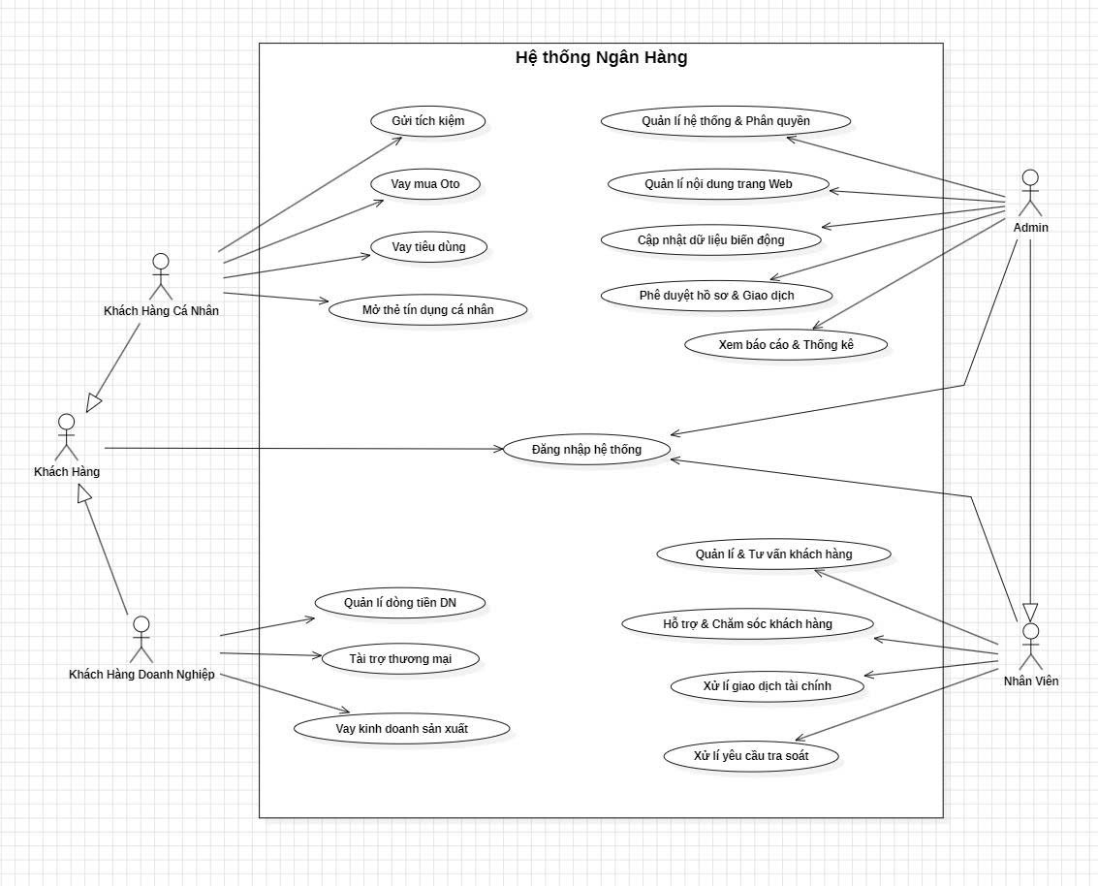Hình 3.1. Biểu đồ Usecare tổng quát

3.2.2.2. Biểu đồ Usecase chi tiết và kịch bản
- Admin
- Usecase đăng nhập
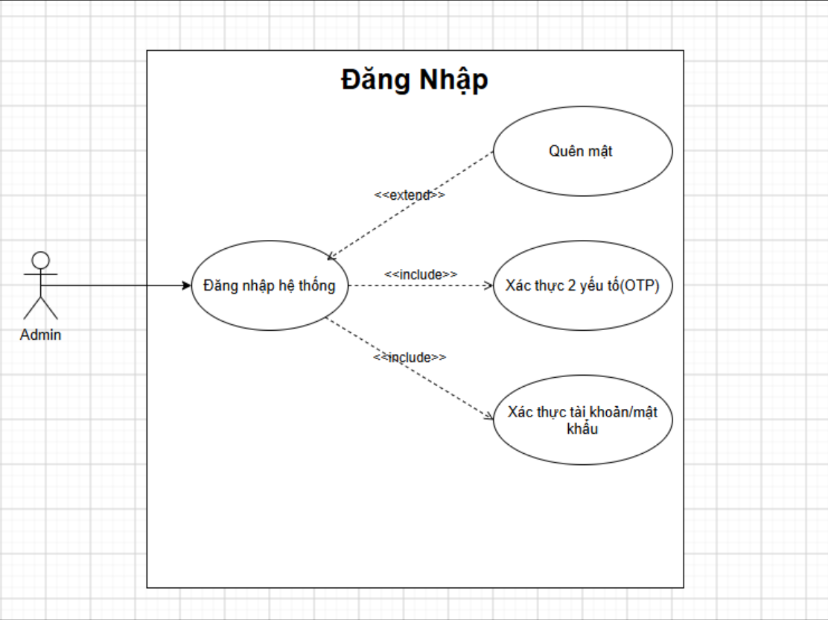Hình 3.2. Usecare đăng nhập
Kịch bản Usecase đăng nhập:
Tên UseCase | Đăng nhập hệ thống
Actor | Admin
Mục đích | Cho phép Admin xác thực danh tính nhiều lớp để truy cập an toàn vào hệ thống quản trị.
Điều kiện tiên quyết | Admin đã có tài khoản và mật khẩu hợp lệ (đang hoạt động) trên hệ thống.
Mô tả | Admin nhập tên đăng nhập và mật khẩu vào giao diện đăng nhập. Hệ thống kiểm tra thông tin xác thực. Nếu hợp lệ, hệ thống yêu cầu xác thực thêm bằng mã OTP. Sau khi hoàn tất 2 bước, hệ thống cho phép Admin truy cập vào bảng điều khiển quản trị.
Luồng sự kiện | - Admin truy cập vào hệ thống.  - Hệ thống hiển thị giao diện trang đăng nhập.  - Admin nhập tên đăng nhập và mật khẩu.  - Admin nhấn nút Đăng nhập. Còn nếu quên mật khẩu thì chọn "Quên mật khẩu".  - Hệ thống kiểm tra thông tin đăng nhập.  - Nếu thông tin hợp lệ, hệ thống tự động sinh mã OTP và yêu cầu xác thực bước 2.  - Admin nhập mã OTP và nhấn nút "Xác thực".  - Hệ thống kiểm tra tính hợp lệ của mã OTP.  - Hệ thống khởi tạo phiên làm việc, hiển thị giao diện trang quản trị chính và các chức năng được phân quyền.  - Kết thúc Use Case Đăng nhập.
Ngoại lệ | Tên đăng nhập hoặc mật khẩu không chính xác thì hệ thống thông báo "Sai tên đăng nhập hoặc mật khẩu" và dừng quy trình.  Mã OTP không hợp lệ hoặc đã hết hạn thì hệ thống hiển thị thông báo lỗi "Mã OTP không hợp lệ" và yêu cầu nhập lại.  Bỏ trống tên đăng nhập, mật khẩu hoặc mã OTP thì hệ thống yêu cầu nhập đầy đủ thông tin.  Đăng nhập thất bại hệ thống sẽ tự động ghi nhận vào Audit Log cảnh báo.
Các yêu cầu đặc biệt | Mật khẩu và mã OTP phải được bảo mật, không hiển thị trực tiếp bằng số/chữ khi nhập trên màn hình.

- Usecase cập nhật dữ liệu biến động
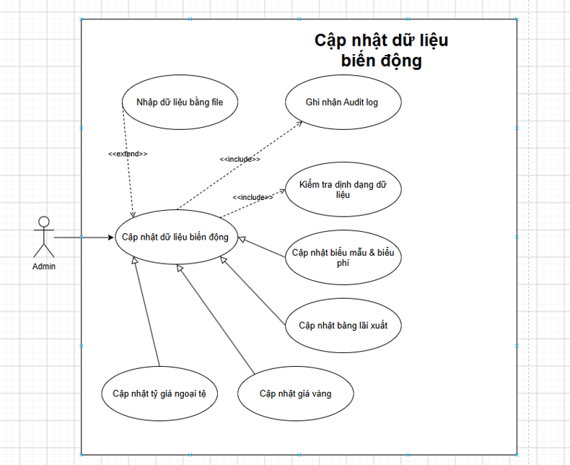
Hình 3.3. Usecase cập nhật dữ liệu biến động
Kịch bản Usecase cập nhật dữ liệu biến động
Tên UseCase | Cập nhật dữ liệu biến động
Actor | Admin
Mục đích | Cho phép Admin thiết lập và thay đổi các thông số, số liệu tài chính quan trọng của hệ thống (như tỷ giá, giá vàng, lãi suất, biểu phí) một cách an toàn và có lưu vết.
Điều kiện tiên quyết | Admin đã đăng nhập hệ thống thành công và được phân quyền chức năng cập nhật dữ liệu.
Mô tả | Admin lựa chọn loại dữ liệu cần cập nhật, sau đó tiến hành nhập số liệu thủ công hoặc tải file lên. Hệ thống bắt buộc phải kiểm tra định dạng dữ liệu trước khi lưu trữ và luôn phải ghi nhận lại lịch sử thao tác (Audit Log).
Luồng sự kiện chính | - Admin truy cập vào chức năng "Cập nhật dữ liệu biến động" trên hệ thống.  - Admin chọn 1 trong 4 danh mục cụ thể: Cập nhật tỷ giá ngoại tệ, Cập nhật giá vàng, Cập nhật bảng lãi suất, hoặc Cập nhật biểu mẫu & biểu phí.  - Admin nhập các thông số mới trên giao diện màn hình.  - Admin nhấn nút "Lưu".  - Hệ thống kích hoạt luồng bắt buộc Kiểm tra định dạng dữ liệu  - Nếu dữ liệu hợp lệ, hệ thống thực thi cập nhật số liệu vào cơ sở dữ liệu.  - Hệ thống tiếp tục kích hoạt luồng bắt buộc Ghi nhận Audit log để lưu vết ai đã đổi số liệu cũ thành số liệu mới.  - Hệ thống hiển thị thông báo "Cập nhật thành công".  - Kết thúc Use Case.
Ngoại lệ & Luồng mở rộng | Luồng mở rộng (Nhập dữ liệu bằng file): Tại bước nhập liệu, Admin có thể kích hoạt nhánh bằng cách tải lên một file dữ liệu (Excel/CSV) để cập nhật hàng loạt thay vì nhập tay.  Ngoại lệ (Sai định dạng): Tại bước kiểm tra định dạng, nếu dữ liệu đầu vào chứa ký tự không hợp lệ (ví dụ: nhập chữ vào trường số tiền) hoặc bỏ trống thông tin bắt buộc, hệ thống hiển thị thông báo lỗi, từ chối lưu và yêu cầu Admin kiểm tra lại.
Các yêu cầu đặc biệt | Dữ liệu biến động ảnh hưởng trực tiếp đến giao dịch tài chính, do đó khâu "Kiểm tra định dạng dữ liệu" phải được thực hiện khắt khe ở cả phía giao diện (Frontend) lẫn máy chủ (Backend).
- Usecase báo cáo thống kê
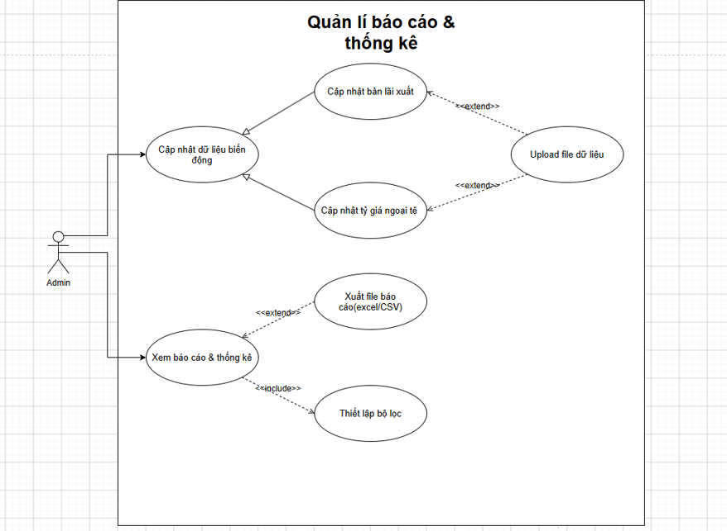

Hình 3.4. Usecase báo cáo thống kê
Kịch bản Usecase báo cáo thống kê
Tên UseCase | Quản lý báo cáo & thống kê
Actor | Admin
Mục đích | Cho phép Admin theo dõi, kết xuất dữ liệu thống kê của hệ thống, đồng thời cập nhật các số liệu tài chính biến động (lãi suất, tỷ giá ngoại tệ).
Điều kiện tiên quyết | Admin đã đăng nhập thành công vào hệ thống Back-office và được cấp quyền truy cập phân hệ báo cáo/dữ liệu.
Mô tả | Phân hệ này cung cấp hai hướng thao tác chính. Thứ nhất, Admin xem báo cáo thống kê bằng cách thiết lập bộ lọc (bắt buộc), với tùy chọn xuất ra file. Thứ hai, Admin cập nhật các dữ liệu biến động (tỷ giá, lãi suất) thông qua việc nhập thủ công hoặc tải file dữ liệu lên.
Luồng sự kiện | Admin truy cập vào menu "Quản lý báo cáo & thống kê".  Admin lựa chọn một trong hai chức năng chính:  Nhánh 1: Xem báo cáo & thống kê  - Hệ thống kích hoạt luồng bắt buộc Thiết lập bộ lọc  - Admin chọn các tiêu chí (thời gian, danh mục) để lọc dữ liệu.  - Hệ thống truy xuất và hiển thị biểu đồ/bảng số liệu thống kê lên màn hình.  - (Tùy chọn) Admin kích hoạt nhánh Xuất file báo cáo (excel/CSV) để tải tài liệu về thiết bị.  Nhánh 2: Cập nhật dữ liệu biến động  - Admin chọn loại dữ liệu cụ thể (Kế thừa - Generalization): Cập nhật bản lãi xuất hoặc Cập nhật tỷ giá ngoại tệ.  - Admin tiến hành nhập số liệu trực tiếp trên giao diện.  - (Tùy chọn) Thay vì nhập tay, Admin có thể kích hoạt nhánh Upload file dữ liệu để cập nhật số liệu hàng loạt.  - Hệ thống lưu dữ liệu mới vào CSDL.  - Kết thúc Use Case.
Ngoại lệ | Tại nhánh báo cáo: Nếu bộ lọc không khớp với bất kỳ dữ liệu nào, hệ thống hiển thị thông báo "Không có dữ liệu trong khoảng thời gian/tiêu chí này".  Tại nhánh cập nhật: Nếu file upload bị sai định dạng mẫu (template) hoặc chứa dữ liệu text thay vì số, hệ thống báo lỗi và từ chối cập nhật.
Các yêu cầu đặc biệt | Việc "Thiết lập bộ lọc" là thao tác bắt buộc để hệ thống không bị quá tải khi phải query toàn bộ dữ liệu lịch sử. Chức năng upload và xuất file phải đảm bảo tính bảo mật và đúng định dạng chuẩn của ngân hàng (Excel/CSV).
- Usecase phê duyệt hồ sơ & giao dịch :
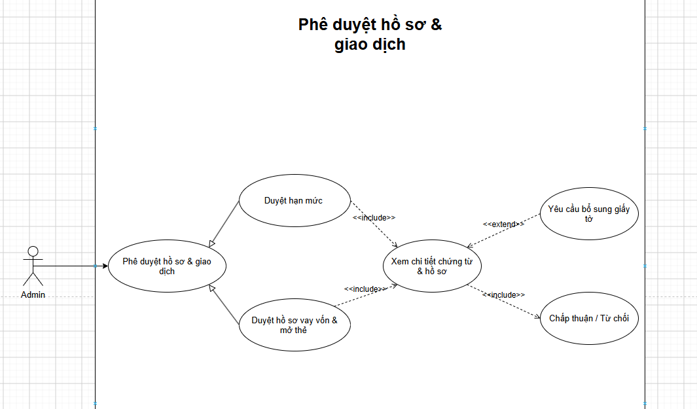
Hình 3.5. Phê duyệt hồ sơ & giao dịch

Kịch bản phê duyệt hồ sơ & giao dịch :
Tên UseCase | Phê duyệt hồ sơ & giao dịch
Actor | Admin (Quản lý)
Mục đích | Cho phép Admin xử lý trực tiếp các hồ sơ đăng ký vay vốn, mở thẻ tín dụng hoặc các giao dịch vượt hạn mức đang ở trạng thái chờ duyệt.
Điều kiện tiên quyết | Admin đã đăng nhập vào hệ thống Back-office, có thẩm quyền phê duyệt và hệ thống đang có các hồ sơ/giao dịch ở trạng thái "Chờ duyệt".
Mô tả | Admin lựa chọn loại hồ sơ cần duyệt. Hệ thống bắt buộc hiển thị chi tiết chứng từ để Admin đối chiếu. Sau đó, Admin bắt buộc phải ra quyết định chấp thuận hoặc từ chối. Trong trường hợp thiếu sót hồ sơ, Admin có thể yêu cầu khách hàng bổ sung thêm giấy tờ.
Luồng sự kiện (Luồng chính) | Admin truy cập vào menu "Phê duyệt hồ sơ & giao dịch".  Admin chọn xử lý một trong hai nghiệp vụ: Duyệt hạn mức hoặc Duyệt hồ sơ vay vốn & mở thẻ.  Hệ thống kích hoạt luồng bắt buộc Xem chi tiết chứng từ & hồ sơ.  Admin xem xét, đối chiếu các thông tin và chứng từ đính kèm của khách hàng.  Hệ thống kích hoạt tiếp luồng bắt buộc Chấp thuận / Từ chối.  Admin đưa ra quyết định "Chấp thuận" hoặc "Từ chối" hồ sơ/giao dịch.  Hệ thống cập nhật trạng thái hồ sơ tương ứngvà kết thúc Use Case.
Ngoại lệ & Luồng mở rộng | Luồng mở rộng (Yêu cầu bổ sung giấy tờ): Trong quá trình "Xem chi tiết chứng từ & hồ sơ", nếu phát hiện chứng từ bị thiếu hoặc không rõ nét (như thiếu bảng lương, CCCD mờ), Admin có thể kích hoạt nhánh Yêu cầu bổ sung giấy tờ. Khi đó, hệ thống chuyển trạng thái hồ sơ thành "Chờ bổ sung" và gửi thông báo yêu cầu nộp thêm chứng từ cho khách hàng.  Ngoại lệ (Từ chối): Nếu hồ sơ bị từ chối, Admin bắt buộc phải ghi chú lý do để hệ thống gửi thông báo từ chối kèm lý do cho khách hàng.
Các yêu cầu đặc biệt | Các hành động "Xem chi tiết" và "Chấp thuận / Từ chối" là những luồng bắt buộc nhằm đảm bảo quy trình thẩm định tín dụng diễn ra chặt chẽ, không bị bỏ bước. Mọi quyết định phê duyệt đều phải được lưu vết (Audit Log).
- Usecase quản lý nội dung trang Web
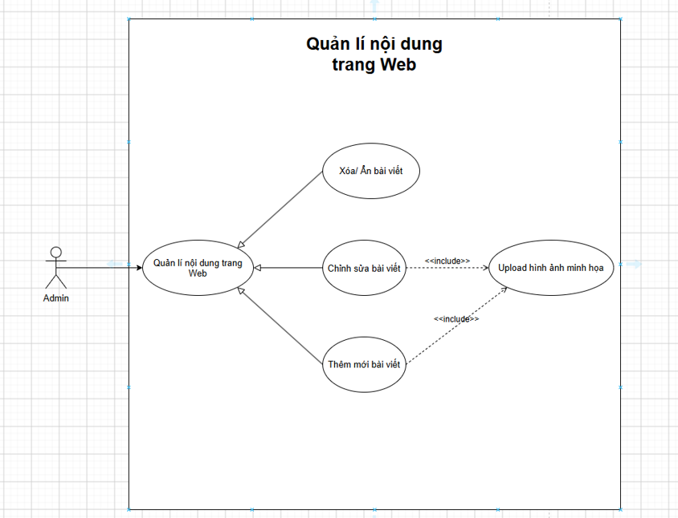
Hình 3.6. Usecase quản lý nội dung trang Web
Kịch bản Usecase quản lý nội dung trang Web:
Tên UseCase | Quản lý nội dung trang Web
Actor | Admin
Mục đích | Cho phép Admin cập nhật, quản lý các thông tin hiển thị trên Cổng thông tin công khai của ngân hàng (như trang Về ngân hàng, Tin tức, Khuyến mãi, Tuyển dụng).
Điều kiện tiên quyết | Admin đã đăng nhập thành công vào hệ thống quản trị (Back-office) và được cấp quyền Content Editor (Quản trị nội dung).
Mô tả | Admin truy cập phân hệ quản lý nội dung để thực hiện các nghiệp vụ: thêm bài viết mới, chỉnh sửa bài viết đã có, hoặc xóa/ẩn các nội dung cũ. Khi thực hiện thêm hoặc sửa bài viết, hệ thống bắt buộc Admin phải thực hiện bước tải ảnh minh họa lên.
Luồng sự kiện | Admin truy cập vào menu "Quản lý nội dung trang Web".  Admin lựa chọn một trong 3 nghiệp vụ cụ thể (Kế thừa - Generalization):  Nhánh 1: Thêm mới bài viết  - Admin nhập nội dung, tiêu đề bài viết mới.  - Hệ thống kích hoạt luồng bắt buộc Upload hình ảnh minh họa Admin chọn ảnh từ thiết bị và tải lên.  - Admin nhấn lưu.  Nhánh 2: Chỉnh sửa bài viết  - Admin chọn bài viết cần sửa và thay đổi nội dung.  - Tương tự nhánh 1, hệ thống kích hoạt luồng bắt buộc Upload hình ảnh minh họa để Admin cập nhật ảnh mới (hoặc xác nhận giữ ảnh cũ).  - Admin nhấn lưu.  Nhánh 3: Xóa/ Ẩn bài viết  - Admin chọn bài viết không còn phù hợp và thực hiện lệnh xóa hoặc ẩn khỏi hệ thống.  - Hệ thống cập nhật các thay đổi vào Cơ sở dữ liệu và đồng bộ lên Cổng thông tin công khai.  - Kết thúc Use Case.
Ngoại lệ | Tại luồng Upload hình ảnh: Nếu Admin tải lên file sai định dạng (ví dụ tải file .pdf thay vì .jpg/.png) hoặc file ảnh vượt quá dung lượng cho phép, hệ thống sẽ báo lỗi và yêu cầu tải lại ảnh hợp lệ.  Bỏ trống tiêu đề hoặc nội dung bắt buộc khi Thêm/Sửa, hệ thống sẽ từ chối lưu và hiển thị cảnh báo đỏ.
Các yêu cầu đặc biệt | Bước "Upload hình ảnh minh họa" là bắt buộc cho các thao tác tạo/sửa để đảm bảo tính thẩm mỹ của Cổng thông tin công khai (mỗi bài viết đều phải có ảnh bìa/thumbnail).

- Usecase quản lý hệ thống & phân quyền
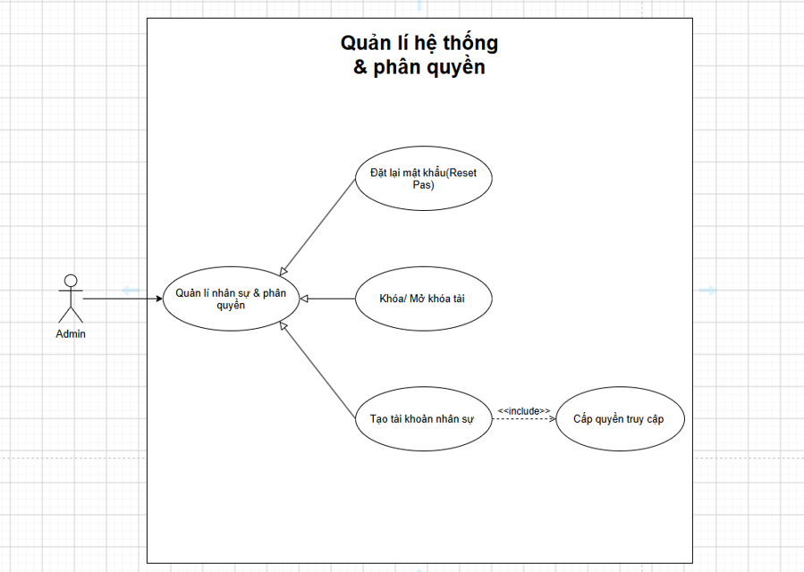Hình 3.7. Quản lý nội dung trang Web
Kịch bản quản lý nội dung trang Web:
Tên UseCase | Quản lý hệ thống & phân quyền
Actor | Admin
Mục đích | Cho phép Admin khởi tạo tài khoản mới, cấp quyền truy cập hệ thống nội bộ cho cấp nhân viên, cũng như quản lý trạng thái tài khoản (khóa/mở khóa, đặt lại mật khẩu).
Điều kiện tiên quyết | Admin đã đăng nhập thành công vào hệ thống Back-office và có đặc quyền Quản trị hệ thống (Super Admin).
Mô tả | Phân hệ này cung cấp 3 nhánh nghiệp vụ chính: Tạo tài khoản nhân sự, Khóa/Mở khóa tài khoản, và Đặt lại mật khẩu. Đặc biệt, khi tạo tài khoản mới, hệ thống bắt buộc Admin phải cấp quyền truy cập để nhân viên có thể sử dụng hệ thống ngay lập tức.
Luồng sự kiện | Admin truy cập vào menu "Quản lý hệ thống & phân quyền" trên giao diện.  Hệ thống hiển thị danh sách các tài khoản nhân sự hiện có.  Admin lựa chọn một trong 3 nghiệp vụ cụ thể (Kế thừa - Generalization):  Nhánh 1: Tạo tài khoản nhân sự  - Admin nhập thông tin nhân sự mới.  - Hệ thống kích hoạt luồng bắt buộc Cấp quyền truy cập. Admin thực hiện tích chọn các nhóm quyền cho tài khoản.  - Admin xác nhận lưu.  Nhánh 2: Khóa/ Mở khóa tài  Admin chọn một tài khoản và thực hiện lệnh khóa hoặc mở khóa tài khoản đó.  Nhánh 3: Đặt lại mật khẩu (Reset Pas)  - Admin chọn tài khoản cần hỗ trợ và nhấn đặt lại mật khẩu mặc định.  - Hệ thống lưu trữ các thay đổi vào CSDL, gửi thông báo nếu cần, và phản hồi kết quả thành công.  - Kết thúc Use Case.
Ngoại lệ | Tại nhánh tạo tài khoản: Nếu thông tin không hợp lệ (ví dụ: email đã tồn tại), hệ thống sẽ báo lỗi và từ chối tạo mới.
Các yêu cầu đặc biệt | Việc "Cấp quyền truy cập" là bắt buộc khi tạo tài khoản. Mọi thay đổi về phân quyền hay trạng thái tài khoản đều phải được lưu vết đầy đủ trong Audit Log
- Nhân viên
- Usecase Đăng nhập
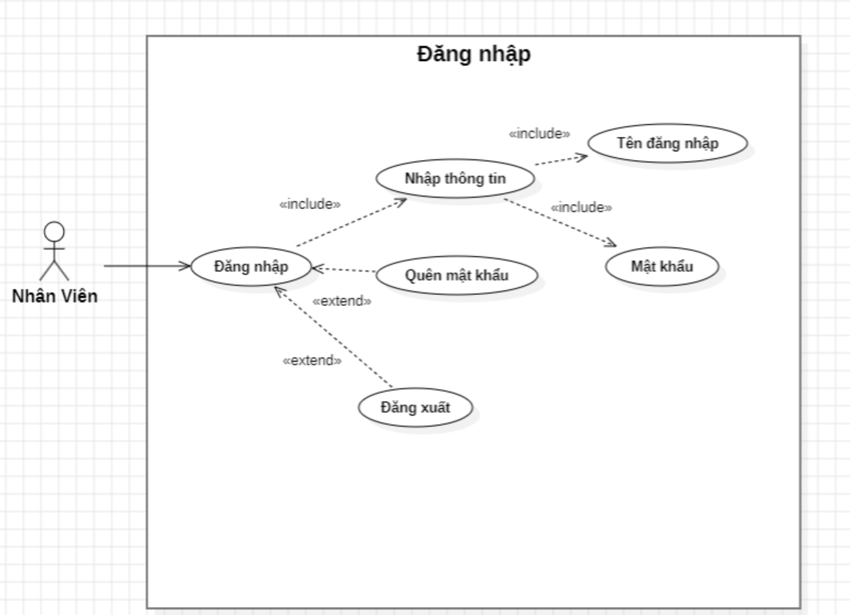Hình 3.8. Usecase Đăng nhập
Kịch bản Usecase Đăng nhập:
Tên UseCase | Đăng nhập
Actor | Nhân viên
Mục đích | Cho phép nhân viên đăng nhập vào hệ thống để sử dụng các chức năng được phân quyền.
Điều kiện tiên quyết | Nhân viên đã có tài khoản và mật khẩu hợp lệ trên hệ thống.
Mô tả | Nhân viên nhập tên đăng nhập và mật khẩu vào giao diện đăng nhập. Hệ thống kiểm tra thông tin xác thực. Nếu thông tin hợp lệ, hệ thống cho phép nhân viên truy cập vào hệ thống và hiển thị các chức năng tương ứng với quyền được cấp.
Luồng sự kiện | - Nhân viên truy cập vào hệ thống.  - Hệ thống hiển thị giao diện đăng nhập.  - Nhân viên nhập tên đăng nhập và mật khẩu.  - Nhân viên nhấn nút Đăng nhập. Còn nếu quên mật khẩu thì chọn “ quên mật khẩu”.  - Hệ thống kiểm tra thông tin đăng nhập.  - Nếu thông tin hợp lệ, hệ thống xác thực tài khoản.  - Hệ thống kiểm tra quyền của nhân viên.  - Hệ thống hiển thị giao diện chính và các chức năng được phân quyền. Nếu không muốn thoát chọn “ đăng xuất”.  - Kết thúc Use Case Đăng nhập.
Ngoại lệ | Tên đăng nhập hoặc mật khẩu không chính xác thì hệ thống thông báo “Tên đăng nhập hoặc mật khẩu không đúng” và yêu cầu nhập lại.  Tài khoản không tồn tại thì hệ thống thông báo lỗi.  Bỏ trống tên đăng nhập hoặc mật khẩu thì hệ thống yêu cầu nhập đầy đủ thông tin.
Các yêu cầu đặc biệt | Mật khẩu phải được bảo mật và không hiển thị trực tiếp khi nhập.

- Usecase đăng kí tài khoản
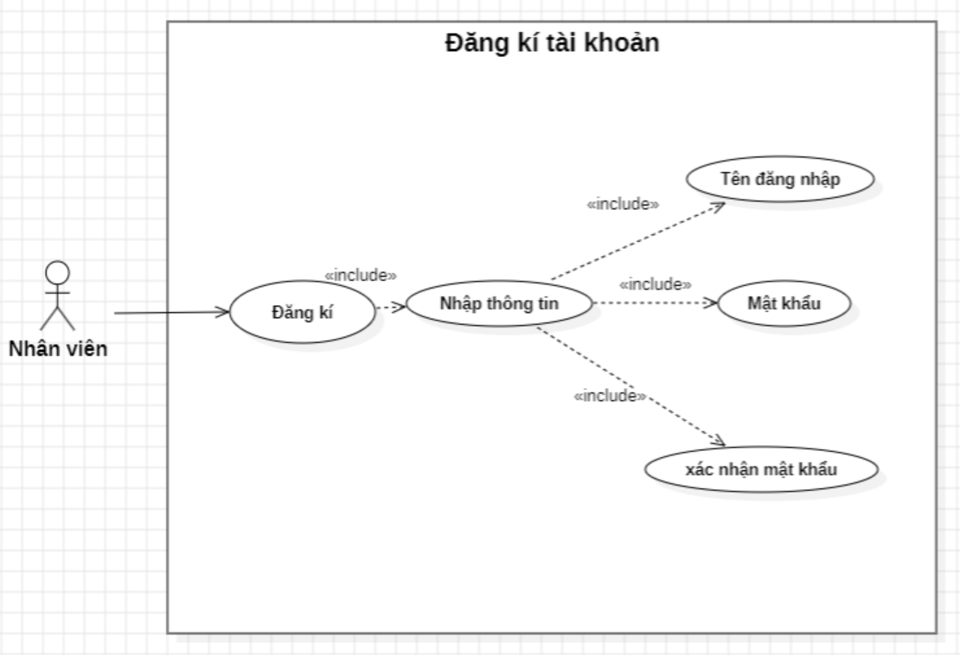Hình 3.9. Đăng kí tài khoản
Kịch bản Đăng kí tài khoản:
Tên UseCase | Đăng Kí tài khoản
Actor | Nhân viên
Mục đích | Cho phép nhân viên đăng ký tài khoản để truy cập và sử dụng các chức năng được phân quyền trên hệ thống ngân hàng.
Điều kiện tiên quyết | Nhân viên chưa có tài khoản trên hệ thống.
Mô tả | Nhân viên truy cập chức năng đăng ký tài khoản, nhập các thông tin cá nhân và thông tin đăng nhập. Hệ thống kiểm tra tính hợp lệ của thông tin. Nếu thông tin hợp lệ và chưa tồn tại, hệ thống tạo tài khoản mới cho nhân viên.
Luồng sự kiện | - Nhân viên truy cập hệ thống.  - Hệ thống hiển thị giao diện đăng nhập.  - Nhân viên chọn chức năng Đăng ký tài khoản.  - Hệ thống hiển thị biểu mẫu đăng ký.  - Nhân viên nhập thông tin cá nhân  - Nhân viên xác nhận thông tin đăng ký.  - Hệ thống kiểm tra tính hợp lệ của thông tin.  - Hệ thống kiểm tra thông tin đã tồn tại hay chưa. Nếu thông tin hợp lệ, hệ thống tạo tài khoản cho nhân viên.  - Hệ thống thông báo “Đăng ký tài khoản thành công”.  - Kết thúc Use Case.
Ngoại lệ | Bỏ trống thông tin bắt buộc thì hệ thống yêu cầu nhập đầy đủ thông tin.  Thông tin không hợp lệ thì hệ thống thông báo lỗi và yêu cầu nhập lại.  Mã nhân viên đã tồn tại thì hệ thống thông báo tài khoản đã được đăng ký.  Mật khẩu và xác nhận mật khẩu không trùng khớp thì yêu cầu nhập lại.
Các yêu cầu đặc biệt | Mật khẩu phải được bảo mật. Thông tin nhân viên phải được bảo vệ. Mỗi nhân viên chỉ được đăng ký một tài khoản tương ứng với mã nhân viên.

- Usecase xử lí yêu cầu tra soất

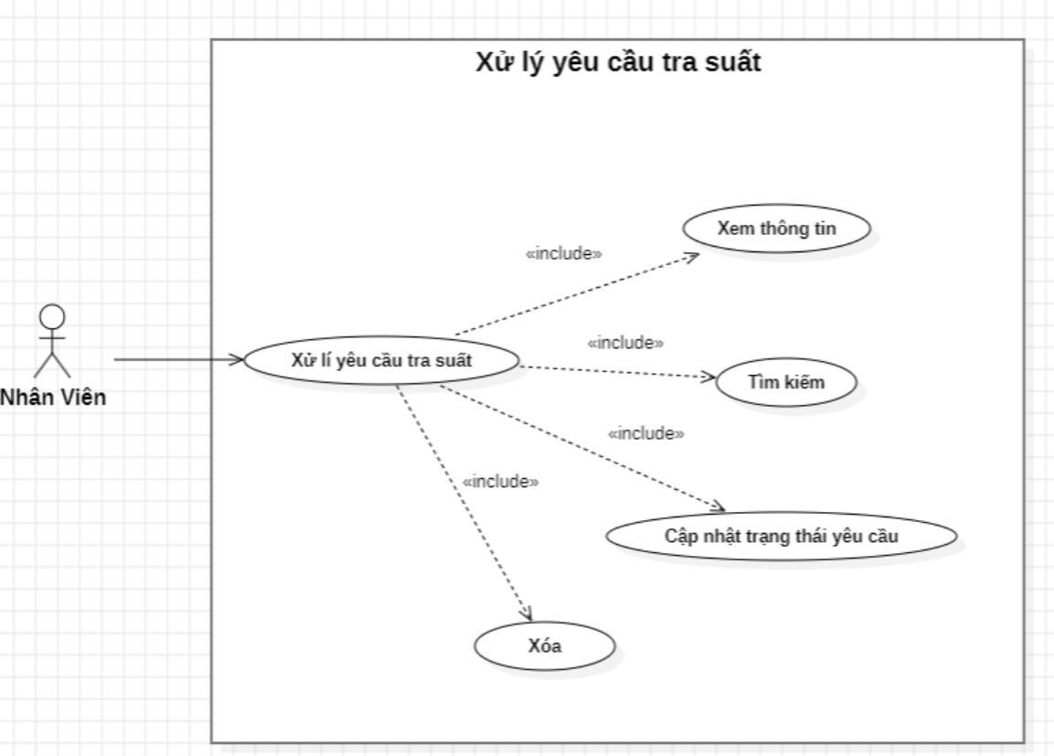Hình 3.10. Xử lí yêu cầu tra soát
Kịch bản xử lí yêu cầu tra soát:
Tên UseCase | Xử lí yêu cầu tra soát
Actor | Nhân viên
Mục đích | Cho phép nhân viên tiếp nhận, kiểm tra, xác minh và xử lý các yêu cầu tra soát giao dịch của khách hàng.
Điều kiện tiên quyết | Nhân viên đã đăng nhập vào hệ thống và được cấp quyền. Yêu cầu tra soát đã được ghi nhận trên hệ thống.
Mô tả | Nhân viên truy cập chức năng xử lý yêu cầu tra soát để xem danh sách các yêu cầu cần xử lý. Nhân viên có thể tìm kiếm, lựa chọn yêu cầu, kiểm tra thông tin khách hàng và giao dịch liên quan, xác minh nguyên nhân và thực hiện xử lý. Sau khi hoàn tất, nhân viên cập nhật kết quả và trạng thái tra soát trên hệ thống.
Luồng sự kiện | - Nhân viên đăng nhập vào hệ thống.  - Hệ thống hiển thị giao diện chính.  - Nhân viên chọn chức năng Xử lý yêu cầu tra soát.  - Hệ thống hiển thị danh sách các yêu cầu tra soát.  - Nhân viên có thể chọn tìm kiếm hoặc chọn một yêu cầu cần xử lý.  - Hệ thống hiển thị thông tin khách hàng và giao dịch cần tra soát.  - Nhân viên kiểm tra thông tin giao dịch.  - Nhân viên xác minh trạng thái và nguyên nhân của giao dịch.  - Nhân viên thực hiện xử lý theo kết quả xác minh.  - Nhân viên nhập kết quả xử lý và cập nhật trạng thái yêu cầu.  - Hệ thống kiểm tra và lưu thông tin xử lý.  - Hệ thống thông báo “Xử lý yêu cầu tra soát thành công”. Nếu yêu cầu nào đã xử lí xong hoặc không quan trọng thì có thể xóa.  - Kết thúc Use Case.
Ngoại lệ | Không tìm thấy yêu cầu tra soát thì hệ thống thông báo không tìm thấy yêu cầu.
Các yêu cầu đặc biệt | Thông tin khách hàng và giao dịch phải được bảo mật.

- Usecase quản lý và tư vấn khách hàng
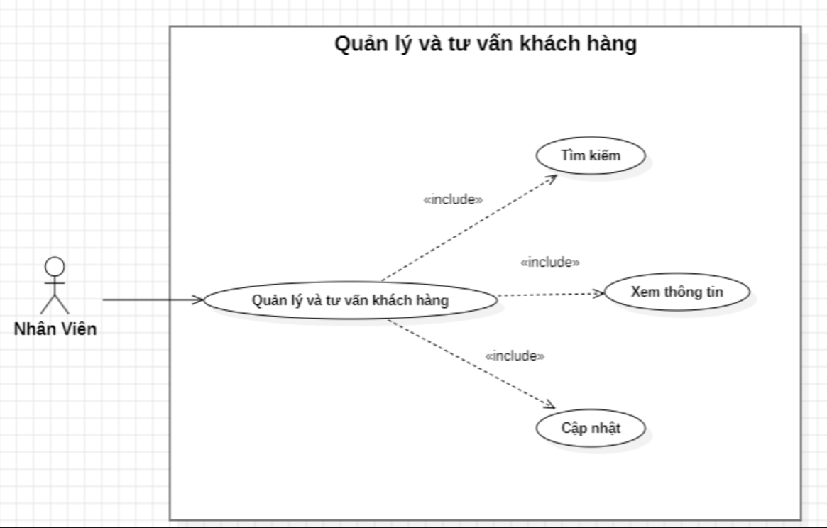Hình 3.11. Quản lý và tư vấn khách hàng
Kịch bản quản lý và tư vấn khách hàng:
Tên UseCase | Quản lí và tư vấn khách hàng
Actor | Nhân viên
Mục đích | Cho phép nhân viên tra cứu, quản lý thông tin khách hàng và tư vấn các sản phẩm, dịch vụ ngân hàng phù hợp với nhu cầu của khách hàng.
Điều kiện tiên quyết | Nhân viên đã đăng nhập vào hệ thống và được cấp quyền. Thông tin khách hàng đã được lưu trữ trên hệ thống.
Mô tả | Nhân viên sử dụng hệ thống để tìm kiếm và xem thông tin khách hàng, kiểm tra tài khoản và lịch sử giao dịch. Dựa trên thông tin và nhu cầu của khách hàng, nhân viên tư vấn sản phẩm, dịch vụ phù hợp và cập nhật thông tin cần thiết lên hệ thống.
Luồng sự kiện | - Nhân viên đăng nhập vào hệ thống.  - Hệ thống hiển thị giao diện chính.  - Nhân viên chọn chức năng Quản lý và tư vấn khách hàng.  - Hệ thống hiển thị giao diện quản lý khách hàng.  - Nhân viên nhập thông tin khách hàng cần tìm kiếm.  - Hệ thống hiển thị thông tin khách hàng.  - Nhân viên kiểm tra thông tin cá nhân, tài khoản và lịch sử giao dịch của khách hàng.  - Nhân viên trao đổi và xác định nhu cầu của khách hàng.  - Nhân viên tư vấn sản phẩm hoặc dịch vụ phù hợp.  - Nhân viên cập nhật thông tin hoặc ghi nhận nội dung tư vấn nếu cần.  - Hệ thống kiểm tra và lưu thông tin cập nhật.  - Hệ thống thông báo “Cập nhật thông tin thành công”.  - Kết thúc Use Case.
Ngoại lệ | Không tìm thấy khách hàng thì hệ thống thông báo không tìm thấy thông tin.  Thông tin khách hàng không đầy đủ thì nhân viên yêu cầu bổ sung thông tin.  Thông tin cập nhật không hợp lệ thì hệ thống thông báo lỗi và yêu cầu nhập lại.
Các yêu cầu đặc biệt | Thông tin khách hàng phải được bảo mật.
- Usecase hỗ trợ và chăm sóc khách hàng
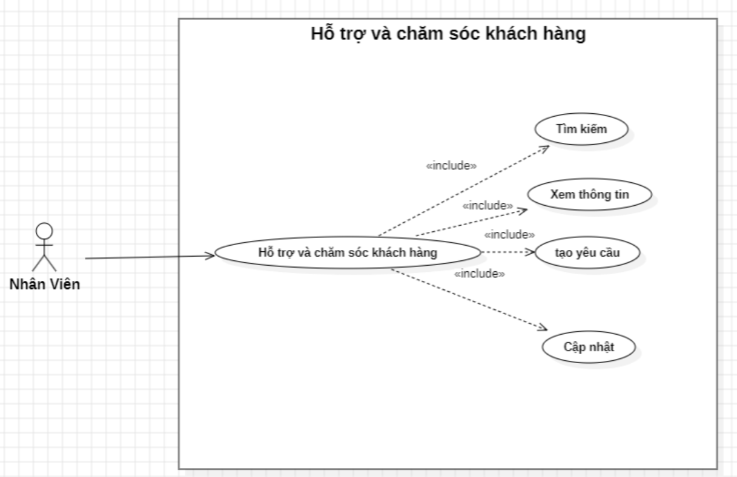Hình 3.12. Hỗ trợ và chăm sóc khách hàng
Kịch bản hỗ trợ và chăm sóc khách hàng:
Tên UseCase | Hỗ trợ và chăm sóc khách hàng
Actor | Nhân viên
Mục đích | Cho phép nhân viên tiếp nhận, giải đáp và xử lý các yêu cầu, thắc mắc hoặc khiếu nại của khách hàng, đảm bảo khách hàng được hỗ trợ kịp thời.
Điều kiện tiên quyết | Nhân viên đã đăng nhập vào hệ thống và được cấp quyền.
Mô tả | Nhân viên tiếp nhận yêu cầu hỗ trợ từ khách hàng, kiểm tra thông tin và xác định nội dung cần giải quyết. Nhân viên thực hiện hỗ trợ, giải đáp thắc mắc hoặc chuyển yêu cầu đến bộ phận có thẩm quyền. Sau khi xử lý, nhân viên cập nhật kết quả và trạng thái yêu cầu trên hệ thống.
Luồng sự kiện | - Nhân viên đăng nhập vào hệ thống.  - Hệ thống hiển thị giao diện chính.  - Nhân viên chọn chức năng hỗ trợ và chăm sóc khách hàng.  - Hệ thống hiển thị danh sách các yêu cầu hỗ trợ.  - Nhân viên có thể tìm kiếm hoặc lựa chọn một yêu cầu cần xử lý.  - Hệ thống hiển thị thông tin khách hàng và nội dung yêu cầu.  - Nhân viên kiểm tra thông tin và xác định vấn đề của khách hàng.  - Nhân viên giải đáp thắc mắc hoặc thực hiện các thao tác hỗ trợ cần thiết.  - Nếu yêu cầu vượt quyền xử lý, nhân viên chuyển yêu cầu đến bộ phận có thẩm quyền.  - Nhân viên cập nhật kết quả xử lý và trạng thái yêu cầu.  - Hệ thống lưu thông tin và thông báo “Xử lý yêu cầu thành công”.  - Kết thúc Use Case.
Ngoại lệ | Không tìm thấy thông tin khách hàng thì hệ thống thông báo và yêu cầu kiểm tra lại.  Nội dung yêu cầu không rõ ràng thì nhân viên yêu cầu khách hàng cung cấp thêm thông tin.
Các yêu cầu đặc biệt | Thông tin khách hàng và nội dung trao đổi phải được bảo mật.
- Usecase xử lí giao dịch tài chính
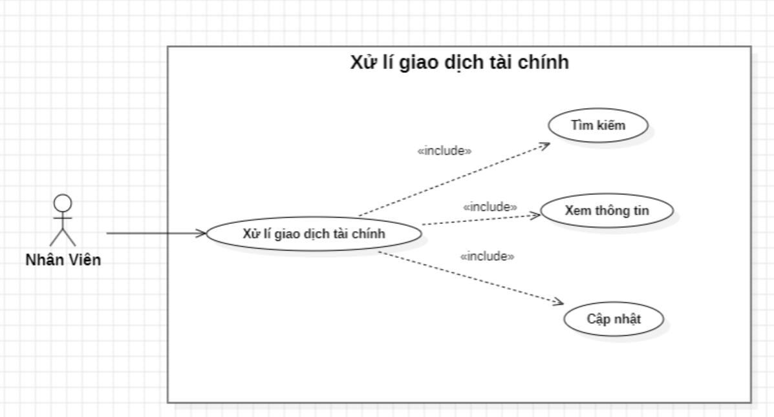Hình 3.13. Xử lí giao dịch tài chính
Kịch bản xử lí giao dịch tài chính:
Tên UseCase | Xử lí giao dịch tài chính
Actor | Nhân viên
Mục đích | Cho phép nhân viên thực hiện và xác minh các giao dịch chuyển, nhận tiền trong nước và quốc tế theo yêu cầu của khách hàng.
Điều kiện tiên quyết | Nhân viên đã đăng nhập vào hệ thống và được cấp quyền. Yêu cầu tra soát đã được ghi nhận trên hệ thống.
Mô tả | Nhân viên tìm kiếm yêu cầu hoặc tiếp nhận yêu cầu giao dịch từ khách hàng, nhập hoặc kiểm tra thông tin giao dịch, xác minh tài khoản và người thụ hưởng. Sau khi thông tin hợp lệ, nhân viên thực hiện hoặc xác nhận giao dịch. Hệ thống xử lý giao dịch, cập nhật trạng thái và lưu lịch sử giao dịch.
Luồng sự kiện | - Nhân viên đăng nhập vào hệ thống.  - Hệ thống hiển thị giao diện chính.  - Nhân viên chọn chức năng Xử lý giao dịch tài chính.  - Hệ thống hiển thị giao diện giao dịch.  - Nhân viên tìm kiếm hoặc tiếp nhận yêu cầu chuyển nhận tiền từ khách hàng.  - Nhân viên nhập thông tin giao dịch gồm tài khoản, người gửi, người nhận, số tiền và nội dung giao dịch.  - Hệ thống kiểm tra thông tin.  - Nhân viên xác nhận thực hiện giao dịch.  - Hệ thống tiến hành xử lý giao dịch.  - Hệ thống cập nhật trạng thái giao dịch và lưu lịch sử.  - Hệ thống hiển thị kết quả giao dịch cho nhân viên.  - Nhân viên thông báo kết quả cho khách hàng.  - Kết thúc Use Case.
Ngoại lệ | Không tìm thấy yêu cầu thì hệ thống thông báo không tìm thấy yêu cầu.
Các yêu cầu đặc biệt | Thông tin khách hàng và giao dịch phải được bảo mật.
- Khách hàng
- Usecase đăng nhập
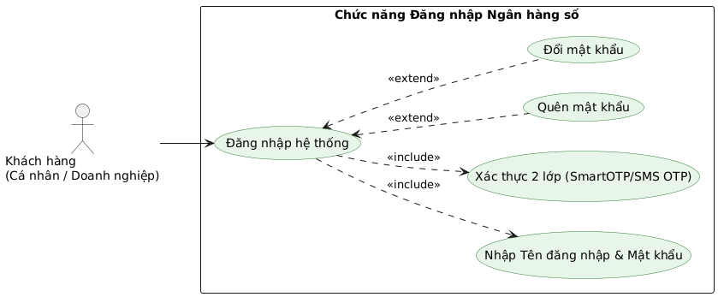Hình 3.14. Đăng nhập hệ thống
Kịch bản đăng nhập hệ thống:
Tên use case | Đăng nhập hệ thống
Actor | Khách hàng (Cá nhân / Doanh nghiệp)
Mục đích | Cho phép khách hàng đăng nhập vào hệ thống ngân hàng số để sử dụng các chức năng và dịch vụ dành cho tài khoản của mình.
Điều kiện tiên quyết | Khách hàng đã đăng ký tài khoản và có thông tin đăng nhập (tên đăng nhập, mật khẩu) hợp lệ.
Mô tả | Khách hàng nhập thông tin đăng nhập để truy cập hệ thống. Hệ thống kiểm tra Tên đăng nhập và Mật khẩu, sau đó thực hiện xác thực 2 lớp bằng SmartOTP/SMS OTP. Nếu thông tin xác thực hợp lệ, hệ thống cho phép khách hàng đăng nhập thành công.
Luồng sự kiện chính | - Khách hàng chọn chức năng “Đăng nhập hệ thống”.  - Hệ thống hiển thị màn hình đăng nhập.  - Khách hàng nhập Tên đăng nhập và Mật khẩu.  - Hệ thống kiểm tra thông tin đăng nhập.  - Hệ thống yêu cầu xác thực 2 lớp (SmartOTP/SMS OTP).  - Khách hàng thực hiện xác thực theo phương thức được yêu cầu.  - Hệ thống kiểm tra mã xác thực.  - Nếu thông tin hợp lệ, hệ thống cho phép đăng nhập và chuyển khách hàng đến giao diện chính.  - Kết thúc Use Case.
Ngoại lệ | Nếu sai tên đăng nhập và mật khẩu, hệ thống thông báo thông tin không chính xác và yêu cầu khách hàng nhập lại.  Nếu mã OTP bị sai hoặc hết hạn, hệ thống thông báo mã xác thực không hợp lệ và yêu cầu nhập lại mã OTP.  Nếu khách hàng nhập sai thông tin đăng nhập quá số lần cho phép, hệ thống khóa tài khoản và thông báo cho khách hàng.  Nếu hệ thống không thể xác thực hoặc xử lý đăng nhập, thông báo lỗi và yêu cầu khách hàng thử lại sau.
Yêu cầu đặc biệt | Đảm bảo bảo mật thông tin đăng nhập, mã OTP có thời hạn, giới hạn số lần đăng nhập sai và ghi nhận lịch sử đăng nhập.
- Usecase đăng ký vay tiêu dùng
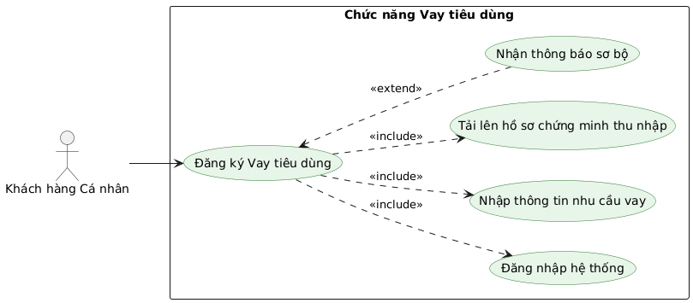Hình 3.15. Đăng ký vay tiêu dùng
Kịch bản đăng ký vay tiêu dùng:
Tên use case | Đăng ký vay tiêu dùng
Actor | Khách hàng cá nhân
Mục đích | Cho phép khách hàng thực hiện đăng ký khoản vay tiêu dùng trực tuyến và cung cấp đầy đủ thông tin, hồ sơ cần thiết để ngân hàng tiếp nhận và xem xét nhu cầu vay.
Điều kiện tiên quyết | Khách hàng có tài khoản trên hệ thống ngân hàng số và đã đăng nhập thành công. Khách hàng có nhu cầu vay tiêu dùng và chuẩn bị đầy đủ hồ sơ chứng minh thu nhập cần thiết.
Mô tả | Khách hàng truy cập chức năng đăng ký vay tiêu dùng, nhập thông tin về nhu cầu vay và tải lên hồ sơ chứng minh thu nhập. Hệ thống tiếp nhận và xử lý thông tin đăng ký, sau đó có thể gửi thông báo sơ bộ về kết quả đăng ký cho khách hàng.
Luồng sự kiện chính | - Khách hàng chọn chức năng “Đăng ký vay tiêu dùng”.  - Hệ thống yêu cầu khách hàng đăng nhập hệ thống.  - Khách hàng nhập thông tin đăng nhập và xác thực thành công.  - Hệ thống hiển thị biểu mẫu đăng ký vay.  - Khách hàng nhập thông tin nhu cầu vay.  - Khách hàng tải lên hồ sơ chứng minh thu nhập.  - Hệ thống tiếp nhận và kiểm tra thông tin, hồ sơ đã cung cấp.  - Hệ thống ghi nhận yêu cầu đăng ký vay của khách hàng.  - Hệ thống có thể gửi thông báo sơ bộ về kết quả đăng ký cho khách hàng.  - Kết thúc Use Case.
Ngoại lệ | Nếu khách hàng chưa đăng nhập hoặc đăng nhập không thành công, hệ thống yêu cầu đăng nhập lại.  Nếu thông tin nhu cầu vay không hợp lệ hoặc thiếu, hệ thống yêu cầu khách hàng bổ sung và chỉnh sửa.  Nếu hồ sơ chứng minh thu nhập không hợp lệ hoặc không thể tải lên, hệ thống yêu cầu khách hàng tải lại hồ sơ.
Yêu cầu đặc biệt | Hệ thống phải đảm bảo bảo mật thông tin cá nhân và hồ sơ chứng minh thu nhập của khách hàng, hỗ trợ tải hồ sơ ổn định, kiểm tra tính đầy đủ và hợp lệ của thông tin trước khi tiếp nhận đăng ký, đồng thời đảm bảo thông báo kết quả sơ bộ được gửi đến khách hàng chính xác và kịp thời.

- Usecase đăng ký vay mua ô tô
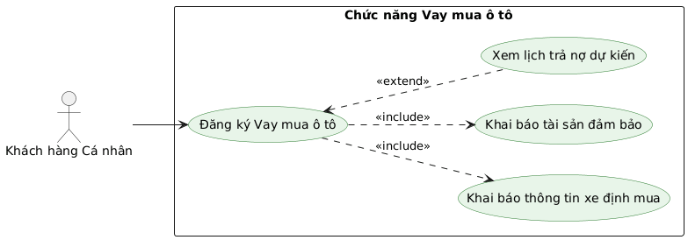Hình 3.16. Đăng ký vay mua ô tô
Kịch bản đăng ký vay mua ô tô:
Tên use case | Đăng ký vay mua ô tô
Actor | Khách hàng cá nhân
Mục đích | Cho phép khách hàng đăng ký khoản vay mua ô tô trực tuyến bằng cách cung cấp thông tin về xe dự định mua và tài sản dùng để đảm bảo khoản vay.
Điều kiện tiên quyết | Khách hàng đã đăng nhập hệ thống ngân hàng và có nhu cầu đăng ký vay mua ô tô.
Mô tả | Khách hàng thực hiện đăng ký vay mua ô tô, cung cấp thông tin về chiếc xe dự định mua và khai báo tài sản đảm bảo. Hệ thống tiếp nhận thông tin đăng ký và có thể cung cấp lịch trả nợ dự kiến cho khách hàng.
Luồng sự kiện chính | - Khách hàng chọn chức năng “Đăng ký Vay mua ô tô”.  - Hệ thống yêu cầu khách hàng khai báo thông tin xe định mua.  - Khách hàng nhập và xác nhận thông tin xe.  - Hệ thống yêu cầu khai báo tài sản đảm bảo.  - Khách hàng nhập và xác nhận thông tin tài sản đảm bảo.  - Hệ thống tiếp nhận và kiểm tra thông tin đăng ký.  - Hệ thống ghi nhận yêu cầu vay mua ô tô của khách hàng.  - Khách hàng có thể chọn xem lịch trả nợ dự kiến.  - Hệ thống hiển thị lịch trả nợ dự kiến.  - Kết thúc Use Case.
Ngoại lệ | Nếu thông tin xe hoặc tài sản không đầy đủ hoặc không hợp lệ, hệ thống yêu cầu khách hàng bổ sung và chỉnh sửa.  Nếu có lỗi trong quá trình xử lý, hệ thống sẽ thông báo lỗi và yêu cầu thực hiện lại.
Yêu cầu đặc biệt | Hệ thống phải đảm bảo bảo mật thông tin cá nhân, thông tin xe và tài sản đảm bảo của khách hàng, kiểm tra tính đầy đủ và hợp lệ của dữ liệu trước khi tiếp nhận yêu cầu vay, đồng thời đảm bảo lịch trả nợ dự kiến được tính toán và hiển thị chính xác.
- Usecase đăng ký mở thẻ tín dụng
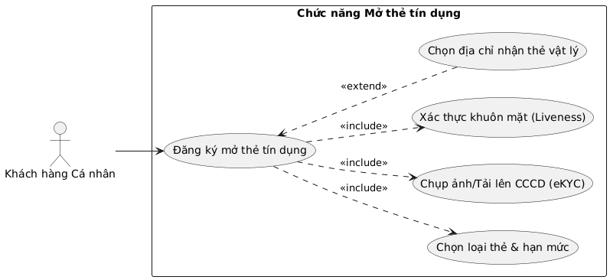Hình 3.17. Đăng ký mở thẻ tín dụng
Kịch bản đăng ký mở thẻ tín dụng:
Tên use case | Đăng ký mở thẻ tín dụng
Actor | Khách hàng cá nhân
Mục đích | Cho phép khách hàng đăng ký mở thẻ tín dụng bằng cách cung cấp thông tin, xác thực danh tính, lựa chọn loại thẻ và hạn mức phù hợp.
Điều kiện tiên quyết | Khách hàng có CCCD hợp lệ và có thể thực hiện xác thực khuôn mặt.
Mô tả | Khách hàng thực hiện đăng ký mở thẻ tín dụng, trong đó hệ thống thực hiện xác thực khuôn mặt và chụp ảnh/tải lên CCCD. Khách hàng có thể lựa chọn loại thẻ, hạn mức và địa chỉ nhận thẻ vật lý.
Luồng sự kiện chính | - Khách hàng chọn chức năng “Đăng ký mở thẻ tín dụng”.  - Hệ thống yêu cầu khách hàng chụp ảnh hoặc tải lên CCCD (eKYC).  - Hệ thống thực hiện xác thực khuôn mặt (Liveness).  - Khách hàng chọn loại thẻ và hạn mức mong muốn.  - Khách hàng có thể chọn địa chỉ nhận thẻ vật lý nếu có nhu cầu.  - Hệ thống tiếp nhận và xử lý thông tin đăng ký mở thẻ.
Ngoại lệ | Nếu thông tin CCCD không hợp lệ hoặc xác thực khuôn mặt không thành công, hệ thống yêu cầu khách hàng thực hiện lại bước xác thực.  Nếu khách hàng không chọn địa chỉ nhận thẻ vật lý thì hệ thống bỏ qua bước này.
Yêu cầu đặc biệt | Hệ thống phải đảm bảo thông tin CCCD và dữ liệu xác thực khuôn mặt được xử lý an toàn, chính xác. Các bước xác thực bắt buộc phải được hoàn thành trước khi hệ thống tiếp nhận đăng ký mở thẻ.
- Usecase gửi tích kiệm
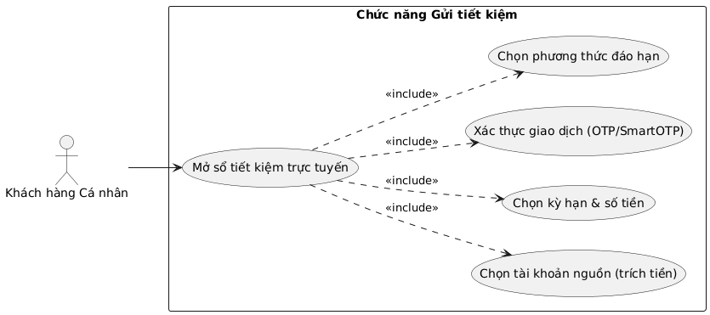Hình 3.18. Gửi tích kiệm
Kịch bản gửi tích kiệm :
Tên use case | Gửi tích kiệm
Actor | Khách hàng cá nhân
Mục đích | Cho phép khách hàng mở sổ tiết kiệm trực tuyến bằng cách lựa chọn kỳ hạn, số tiền gửi, tài khoản nguồn và phương thức đáo hạn.
Điều kiện tiên quyết | Khách hàng đã đăng nhập hệ thống ngân hàng và có tài khoản nguồn đủ số dư để thực hiện gửi tiết kiệm.
Mô tả | Khách hàng thực hiện mở sổ tiết kiệm trực tuyến, lựa chọn kỳ hạn và số tiền gửi, tài khoản nguồn, phương thức đáo hạn và xác thực giao dịch để hoàn tất đăng ký.
Luồng sự kiện chính | - Khách hàng chọn chức năng “Mở sổ tiết kiệm trực tuyến”.  - Khách hàng chọn kỳ hạn và số tiền gửi.  - Khách hàng chọn tài khoản nguồn dùng để trích tiền.  - Khách hàng chọn phương thức đáo hạn.  - Hệ thống yêu cầu khách hàng xác thực giao dịch bằng OTP/SmartOTP.  - Khách hàng thực hiện xác thực giao dịch.  - Hệ thống kiểm tra thông tin và xác nhận giao dịch gửi tiết kiệm.  - Hệ thống hoàn tất việc mở sổ tiết kiệm trực tuyến.
Ngoại lệ | Nếu tài khoản nguồn không đủ số dư, hệ thống thông báo giao dịch không thể thực hiện và yêu cầu khách hàng chọn tài khoản khác hoặc bổ sung số dư.  Nếu xác thực OTP/SmartOTP không thành công, hệ thống yêu cầu khách hàng thực hiện xác thực lại.  Nếu thông tin đăng ký không hợp lệ, hệ thống yêu cầu khách hàng kiểm tra và nhập lại thông tin.
Yêu cầu đặc biệt | Hệ thống phải đảm bảo thông tin giao dịch được kiểm tra chính xác, tài khoản nguồn được trích tiền an toàn và giao dịch phải được xác thực bằng OTP/SmartOTP trước khi hoàn tất.
- Usecase vay sản xuất & kinh doanh
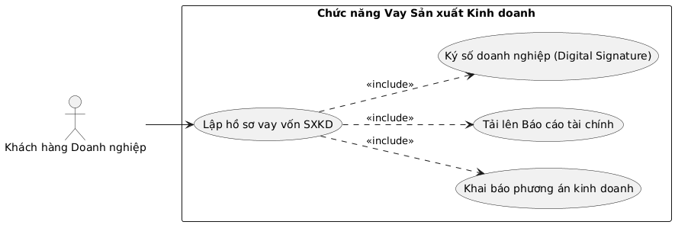Hình 3.19. Vay sản xuất & kinh doanh
Kịch bản vay sản xuất & kinh doanh :
Tên use case | Vay sản xuất & kinh doanh
Actor | Khách hàng doanh nghiệp
Mục đích | Cho phép khách hàng doanh nghiệp lập và gửi hồ sơ vay vốn phục vụ hoạt động sản xuất kinh doanh.
Điều kiện tiên quyết | Khách hàng doanh nghiệp đã đăng nhập hệ thống và có đầy đủ thông tin, hồ sơ tài chính cần thiết.
Mô tả | Khách hàng doanh nghiệp lập hồ sơ vay vốn, khai báo phương án kinh doanh, tải báo cáo tài chính và thực hiện ký số để hoàn tất hồ sơ đăng ký vay.
Luồng sự kiện chính | - Khách hàng doanh nghiệp chọn chức năng “Lập hồ sơ vay vốn SXKD”.  - Hệ thống yêu cầu khách hàng khai báo phương án kinh doanh.  - Khách hàng nhập thông tin phương án kinh doanh.  - Khách hàng tải lên báo cáo tài chính của doanh nghiệp.  - Hệ thống tiếp nhận và kiểm tra các thông tin, tài liệu được cung cấp.  - Khách hàng thực hiện ký số doanh nghiệp (Digital Signature) trên hồ sơ.  - Hệ thống xác nhận chữ ký số hợp lệ.  - Hệ thống hoàn tất việc lập hồ sơ vay vốn sản xuất kinh doanh.
Ngoại lệ | Nếu báo cáo tài chính không đúng định dạng hoặc thiếu thông tin, hệ thống yêu cầu khách hàng tải lại hoặc bổ sung tài liệu.  Nếu chữ ký số không hợp lệ, hệ thống thông báo lỗi và yêu cầu khách hàng thực hiện ký số lại.  Nếu thông tin phương án kinh doanh chưa đầy đủ, hệ thống yêu cầu khách hàng bổ sung trước khi hoàn tất hồ sơ.
Yêu cầu đặc biệt | Hệ thống phải đảm bảo thông tin và báo cáo tài chính của doanh nghiệp được lưu trữ chính xác, đồng thời phải xác thực chữ ký số trước khi hoàn tất hồ sơ. Dữ liệu hồ sơ vay phải được bảo mật và đảm bảo tính toàn vẹn trong quá trình xử lý.
- Usecase quản lý dòng tiền doanh nghiệp
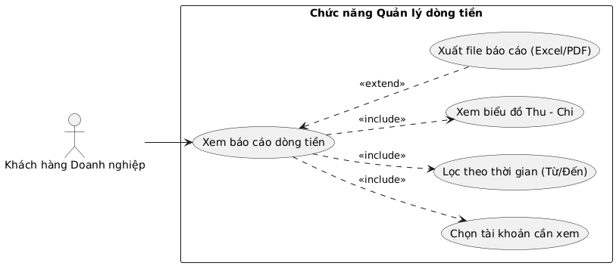Hình 3.20. Quản lý dòng tiền doanh nghiệp
Kịch bản quản lý dòng tiền doanh nghiệp:
Tên use case | Quản lý dòng tiền doanh nghiệp
Actor | Khách hàng doanh nghiệp
Mục đích | Mô tả phạm vi các tương tác và chức năng thành phần mà Khách hàng Doanh nghiệp sử dụng để theo dõi, tổng hợp và xuất dữ liệu báo cáo dòng tiền thu chi của doanh nghiệp trên hệ thống.
Điều kiện tiên quyết | Khách hàng đã đăng nhập thành công vào tài khoản doanh nghiệp và có quyền truy cập thông tin tài khoản.
Mô tả | Chức năng cho phép doanh nghiệp tra cứu tình hình tài chính theo tài khoản và khoảng thời gian tùy chọn, theo dõi trực quan bằng biểu đồ Thu - Chi, đồng thời có thể tải file báo cáo Excel/PDF về máy.
Luồng sự kiện chính | - Khách hàng Doanh nghiệp truy cập vào chức năng "Xem báo cáo dòng tiền".  - Khách hàng thực hiện Chọn tài khoản cần xem.  - Khách hàng thực hiện Lọc theo thời gian (Từ/Đến).  - Hệ thống xử lý dữ liệu và tích hợp Xem biểu đồ Thu - Chi trực quan trên giao diện báo cáo.  - Khách hàng có thể lựa chọn Xuất file báo cáo (Excel/PDF) nếu có nhu cầu lưu trữ tệp tin.  - Hệ thống khởi tạo và tải file về thiết bị, sau đó kết thúc use case.
Ngoại lệ | Nếu ngày bắt đầu lớn hơn ngày kết thúc hoặc khoảng thời gian tra cứu vượt quá hạn mức quy định của hệ thống, hệ thống hiển thị thông báo lỗi và yêu cầu chọn lại.  Nếu không có phát sinh giao dịch trong khoảng thời gian chọn, hệ thống hiển thị thông báo "Không có dữ liệu giao dịch" và đưa biểu đồ về trạng thái rỗng.  Nếu quá trình tạo file Excel/PDF bị ngắt kết nối, hệ thống báo lỗi "Không thể xuất file, vui lòng thử lại sau".
Yêu cầu đặc biệt | Báo cáo và biểu đồ Thu - Chi phải hiển thị với độ trễ phản hồi không quá 3 giây. Tệp Excel hoặc PDF được xuất ra phải được chuẩn hóa theo định dạng báo cáo tài chính doanh nghiệp có gắn logo nhận diện của ngân hàng và mã hóa an toàn file tải về.
- Usecase tài trợ thương mại
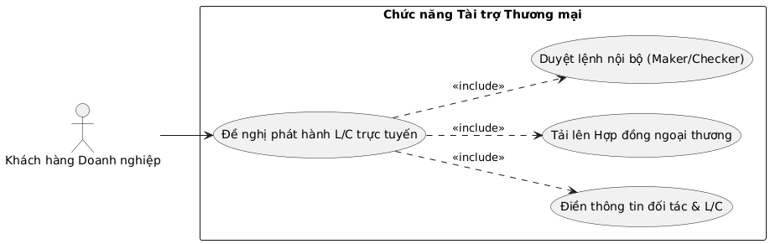Hình 3.21. Tài trợ thương mại
Kịch bản tài trợ thương mại:
Tên use case | Tài trợ thương mại
Actor | Khách hàng doanh nghiệp
Mục đích | Mô tả các bước bắt buộc để doanh nghiệp lập, duyệt và gửi yêu cầu phát hành thư tín dụng (L/C) đến ngân hàng qua hệ thống trực tuyến.
Điều kiện tiên quyết | Doanh nghiệp đã đăng ký dịch vụ tài trợ thương mại và người dùng có tài khoản phân quyền Maker/Checker hợp lệ.
Mô tả | Chức năng cho phép doanh nghiệp khai báo thông tin L/C, đính kèm hợp đồng ngoại thương và thực hiện quy trình kiểm duyệt nội bộ trước khi gửi yêu cầu sang ngân hàng xử lý.
Luồng sự kiện chính | - Khách hàng truy cập chức năng "Đề nghị phát hành L/C trực tuyến".  - Khách hàng (Maker) thực hiện Điền thông tin đối tác & L/C.  - Khách hàng thực hiện Tải lên Hợp đồng ngoại thương.  - Maker gửi yêu cầu duyệt lệnh, hệ thống chuyển sang luồng Duyệt lệnh nội bộ (Maker/Checker).  - Người có thẩm quyền (Checker) đăng nhập, kiểm tra và phê duyệt lệnh.  - Hệ thống chính thức gửi hồ sơ đề nghị phát hành L/C sang ngân hàng, thông báo thành công và kết thúc luồng.
Ngoại lệ | Nếu Checker phát hiện sai sót và từ chối phê duyệt, hồ sơ sẽ bị hủy hoặc chuyển lại trạng thái nháp để Maker chỉnh sửa.  Nếu Maker chưa điền đủ các trường bắt buộc hoặc chưa tải file hợp đồng, hệ thống sẽ chặn nút gửi duyệt và báo lỗi đỏ trên màn hình.
Yêu cầu đặc biệt | Hệ thống bắt buộc phải áp dụng triệt để cơ chế phân quyền chéo (Maker/Checker) không cho phép một tài khoản vừa lập vừa duyệt lệnh để hạn chế rủi ro pháp lý, đồng thời nền tảng lưu trữ cần mã hóa toàn bộ dữ liệu hợp đồng ngoại thương ngay khi tải lên nhằm chống rò rỉ bí mật kinh doanh của doanh nghiệp.

3.2.3. Biều đồ hoạt động
- Admin
- Biểu đồ hoạt động đăng nhập
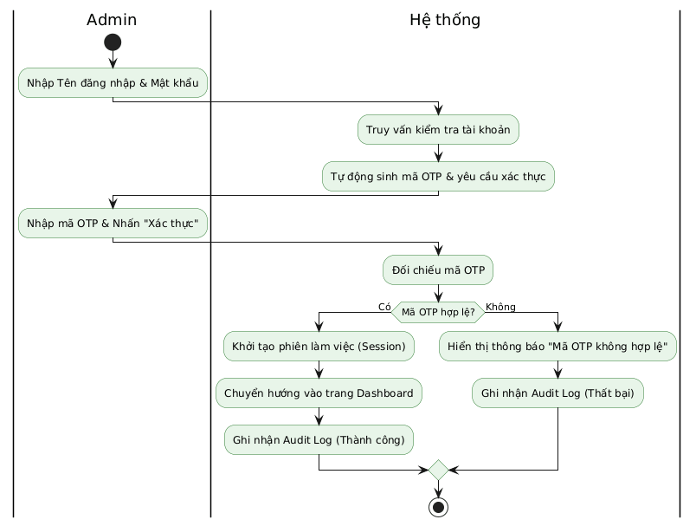Hình 3.22. Hoạt động đăng nhập
Kịch bản hoạt động đăng nhập:
Tên UseCase | Đăng nhập hệ thống
Actor | Admin
Mục đích | Cho phép Admin xác thực danh tính qua 2 bước (Tài khoản và OTP) để truy cập vào hệ thống quản trị, đồng thời lưu vết bảo mật toàn bộ quá trình đăng nhập.
Điều kiện tiên quyết | Admin đã được cấp Tên đăng nhập và Mật khẩu hợp lệ, hệ thống Core DB đang hoạt động bình thường.
Mô tả | Admin thực hiện nhập thông tin đăng nhập và mã OTP. Hệ thống sẽ lần lượt truy vấn kiểm tra tài khoản, tự động sinh mã OTP, và đối chiếu mã OTP. Tùy thuộc vào tính hợp lệ của mã OTP, hệ thống sẽ cho phép truy cập trang chủ hoặc báo lỗi, và cuối cùng hội tụ về bước ghi nhận Audit Log.
Luồng sự kiện | - Admin nhập Tên đăng nhập & Mật khẩu.  - Hệ thống tiếp nhận và truy vấn kiểm tra tài khoản.  - Hệ thống tự động sinh mã OTP & yêu cầu xác thực.  - Admin nhập mã OTP & Nhấn nút "Xác thực".  - Hệ thống tiến hành đối chiếu mã OTP.  - Nếu mã OTP hợp lệ, hệ thống khởi tạo phiên làm việc (Session).  - Hệ thống chuyển hướng Admin vào trang Dashboard.  - Hệ thống tiến hành Ghi nhận Audit Log (Thành công).  - Kết thúc quy trình Đăng nhập.
Ngoại lệ | Tại bước kiểm tra điều kiện, nếu "Mã OTP không hợp lệ", hệ thống rẽ nhánh và hiển thị thông báo lỗi "Mã OTP không hợp lệ".  Ngay sau đó, hệ thống bắt buộc Ghi nhận Audit Log (Thất bại) và kết thúc quy trình.
Các yêu cầu đặc biệt | Điểm đặc biệt của luồng này là mọi nhánh rẽ (Đăng nhập thành công hay thất bại do sai OTP) đều phải hội tụ về bước ghi nhận Audit Log để đảm bảo lưu vết an ninh trước khi kết thúc.

- Biểu đồ hoạt động cập nhật dữ liệu biến động
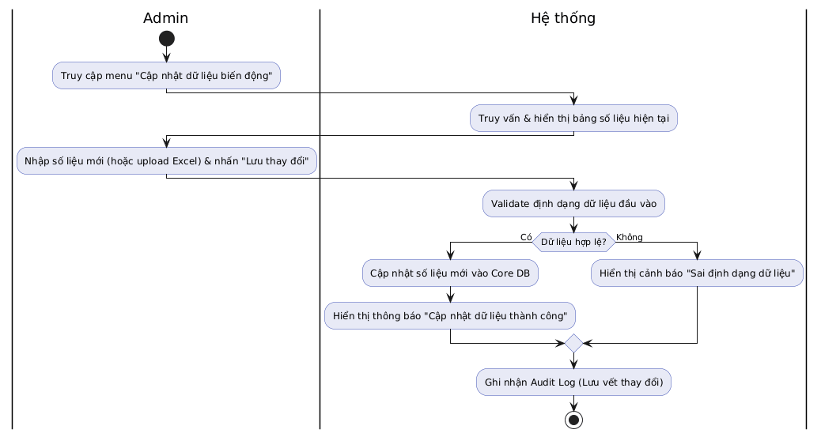Hình 3.23. Hoạt động cập nhật dữ liệu biến động
Kịch bản hoạt động cập nhật dữ liệu biến động:
Tên UseCase | Cập nhật dữ liệu biến động
Actor | Admin
Mục đích | Mô tả chi tiết trình tự các bước tương tác giữa Admin và Hệ thống trong việc thiết lập, cập nhật các số liệu biến động (như tỷ giá, lãi suất), đảm bảo dữ liệu đầu vào luôn được kiểm duyệt và mọi thao tác đều được lưu vết.
Điều kiện tiên quyết | Admin đã đăng nhập hệ thống thành công và có quyền truy cập vào phân hệ cập nhật dữ liệu.
Mô tả | Admin yêu cầu cập nhật số liệu bằng cách nhập tay hoặc tải file Excel. Hệ thống sẽ tiếp nhận, tiến hành kiểm tra (validate) định dạng. Nếu hợp lệ, hệ thống cập nhật vào CSDL; nếu sai, hệ thống báo lỗi. Cuối cùng, hệ thống luôn ghi nhận Audit Log bất kể kết quả thành công hay thất bại.
Luồng sự kiện (Luồng chính) | - Admin truy cập menu "Cập nhật dữ liệu biến động".  - Hệ thống thực hiện truy vấn & hiển thị bảng số liệu hiện tại.  - Admin nhập số liệu mới (hoặc upload Excel) & nhấn "Lưu thay đổi".  - Hệ thống tiến hành Validate định dạng dữ liệu đầu vào.  - Hệ thống kiểm tra điều kiện rẽ nhánh: "Dữ liệu hợp lệ?".  - (Trường hợp Có): Hệ thống cập nhật số liệu mới vào Core DB.  - Hệ thống hiển thị thông báo "Cập nhật dữ liệu thành công".  - Hệ thống Ghi nhận Audit Log (Lưu vết thay đổi) và kết thúc luồng.
Ngoại lệ (Luồng dữ liệu không hợp lệ) | Tại bước kiểm tra điều kiện "Dữ liệu hợp lệ?", nếu kết quả là "Không" (chứa ký tự lạ, bỏ trống...), hệ thống rẽ nhánh và hiển thị cảnh báo "Sai định dạng dữ liệu".  Luồng này bỏ qua bước lưu CSDL và tiến thẳng đến bước hội tụ: Ghi nhận Audit Log (Lưu vết thay đổi) rồi kết thúc.
Các yêu cầu đặc biệt | Việc "Validate định dạng dữ liệu đầu vào" là bắt buộc để bảo vệ Core DB. Nhánh thất bại và nhánh thành công bắt buộc phải hội tụ tại "Ghi nhận Audit Log" để đảm bảo lưu vết kiểm toán cho mọi thao tác cập nhật số liệu tài chính

- Biểu đồ hoạt động xem báo cáo & thống kê
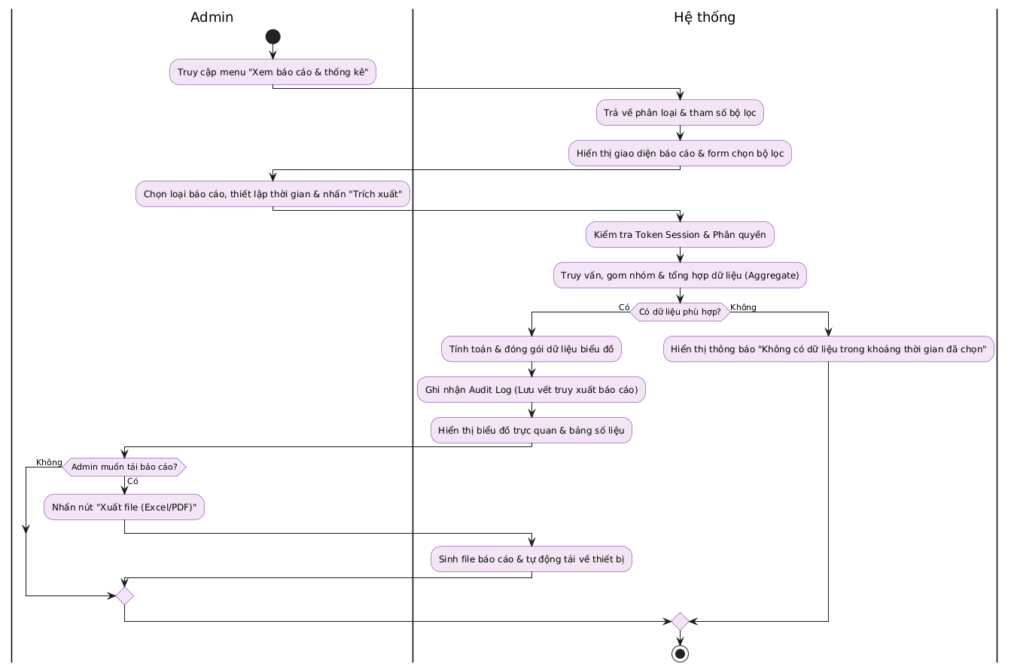Hình 3.24. Hoạt động xem báo cáo & thống kê
Kịch bản hoạt động xem báo cáo & thống kê:
Tên UseCase | Xem báo cáo & thống kê
Actor | Admin
Mục đích | Cho phép Admin trích xuất, xem biểu đồ trực quan và tải các báo cáo thống kê của hệ thống dựa trên các bộ lọc tùy chỉnh, đồng thời đảm bảo mọi truy xuất dữ liệu thành công đều được lưu vết.
Điều kiện tiên quyết | Admin đã đăng nhập thành công, sở hữu Token Session hợp lệ và có quyền truy cập vào phân hệ báo cáo.
Mô tả | Admin thiết lập thời gian và tham số lọc để trích xuất dữ liệu. Hệ thống sẽ xác thực quyền, truy vấn dữ liệu và hiển thị dưới dạng biểu đồ/bảng. Admin có thể tùy chọn xuất file (Excel/PDF). Mọi nhánh (có tải file, không tải file, hoặc không có dữ liệu) đều hội tụ về một điểm kết thúc duy nhất ở cuối.
Luồng sự kiện (Luồng có dữ liệu & tải file) | - Admin truy cập menu "Xem báo cáo & thống kê".  - Hệ thống trả về phân loại & tham số bộ lọc.  - Hệ thống hiển thị giao diện báo cáo & form chọn bộ lọc.  - Admin chọn loại báo cáo, thiết lập thời gian & nhấn "Trích xuất".  - Hệ thống thực hiện kiểm tra Token Session & Phân quyền.  - Hệ thống truy vấn, gom nhóm & tổng hợp dữ liệu (Aggregate).  - Hệ thống kiểm tra điều kiện: "Có dữ liệu phù hợp?" -> Rẽ nhánh Có.  - Hệ thống tính toán & đóng gói dữ liệu biểu đồ.  - Hệ thống tiến hành Ghi nhận Audit Log (Lưu vết truy xuất báo cáo).  - Hệ thống hiển thị biểu đồ trực quan & bảng số liệu.  - Kiểm tra điều kiện: "Admin muốn tải báo cáo?" -> Rẽ nhánh Có.  - Admin nhấn nút "Xuất file (Excel/PDF)".  - Hệ thống sinh file báo cáo & tự động tải về thiết bị.  - Kết thúc quy trình.
Ngoại lệ & Các luồng rẽ nhánh khác | Luồng Không có dữ liệu: Tại bước kiểm tra "Có dữ liệu phù hợp?", nếu kết quả là Không, hệ thống rẽ nhánh hiển thị thông báo "Không có dữ liệu trong khoảng thời gian đã chọn", sau đó đi thẳng đến điểm kết thúc (Bỏ qua bước hiển thị biểu đồ và lưu vết).  Luồng Không tải báo cáo: Tại bước kiểm tra "Admin muốn tải báo cáo?", nếu kết quả là Không, luồng sẽ đi thẳng đến điểm kết thúc mà không sinh file.
Các yêu cầu đặc biệt | Bước "Kiểm tra Token Session & Phân quyền" là bắt buộc để ngăn chặn truy cập trái phép. Việc "Ghi nhận Audit Log" chỉ diễn ra trên nhánh Có dữ liệu để bảo mật thông tin các báo cáo đã được xem.
- Biểu đồ hoạt động phê duyệt hồ sơ & giao dịch
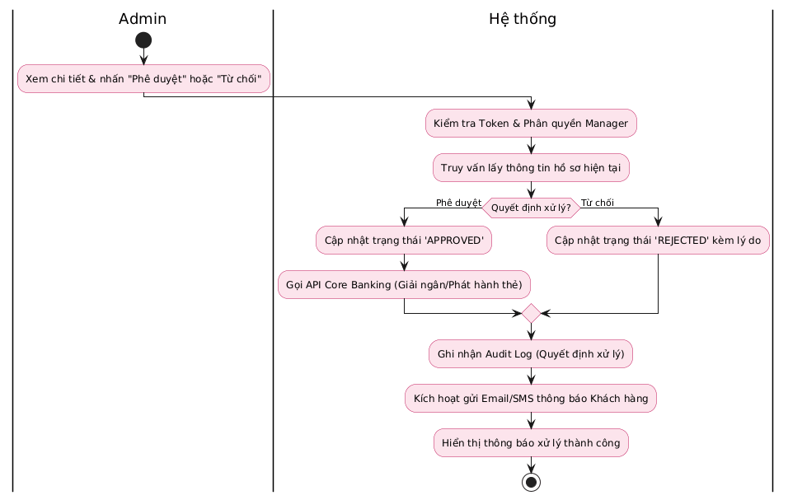Hình 3.25. Hoạt động phê duyệt hồ sơ & giao dịch
Kịch bản hoạt động phê duyệt hồ sơ & giao dịch:
Tên UseCase | Phê duyệt hồ sơ & giao dịch
Actor | Admin
Mục đích | Mô tả luồng xử lý tự động của hệ thống khi Admin thực hiện phê duyệt hoặc từ chối các hồ sơ, giao dịch, đảm bảo quy trình kiểm soát quyền, ghi vết và thông báo minh bạch.
Điều kiện tiên quyết | Admin có Token hợp lệ, được cấp quyền Manager trên hệ thống Back-office và có hồ sơ đang chờ xử lý.
Mô tả | Sau khi Admin ra quyết định, hệ thống sẽ thực hiện xác thực quyền quản lý, truy vấn thông tin hồ sơ và rẽ nhánh cập nhật trạng thái (APPROVED hoặc REJECTED). Dù kết quả thế nào, quy trình cũng sẽ hội tụ để ghi nhận Audit Log, gửi email/SMS thông báo cho khách hàng và hiển thị kết quả hoàn tất.
Luồng sự kiện (Luồng Phê duyệt) | - Admin Xem chi tiết & nhấn "Phê duyệt" hoặc "Từ chối".  - Hệ thống Kiểm tra Token & Phân quyền Manager.  - Hệ thống Truy vấn lấy thông tin hồ sơ hiện tại.  - Hệ thống kiểm tra điều kiện: "Quyết định xử lý?".  - (Trường hợp Phê duyệt): Hệ thống Cập nhật trạng thái 'APPROVED'.  - Hệ thống Gọi API Core Banking (Giải ngân/Phát hành thẻ).  - Luồng hội tụ: Hệ thống Ghi nhận Audit Log (Quyết định xử lý).  - Hệ thống Kích hoạt gửi Email/SMS thông báo Khách hàng.  - Hệ thống Hiển thị thông báo xử lý thành công.  - Kết thúc quy trình.
Ngoại lệ & Luồng rẽ nhánh (Luồng Từ chối) | Tại bước kiểm tra điều kiện "Quyết định xử lý?", nếu Admin quyết định từ chối, hệ thống rẽ nhánh xử lý tương ứng.  Hệ thống Cập nhật trạng thái 'REJECTED' kèm lý do.  Luồng này sẽ không gọi qua hệ thống Core Banking, mà tiến thẳng đến điểm hội tụ chung: Ghi nhận Audit Log, Gửi Email/SMS thông báo, hiển thị thành công và kết thúc.
Các yêu cầu đặc biệt | Bước "Kiểm tra Token & Phân quyền Manager" là chốt chặn bảo mật bắt buộc để ngăn chặn nhân viên cấp dưới duyệt sai quyền. Mọi quyết định phê duyệt hay từ chối đều phải đi qua bước Ghi nhận Audit Log để kiểm toán.
- Biểu đồ hoạt động quản trị nội dung trang Web
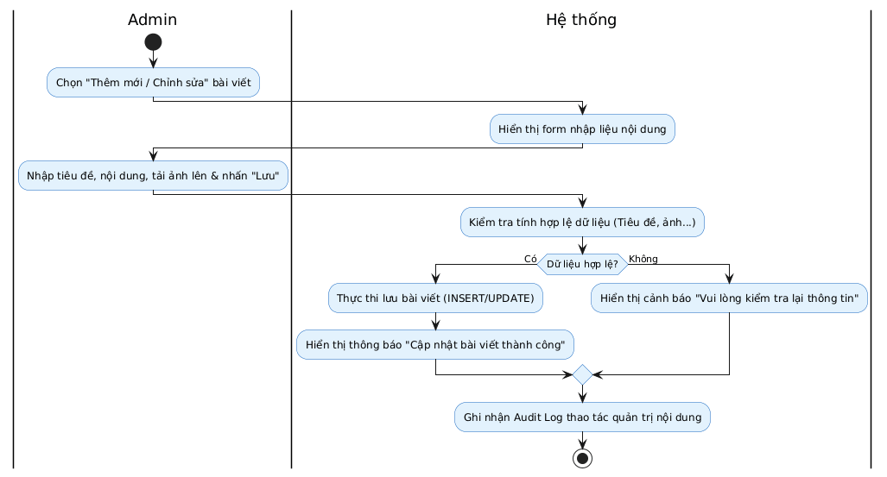Hình 3.26. Hoạt động quản trị nội dung trang Web
Kịch bản hoạt động quản trị nội dung trang Web:
Tên UseCase | Quản trị nội dung trang Web
Actor | Admin
Mục đích | Cho phép Admin/Quản lý cập nhật các thông tin hiển thị trên Cổng thông tin công khai như: Về ngân hàng, Tin tức, Khuyến mãi, Tuyển dụng.
Điều kiện tiên quyết | Admin đã đăng nhập hệ thống Back-office thành công và được phân quyền Quản trị nội dung.
Mô tả | Admin chọn thao tác Thêm mới hoặc Chỉnh sửa bài viết. Hệ thống hiển thị form để Admin nhập liệu và tải ảnh. Sau khi Admin nhấn "Lưu", hệ thống kiểm tra tính hợp lệ của dữ liệu. Tùy thuộc vào kết quả kiểm tra, hệ thống sẽ thực thi lưu và báo thành công, hoặc cảnh báo lỗi. Cả hai nhánh đều hội tụ về bước ghi nhận Audit Log trước khi kết thúc quy trình.
Luồng sự kiện (Luồng dữ liệu hợp lệ) | - Admin Chọn "Thêm mới / Chỉnh sửa" bài viết.  - Hệ thống Hiển thị form nhập liệu nội dung.  - Admin Nhập tiêu đề, nội dung, tải ảnh lên & nhấn "Lưu".  - Hệ thống Kiểm tra tính hợp lệ dữ liệu (Tiêu đề, ảnh...).  - Hệ thống kiểm tra điều kiện: "Dữ liệu hợp lệ?" -> Rẽ nhánh Có.  - Hệ thống Thực thi lưu bài viết (INSERT/UPDATE).  - Hệ thống Hiển thị thông báo "Cập nhật bài viết thành công".  - Luồng hội tụ: Hệ thống Ghi nhận Audit Log thao tác quản trị nội dung.  - Kết thúc quy trình.
Ngoại lệ & Luồng rẽ nhánh (Luồng không hợp lệ) | Tại bước kiểm tra điều kiện "Dữ liệu hợp lệ?", nếu kết quả là Không, hệ thống rẽ sang nhánh thất bại.  Hệ thống Hiển thị cảnh báo "Vui lòng kiểm tra lại thông tin".  Luồng này bỏ qua bước lưu CSDL và đi thẳng đến điểm hội tụ chung: Ghi nhận Audit Log thao tác quản trị nội dung, sau đó kết thúc quy trình.
Các yêu cầu đặc biệt | Việc hội tụ mọi nhánh rẽ về bước lưu vết (log) đảm bảo mọi thao tác của Admin, dù thêm/sửa thành công hay nhập sai dữ liệu, đều được ghi nhận đầy đủ phục vụ cho công tác kiểm toán hệ thống

- Biểu đồ hoạt động quản lý hệ thống & phân quyền
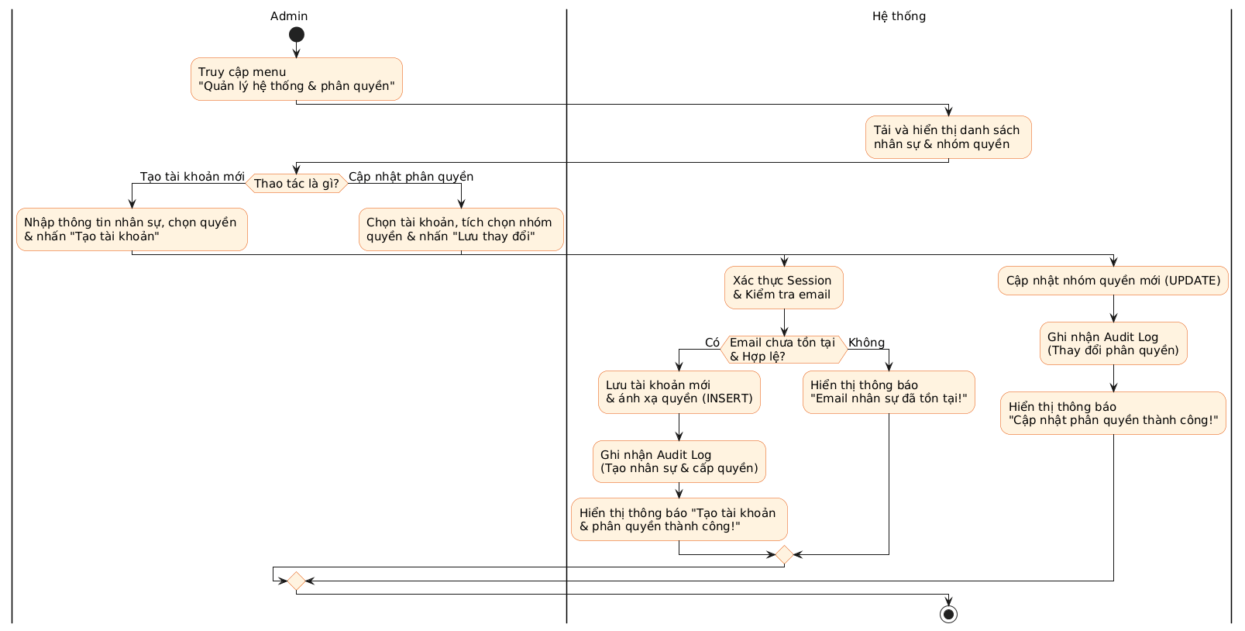Hình 3.27. Hoạt động quản lý hệ thống & phân quyền

Kịch bản hoạt động quản lý hệ thống & phân quyền:
Tên UseCase | Quản lý hệ thống & phân quyền
Actor | Admin
Mục đích | Mô tả chi tiết trình tự các bước tương tác giữa Admin và Hệ thống trong việc khởi tạo tài khoản nhân sự mới hoặc thay đổi nhóm quyền truy cập.
Điều kiện tiên quyết | Admin đã đăng nhập thành công vào hệ thống và sở hữu Session hợp lệ với đặc quyền Quản trị.
Mô tả | Biểu đồ tách làm 2 luồng thao tác là Tạo tài khoản mới và Cập nhật phân quyền. Tùy vào thao tác của Admin, hệ thống sẽ thực thi luồng tương ứng. Cả hai luồng thành công đều tiến hành ghi nhận Audit Log riêng biệt trước khi thông báo kết quả. Tất cả các nhánh rẽ cuối cùng đều hội tụ về một điểm kết thúc duy nhất.
Luồng sự kiện (Tạo tài khoản mới & Hợp lệ) | - Admin Truy cập menu "Quản lý hệ thống & phân quyền".  - Hệ thống Tải và hiển thị danh sách nhân sự & nhóm quyền.  - Kiểm tra điều kiện "Thao tác là gì?" -> Rẽ nhánh Tạo tài khoản mới.  - Admin Nhập thông tin nhân sự, chọn quyền & nhấn "Tạo tài khoản".  - Hệ thống Xác thực Session & Kiểm tra email.  - Kiểm tra điều kiện "Email chưa tồn tại & Hợp lệ?" -> Rẽ nhánh Có.  - Hệ thống Lưu tài khoản mới & ánh xạ quyền (INSERT).  - Hệ thống Ghi nhận Audit Log (Tạo nhân sự & cấp quyền).  - Hệ thống Hiển thị thông báo "Tạo tài khoản & phân quyền thành công!".  - Hội tụ về đích và Kết thúc quy trình.
Luồng sự kiện (Cập nhật phân quyền) | - Tại bước kiểm tra điều kiện "Thao tác là gì?", nếu rẽ nhánh Cập nhật phân quyền:  - Admin Chọn tài khoản, tích chọn nhóm quyền & nhấn "Lưu thay đổi".  - Hệ thống Cập nhật nhóm quyền mới (UPDATE).  - Hệ thống Ghi nhận Audit Log (Thay đổi phân quyền).  - Hệ thống Hiển thị thông báo "Cập nhật phân quyền thành công!".  - Hội tụ về đích và Kết thúc quy trình.
Ngoại lệ (Luồng Email không hợp lệ) | Tại bước kiểm tra "Email chưa tồn tại & Hợp lệ?", nếu kết quả là Không:  Hệ thống rẽ nhánh và Hiển thị thông báo "Email nhân sự đã tồn tại!".  Luồng này bỏ qua bước lưu CSDL & ghi Log, đi thẳng đến điểm hội tụ và Kết thúc quy trình.
Các yêu cầu đặc biệt | Việc Ghi nhận Audit Log phải được thực thi thành công trước khi hiển thị thông báo cho người dùng để đảm bảo dữ liệu truy vết được lưu lại an toàn.

- Nhân viên
- Biểu đồ hoạt động usecase đăng nhập
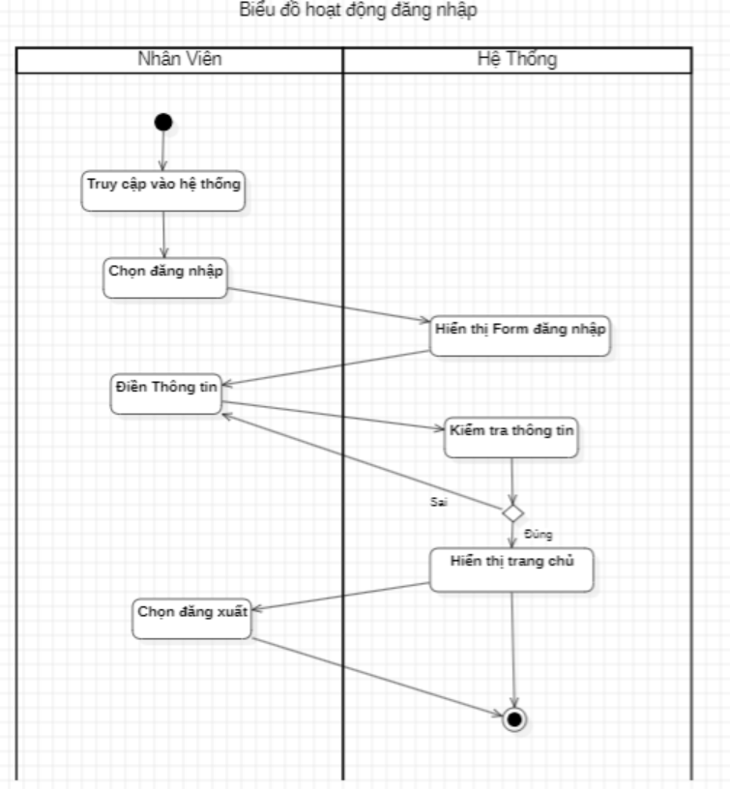
Hình 3.28. Hoạt động đăng nhập
Kịch bản hoạt động đăng nhập:
Tên UseCase | Đăng nhập
Actor | Nhân viên
Mục đích | Mô tả chi tiết trình tự các bước tương tác giữa Nhân viên và Hệ thống trong việc đăng nhập vào hệ thống làm việc
Điều kiện tiên quyết | Nhân viên phải có tài khoản đã được đăng kí trước đó
Mô tả | Biểu đồ mô tả luồng thao tác đăng nhập của Nhân viên vào hệ thống. Nhân viên nhập thông tin tài khoản và mật khẩu, hệ thống tiến hành xác thực thông tin. Nếu thông tin hợp lệ, hệ thống tạo phiên đăng nhập và chuyển Nhân viên đến giao diện làm việc. Nếu thông tin không hợp lệ, hệ thống hiển thị thông báo lỗi và yêu cầu Nhân viên nhập lại thông tin.
Luồng sự kiện (Đăng nhập & Thông tin hợp lệ) | - Nhân viên truy cập màn hình “Đăng nhập”.  - Hệ thống hiển thị giao diện đăng nhập.  - Nhân viên nhập Tên đăng nhập/Email và Mật khẩu.  - Nhân viên nhấn “Đăng nhập”.  - Hệ thống kiểm tra tài khoản đã tồn tại và thông tin đăng nhập.  - Kiểm tra điều kiện “Đã có tài khoản và thông tin đăng nhập đúng?” thì Rẽ nhánh Có.  - Hệ thống xác thực thông tin đăng nhập.  - Hệ thống cho phép Nhân viên truy cập vào hệ thống.  - Hệ thống hiển thị giao diện làm việc.  - Hội tụ về đích và Kết thúc quy trình.
Luồng sự kiện (Chưa có tài khoản hoặc thông tin sai) | - Tại bước kiểm tra điều kiện “Đã có tài khoản và thông tin đăng nhập đúng?”, nếu kết quả là Không:  - Hệ thống từ chối yêu cầu đăng nhập.  - Hệ thống hiển thị thông báo “Tài khoản chưa tồn tại hoặc thông tin đăng nhập không chính xác!”.  - Nhân viên quay lại màn hình “Đăng nhập” để nhập lại thông tin hoặc thực hiện đăng ký tài khoản.  - Hội tụ về điểm kết thúc và Kết thúc quy trình
- Biểu đồ hoạt động đăng kí tài khoản:
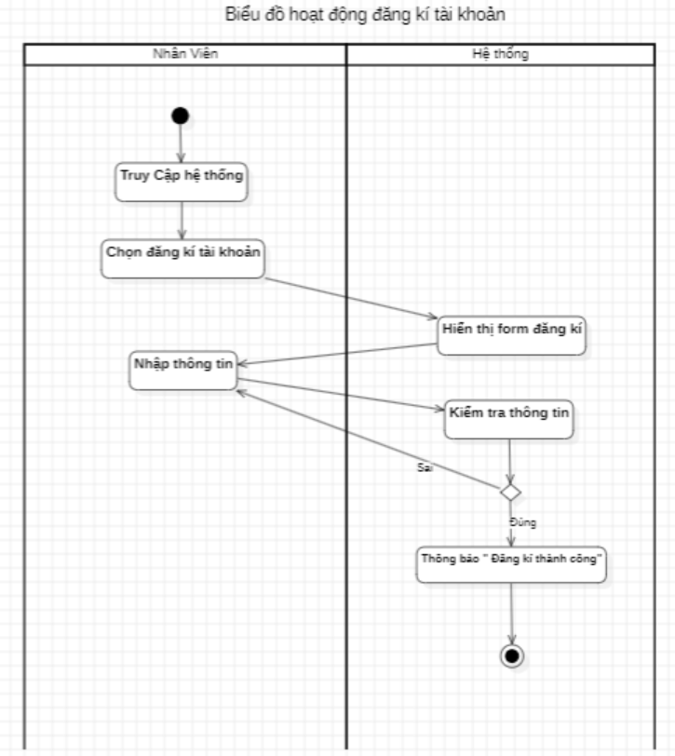Hình 3.29. Hoạt động đăng kí tài khoản
Kịch bản hoạt động đăng kí tài khoản:
Tên UseCase | Đăng ký tài khoản
Actor | Nhân viên
Mục đích | Mô tả chi tiết trình tự các bước tương tác giữa Nhân viên và Hệ thống trong việc đăng ký tài khoản mới để sử dụng hệ thống.
Điều kiện tiên quyết | Nhân viên chưa có tài khoản trên hệ thống.
Mô tả | Biểu đồ mô tả luồng thao tác đăng ký tài khoản của Nhân viên. Nhân viên nhập thông tin đăng ký, hệ thống kiểm tra tài khoản đã tồn tại hay chưa và kiểm tra tính hợp lệ của thông tin. Nếu tài khoản chưa tồn tại và thông tin hợp lệ, hệ thống tiến hành tạo tài khoản mới. Nếu tài khoản đã tồn tại hoặc thông tin không hợp lệ, hệ thống hiển thị thông báo tương ứng và yêu cầu Nhân viên thực hiện lại.
Luồng sự kiện (Tài khoản chưa tồn tại & Thông tin hợp lệ) | - Nhân viên truy cập màn hình “Đăng ký tài khoản”.  - Hệ thống hiển thị biểu mẫu đăng ký.  - Nhân viên nhập các thông tin đăng ký tài khoản.  - Nhân viên nhấn “Đăng ký”.  - Hệ thống kiểm tra tài khoản đã tồn tại hay chưa.  - Kiểm tra điều kiện “Tài khoản đã tồn tại?” → Rẽ nhánh Không.  - Hệ thống kiểm tra tính hợp lệ của thông tin đăng ký.  - Kiểm tra điều kiện “Thông tin hợp lệ?” → Rẽ nhánh Có.  - Hệ thống lưu thông tin tài khoản mới vào Cơ sở dữ liệu (INSERT).  - Hệ thống hiển thị thông báo “Đăng ký tài khoản thành công!”.  - Hội tụ về đích và Kết thúc quy trình.
Luồng sự kiện (Tài khoản đã tồn tại) | - Tại bước kiểm tra điều kiện “Tài khoản đã tồn tại?”, nếu kết quả là Có:  - Hệ thống từ chối yêu cầu đăng ký.  - Hệ thống hiển thị thông báo “Tài khoản đã tồn tại!”.  - Luồng này bỏ qua bước kiểm tra thông tin hợp lệ và lưu dữ liệu.  - Hội tụ về điểm kết thúc và Kết thúc quy trình.

- Biểu đồ hoạt động xử lí yêu cầu tra soát
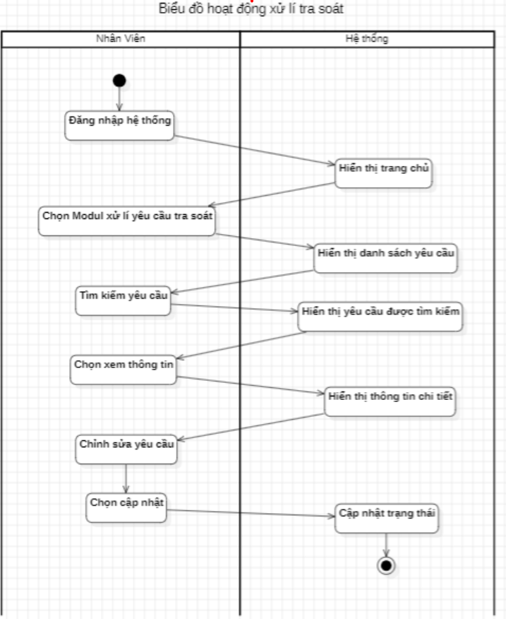Hình 3.30. Hoạt động xử lí yêu cầu tra soát
Kịch bản hoạt động xử lí yêu cầu tra soát:
Tên UseCase | Xử lí tra soát
Actor | Nhân viên
Mục đích | Mô tả chi tiết trình tự các bước tương tác giữa Nhân viên và Hệ thống trong việc xử lí các yêu cầu tra soát.
Điều kiện tiên quyết | Nhân viên đã có tài khoản để đăng nhập vào hệ thống.
Mô tả | Biểu đồ mô tả luồng thao tác xử lí tra soát của Nhân viên. Nhân viên đăng nhập vào hệ thống, truy cập vào modul xử lí yêu cầu, tìm kiếm và xem chi tiết yêu cầu cần tra soát. Sau đó, Nhân viên tiến hành chỉnh sửa và cập nhật yêu cầu. Hệ thống sẽ ghi nhận và cập nhật trạng thái của yêu cầu tra soát đó.
Luồng sự kiện (Xử lí tra soát thành công) | - Nhân viên Đăng nhập hệ thống.  - Hệ thống Hiển thị trang chủ.  - Nhân viên Chọn Modul xử lí yêu cầu tra soát.  - Hệ thống Hiển thị danh sách yêu cầu.  - Nhân viên Tìm kiếm yêu cầu.  - Hệ thống Hiển thị yêu cầu được tìm kiếm.  - Nhân viên Chọn xem thông tin.  - Hệ thống Hiển thị thông tin chi tiết.  - Nhân viên Chỉnh sửa yêu cầu.  - Nhân viên Chọn cập nhật.  - Hệ thống Cập nhật trạng thái.  - Hội tụ về đích và Kết thúc quy trình.

- Biểu đồ hoạt động Quản lí và tư vấn khách hàng
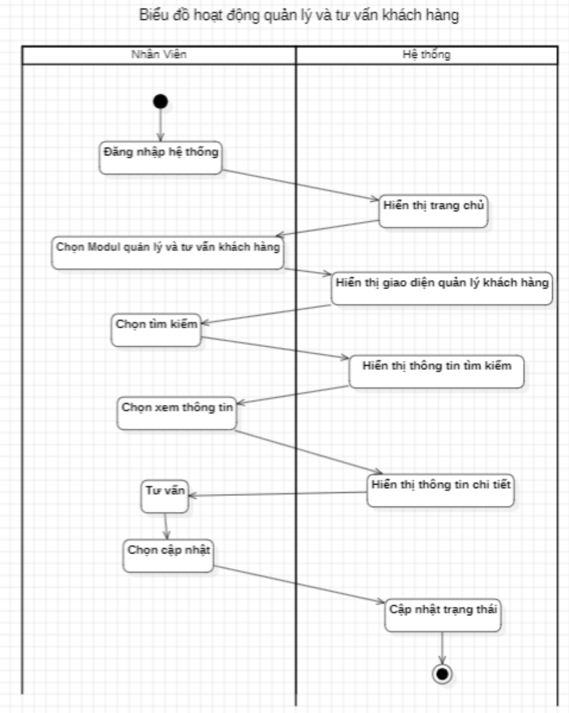
Hình 3.31. Hoạt động quản lí và tư vấn khách hàng
Kịch bản hoạt động quản lí và tư vấn khách hàng:
Tên UseCase | Quản lý và tư vấn khách hàng
Actor | Nhân viên
Mục đích | Mô tả chi tiết trình tự các bước tương tác giữa Nhân viên và Hệ thống trong việc quản lý và tư vấn khách hàng.
Điều kiện tiên quyết | Nhân viên đã có tài khoản để đăng nhập vào hệ thống.
Mô tả | Biểu đồ mô tả luồng thao tác quản lý và tư vấn khách hàng của Nhân viên. Nhân viên đăng nhập vào hệ thống, truy cập vào modul quản lý, tìm kiếm và xem thông tin khách hàng. Sau đó, Nhân viên tiến hành tư vấn và cập nhật thông tin. Hệ thống sẽ ghi nhận và cập nhật trạng thái.
Luồng sự kiện (Quản lý và tư vấn thành công) | - Nhân viên Đăng nhập hệ thống.  - Hệ thống Hiển thị trang chủ.  - Nhân viên Chọn Modul quản lý và tư vấn khách hàng.  - Hệ thống Hiển thị giao diện quản lý khách hàng.  - Nhân viên Chọn tìm kiếm.  - Hệ thống Hiển thị thông tin tìm kiếm.  - Nhân viên Chọn xem thông tin.  - Hệ thống Hiển thị thông tin chi tiết.  - Nhân viên Tư vấn.  - Nhân viên Chọn cập nhật.  - Hệ thống Cập nhật trạng thái.  - Hội tụ về đích và Kết thúc quy trình

- Biểu đồ hoạt động hỗ trợ và chăm sóc khách hàng
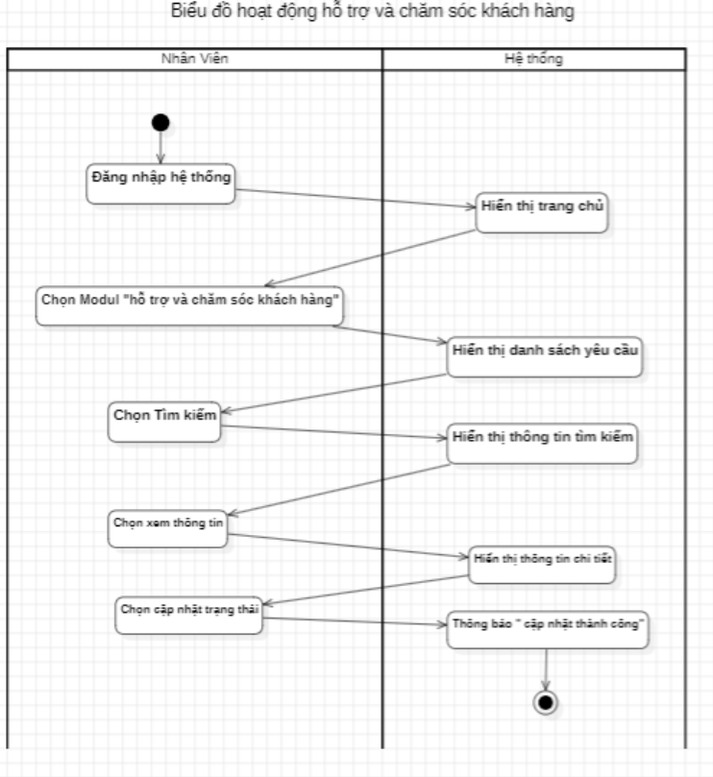Hình 3.32. Hoạt động hỗ trợ và chăm sóc khách hàng
Kịch bản hoạt động hỗ trợ và chăm sóc khách hàng :
Tên UseCase | Hỗ trợ và chăm sóc khách hàng
Actor | Nhân viên
Mục đích | Mô tả chi tiết trình tự các bước tương tác giữa Nhân viên và Hệ thống trong việc hỗ trợ và chăm sóc khách hàng.
Điều kiện tiên quyết | Nhân viên đã có tài khoản để đăng nhập vào hệ thống.
Mô tả | Biểu đồ mô tả luồng thao tác hỗ trợ và chăm sóc khách hàng của Nhân viên. Nhân viên đăng nhập vào hệ thống, truy cập vào modul "hỗ trợ và chăm sóc khách hàng", tìm kiếm và xem thông tin yêu cầu. Sau đó, Nhân viên tiến hành cập nhật trạng thái. Hệ thống sẽ hiển thị thông báo cập nhật thành công.
Luồng sự kiện (Hỗ trợ và chăm sóc khách hàng thành công) | - Nhân viên Đăng nhập hệ thống.  - Hệ thống Hiển thị trang chủ.  - Nhân viên Chọn Modul "hỗ trợ và chăm sóc khách hàng".  - Hệ thống Hiển thị danh sách yêu cầu.  - Nhân viên Chọn Tìm kiếm.  - Hệ thống Hiển thị thông tin tìm kiếm.  - Nhân viên Chọn xem thông tin.  - Hệ thống Hiển thị thông tin chi tiết.  - Nhân viên Chọn cập nhật trạng thái.  - Hệ thống Thông báo " cập nhật thành công".  - · Hội tụ về đích và Kết thúc quy trình.

- Biểu đồ hoạt động xử lí giao dịch tài chính
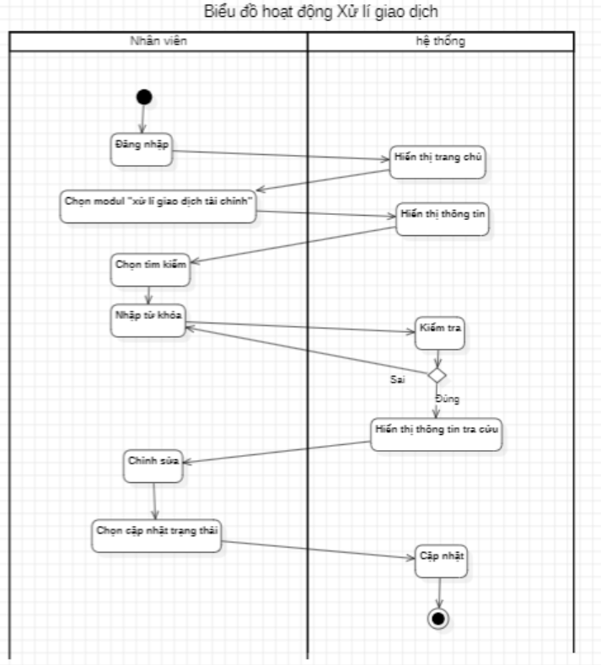Hình 3.33. Hoạt động xử lí giao dịch tài chính
Kịch bản hoạt động xử lí giao dịch tài chính:
Actor | Nhân viên
Mục đích | Mô tả chi tiết trình tự các bước tương tác giữa Nhân viên và Hệ thống trong việc xử lí giao dịch.
Điều kiện tiên quyết | Nhân viên đã có tài khoản để đăng nhập vào hệ thống.
Mô tả | Biểu đồ mô tả luồng thao tác xử lí giao dịch của Nhân viên. Nhân viên đăng nhập vào hệ thống, truy cập modul "xử lí giao dịch tài chính" và thực hiện tìm kiếm bằng từ khóa. Hệ thống sẽ kiểm tra từ khóa, nếu đúng sẽ hiển thị thông tin tra cứu để Nhân viên chỉnh sửa và cập nhật trạng thái. Nếu sai, hệ thống yêu cầu Nhân viên quay lại bước nhập từ khóa.
Luồng sự kiện (Xử lí giao dịch thành công) | - Nhân viên Đăng nhập.  - Hệ thống Hiển thị trang chủ.  - Nhân viên Chọn modul "xử lí giao dịch tài chính".  - Hệ thống Hiển thị thông tin.  - Nhân viên Chọn tìm kiếm.  - Nhân viên Nhập từ khóa.  - Hệ thống Kiểm tra.  - Kiểm tra điều kiện từ khóa → Rẽ nhánh Đúng.  - Hệ thống Hiển thị thông tin tra cứu.  - Nhân viên Chỉnh sửa  - Nhân viên Chọn cập nhật trạng thái.  - Hệ thống Cập nhật.  - Hội tụ về đích và Kết thúc quy trình.
Luồng sự kiện (Từ khóa kiểm tra Sai) | Tại bước Hệ thống Kiểm tra, nếu kết quả là Sai:  Hệ thống điều hướng luồng hoạt động quay trở lại bước "Nhập từ khóa".  Nhân viên thực hiện nhập lại từ khóa cho đến khi kết quả kiểm tra là Đúng để tiếp tục luồng sự kiện chính.

- Khách hàng
- Biểu đồ hoạt động đăng nhập

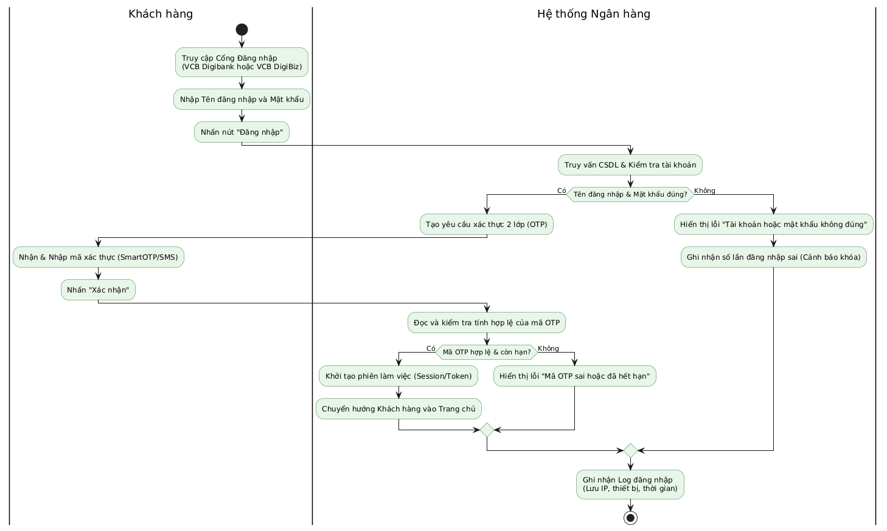Hình 3.34. Hoạt động đăng nhập
Kịch bản hoạt động đăng nhập:
Tên use case | Đăng nhập hệ thống
Actor | Khách hàng
Mục đích | Cho phép khách hàng đăng nhập an toàn vào hệ thống Ngân hàng số thông qua việc xác thực Tên đăng nhập, Mật khẩu và mã xác thực 2 lớp (SmartOTP/SMS).
Mô tả | Khách hàng truy cập Cổng đăng nhập Ngân hàng số, nhập thông tin đăng nhập và gửi yêu cầu. Hệ thống kiểm tra thông tin tài khoản trong CSDL. Nếu hợp lệ, hệ thống yêu cầu xác thực OTP. Sau khi OTP hợp lệ, hệ thống tạo phiên làm việc và chuyển khách hàng đến Trang chủ. Kết quả đăng nhập được ghi nhận vào Log.
Điều kiệm tiên quyết | Khách hàng đã có tài khoản, hệ thống ngân hàng vẫn trong trạng thái hoạt động và kết nối với cơ sở dữ liệu.
Luồng sự kiện chính | - Khách hàng truy cập Cổng Đăng nhập (VCB Digibank hoặc VCB DigiBiz).  - Khách hàng nhập Tên đăng nhập và Mật khẩu.  - Khách hàng nhấn nút "Đăng nhập".  - Hệ thống truy vấn CSDL và kiểm tra tài khoản. Tên đăng nhập và Mật khẩu khớp nhau.  - Hệ thống tạo yêu cầu xác thực 2 lớp (OTP).  - Khách hàng nhận & nhập mã xác thực (SmartOTP/SMS).  - Khách hàng nhấn nút "Xác nhận".  - Hệ thống đọc và kiểm tra tính hợp lệ của mã OTP. Mã OTP hợp lệ và còn hạn.  - Hệ thống khởi tạo phiên làm việc (Session/Token).  - Hệ thống chuyển hướng Khách hàng vào Trang chủ.  - Hệ thống ghi nhận Log đăng nhập (Lưu IP, thiết bị, thời gian). Kết thúc luồng.
Ngoại lệ | Nếu hệ thống kiểm tra thấy thông tin không đúng, hệ thống hiển thị lỗi "Tài khoản hoặc mật khẩu không đúng". Sau đó hệ thống ghi nhận số lần đăng nhập sai (Cảnh báo khóa) và kết thúc luồng.  Nếu hệ thống kiểm tra thấy mã OTP không hợp lệ hoặc không còn hạn, hệ thống hiển thị lỗi "Mã OTP sai hoặc đã hết hạn" và kết thúc luồng.
Yêu cầu đặc biệt | Bắt buộc sử dụng cơ chế Session/Token sau khi đăng nhập thành công. Mọi hành động đăng nhập (dù thành công hay thất bại) đều bắt buộc phải đi qua bước "Ghi nhận Log đăng nhập".

- Biểu đồ hoạt động đăng ký vay tiêu dùng
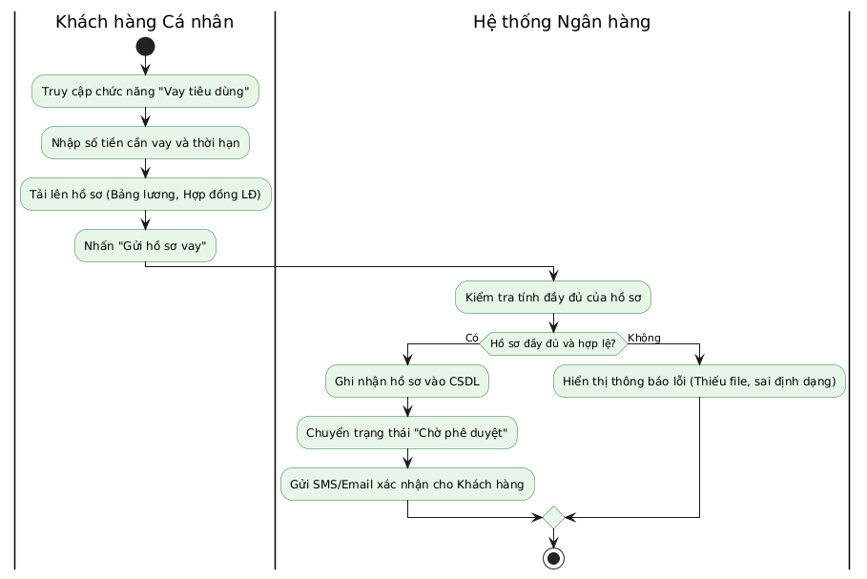Hình 3.35. Hoạt động đăng ký vay tiêu dùng
Kịch bản hoạt động đăng ký vay tiêu dùng:
Tên use case | Đăng ký vay tiêu dùng
Actor | Khách hàng cá nhân
Mục đích | Cho phép khách hàng gửi hồ sơ đăng ký vay tiêu dùng trực tuyến để ngân hàng tiếp nhận và chuyển sang trạng thái chờ phê duyệt.
Điều kiện tiên quyết | Khách hàng đã truy cập được chức năng vay tiêu dùng và có đầy đủ thông tin, hồ sơ cần thiết để đăng ký vay.
Mô tả | Khách hàng nhập số tiền vay, thời hạn vay và tải lên các hồ sơ cần thiết. Sau khi gửi hồ sơ, hệ thống kiểm tra tính đầy đủ và hợp lệ. Nếu hồ sơ hợp lệ, hệ thống lưu hồ sơ vào CSDL, chuyển trạng thái sang “Chờ phê duyệt” và gửi thông báo xác nhận cho khách hàng.
Luồng sự kiện chính | - Khách hàng truy cập chức năng “Vay tiêu dùng”.  - Khách hàng nhập số tiền cần vay và thời hạn vay.  - Khách hàng tải lên hồ sơ (Bảng lương, Hợp đồng LĐ).  - Khách hàng nhấn “Gửi hồ sơ vay”.  - Hệ thống kiểm tra tính đầy đủ của hồ sơ.  - Hệ thống xác nhận hồ sơ đầy đủ và hợp lệ.  - Hệ thống ghi nhận hồ sơ vào CSDL.  - Hệ thống chuyển trạng thái hồ sơ sang “Chờ phê duyệt”.  - Hệ thống gửi SMS/Email xác nhận cho khách hàng.  - Kết thúc luồng.
Ngoại lệ | Nếu hồ sơ thiếu file hoặc sai định dạng, hệ thống hiển thị thông báo lỗi và yêu cầu khách hàng bổ sung/tải lại hồ sơ.  Nếu không thể ghi nhận hồ sơ vào CSDL, hệ thống thông báo lỗi và yêu cầu thực hiện lại.
Yêu cầu đặc biệt | Hệ thống phải đảm bảo bảo mật thông tin cá nhân và hồ sơ vay của khách hàng, kiểm tra tính đầy đủ và đúng định dạng của hồ sơ trước khi lưu, đồng thời đảm bảo thông báo xác nhận được gửi đến khách hàng sau khi hồ sơ được tiếp nhận thành công.

- Biểu đồ hoạt động đăng ký vay mua ô tô
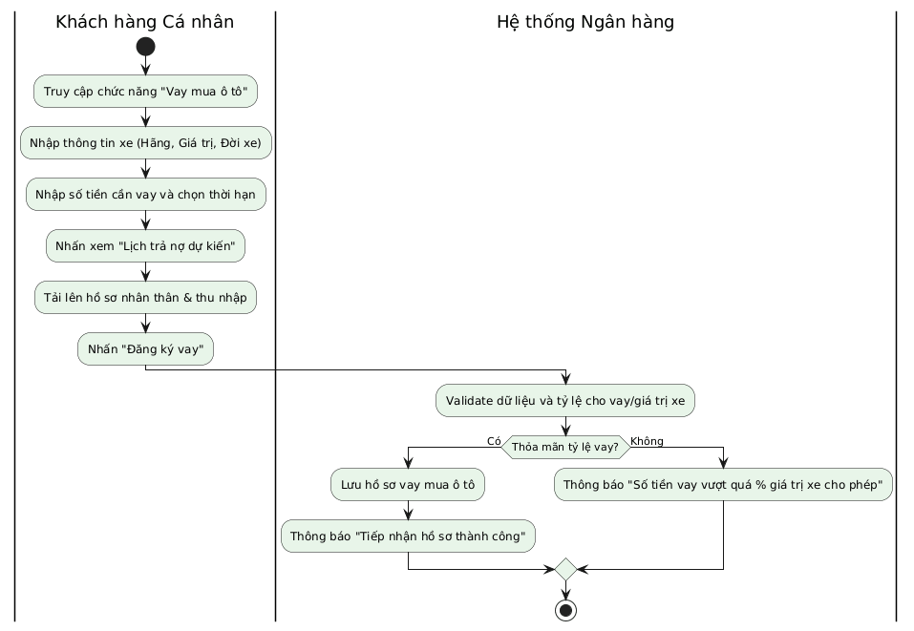Hình 3.36. Hoạt động đăng ký vay mua ô tô
Kịch bản hoạt động đăng ký vay mua ô tô:
Tên use case | Đăng ký vay mua ô tô
Actor | Khách hàng cá nhân
Mục đích | Cho phép khách hàng nhập thông tin xe và khoản vay, tải hồ sơ nhận thân và thu nhập, sau đó gửi yêu cầu đăng ký vay mua ô tô để hệ thống ngân hàng kiểm tra điều kiện và tiếp nhận hồ sơ.
Điều kiện tiên quyết | Khách hàng đã truy cập được vào hệ thống ngân hàng và có thông tin về xe cần mua, số tiền cần vay, thời hạn vay. Khách hàng có đầy đủ hồ sơ nhận thân và hồ sơ chứng minh thu nhập để tải lên hệ thống.
Mô tả | Khách hàng thực hiện đăng ký khoản vay mua ô tô trên hệ thống ngân hàng bằng cách nhập thông tin xe, số tiền vay và thời hạn vay, xem lịch trả nợ dự kiến, tải hồ sơ cần thiết và gửi đăng ký. Hệ thống sẽ kiểm tra tính hợp lệ của dữ liệu và tỷ lệ số tiền vay so với giá trị xe trước khi tiếp nhận hồ sơ.
Luồng sự kiện chính | - Khách hàng chọn chức năng “Đăng ký Vay mua ô tô”.  - Hệ thống yêu cầu khách hàng khai báo thông tin xe định mua.  - Khách hàng nhập và xác nhận thông tin xe.  - Hệ thống yêu cầu khai báo tài sản đảm bảo.  - Khách hàng nhập và xác nhận thông tin tài sản đảm bảo.  - Hệ thống tiếp nhận và kiểm tra thông tin đăng ký.  - Hệ thống ghi nhận yêu cầu vay mua ô tô của khách hàng.  - Khách hàng có thể chọn xem lịch trả nợ dự kiến.  - Hệ thống hiển thị lịch trả nợ dự kiến.  - Kết thúc luồng.
Ngoại lệ | Nếu dữ liệu khách hàng nhập không hợp lệ, hệ thống yêu cầu khách hàng kiểm tra và nhập lại thông tin.  Nếu số tiền vay vượt quá tỷ lệ cho phép so với giá trị xe, hệ thống thông báo “Số tiền vay vượt quá % giá trị xe cho phép” và không lưu hồ sơ vay.
Yêu cầu đặc biệt | Hệ thống phải kiểm tra tính hợp lệ của thông tin xe, số tiền vay, thời hạn vay và hồ sơ do khách hàng cung cấp trước khi tiếp nhận đăng ký. Hệ thống phải đảm bảo tỷ lệ số tiền vay không vượt quá tỷ lệ cho phép so với giá trị xe và phải thông báo rõ ràng cho khách hàng khi hồ sơ không đáp ứng điều kiện.

- Biểu đồ hoạt động mở thẻ tín dụng
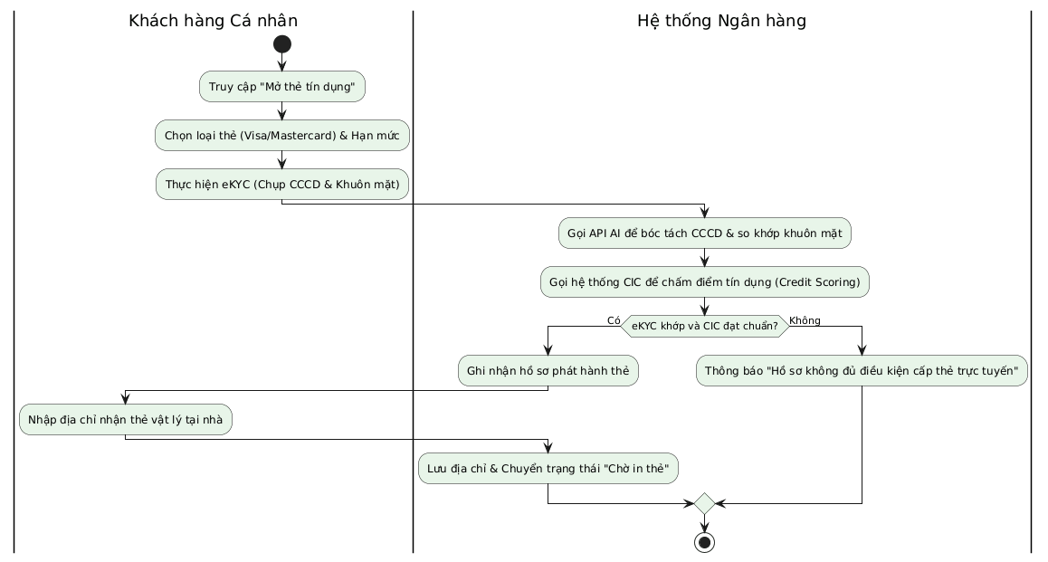
Hình 3.37. Hoạt động mở thẻ tín dụng
Kịch bản hoạt động mở thẻ tín dụng:
Tên use case | Đăng ký mở thẻ tín dụng
Actor | Khách hàng cá nhân
Mục đích | Cho phép khách hàng đăng ký mở thẻ tín dụng trực tuyến và được hệ thống kiểm tra điều kiện cấp thẻ trước khi ghi nhận hồ sơ phát hành.
Điều kiện tiên quyết | Khách hàng có CCCD hợp lệ và có thể thực hiện eKYC bằng cách chụp CCCD và khuôn mặt.
Mô tả | Khách hàng chọn loại thẻ và hạn mức, thực hiện eKYC. Hệ thống kiểm tra thông tin CCCD, khuôn mặt và điểm tín dụng CIC. Nếu đạt yêu cầu, hệ thống ghi nhận hồ sơ và lưu địa chỉ nhận thẻ.
Luồng sự kiện chính | - Khách hàng truy cập chức năng “Mở thẻ tín dụng”.  - Khách hàng chọn loại thẻ (Visa/Mastercard) và hạn mức.  - Khách hàng thực hiện eKYC bằng cách chụp CCCD và khuôn mặt.  - Hệ thống gọi API AI để bóc tách thông tin CCCD và so khớp khuôn mặt.  - Hệ thống gọi hệ thống CIC để chấm điểm tín dụng (Credit Scoring).  - Hệ thống kiểm tra kết quả eKYC và điểm CIC.  - Nếu eKYC khớp và CIC đạt chuẩn, hệ thống ghi nhận hồ sơ phát hành thẻ.  - Khách hàng nhập địa chỉ nhận thẻ vật lý tại nhà.  - Hệ thống lưu địa chỉ và chuyển trạng thái hồ sơ sang “Chờ in thẻ”.  - Luồng kết thúc.
Ngoại lệ | - Nếu eKYC không khớp, hệ thống không tiếp tục xử lý hồ sơ và thông báo “Hồ sơ không đủ điều kiện cấp thẻ trực tuyến”.  - Nếu điểm tín dụng CIC không đạt chuẩn, hệ thống thông báo “Hồ sơ không đủ điều kiện cấp thẻ trực tuyến”.  - Nếu cả eKYC và CIC đều không đạt yêu cầu, hồ sơ không được ghi nhận phát hành thẻ.
Yêu cầu đặc biệt | Hệ thống phải đảm bảo thông tin CCCD và dữ liệu khuôn mặt được kiểm tra chính xác, đồng thời kết quả chấm điểm tín dụng phải được xác thực trước khi ghi nhận hồ sơ. Thông tin địa chỉ nhận thẻ phải được lưu chính xác và trạng thái hồ sơ phải được cập nhật sang “Chờ in thẻ” sau khi đăng ký thành công.

- Biểu đồ hoạt động gửi tích kiệm
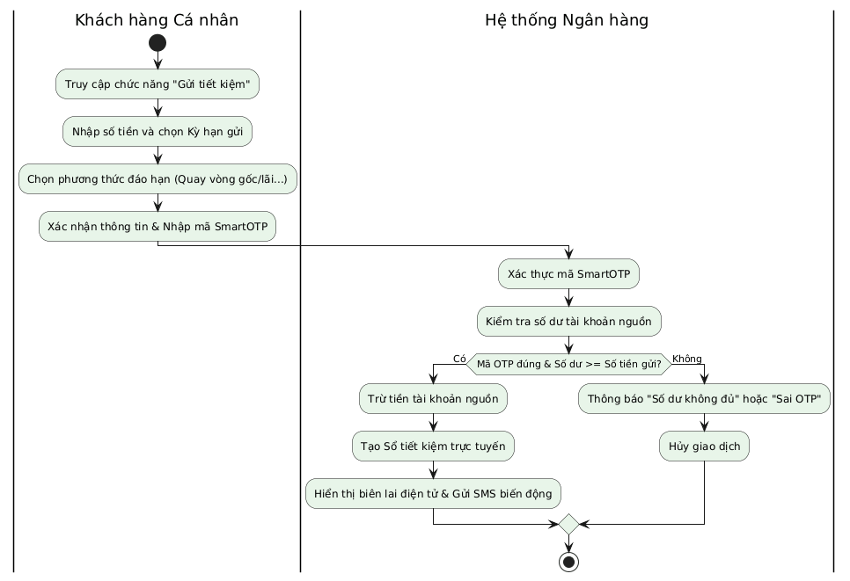Hình 3.38. Hoạt động gửi tích kiệm
Kịch bản hoạt động gửi tích kiệm:
Tên use case | Gửi tích kiệm
Actor | Khách hàng cá nhân
Mục đích | Cho phép khách hàng mở sổ tiết kiệm trực tuyến bằng cách nhập số tiền, chọn kỳ hạn, phương thức đáo hạn và xác thực giao dịch.
Điều kiện tiên quyết | Khách hàng đã truy cập vào chức năng gửi tiết kiệm và có tài khoản nguồn đủ số dư để thực hiện giao dịch.
Mô tả | Khách hàng nhập thông tin gửi tiết kiệm, lựa chọn phương thức đáo hạn và xác nhận giao dịch bằng mã SmartOTP. Hệ thống kiểm tra mã xác thực và số dư tài khoản trước khi thực hiện trích tiền và tạo sổ tiết kiệm.
Luồng sự kiện chính | - Khách hàng truy cập chức năng “Gửi tiết kiệm”.  - Khách hàng nhập số tiền và chọn kỳ hạn gửi.  - Khách hàng chọn phương thức đáo hạn như quay vòng gốc/lãi hoặc phương thức phù hợp.  - Khách hàng xác nhận thông tin và nhập mã SmartOTP.  - Hệ thống xác thực mã SmartOTP.  - Hệ thống kiểm tra số dư tài khoản nguồn có đủ để gửi số tiền đã chọn hay không.  - Nếu mã OTP đúng và số dư đủ, hệ thống trừ tiền từ tài khoản nguồn.  - Hệ thống tạo sổ tiết kiệm trực tuyến.  - Hệ thống hiển thị biên lai điện tử và gửi SMS biến động cho khách hàng.  - Giao dịch hoàn tất.
Ngoại lệ | Nếu mã SmartOTP không đúng hoặc số dư tài khoản nguồn không đủ, hệ thống thông báo “Sai OTP” hoặc “Số dư không đủ” và hủy giao dịch. Khách hàng cần thực hiện lại giao dịch với mã xác thực đúng hoặc tài khoản có đủ số dư.
Yêu cầu đặc biệt | Hệ thống phải xác thực SmartOTP và kiểm tra số dư trước khi trích tiền. Việc trích tiền và tạo sổ tiết kiệm phải được thực hiện chính xác, đồng thời hệ thống phải cung cấp biên lai điện tử và thông báo biến động giao dịch cho khách hàng.

- Biểu đồ hoạt động vay sản xuất & kinh doanh
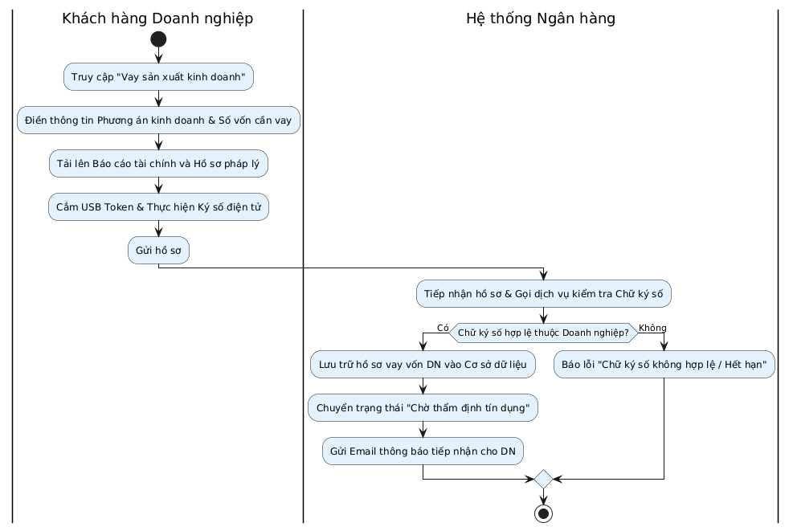Hình 3.39. Hoạt động vay sản xuất & kinh doanh
Kịch bản hoạt động vay sản xuất & kinh doanh:
Tên use case | Vay sản xuất & kinh doanh
Actor | Khách hàng doanh nghiệp
Mục đích | Mô tả các bước tương tác giữa Khách hàng Doanh nghiệp và Hệ thống Ngân hàng trong quá trình nộp hồ sơ vay vốn trực tuyến, bao gồm cả việc xác thực bằng chữ ký số.
Điều kiện tiên quyết | Khách hàng đã đăng nhập vào hệ thống ngân hàng số dành cho doanh nghiệp và có sẵn thiết bị USB Token chứa chữ ký số còn hiệu lực.
Mô tả | Chức năng này cho phép doanh nghiệp khai báo phương án kinh doanh, tải lên các hồ sơ tài chính, pháp lý cần thiết, sau đó ký số điện tử để nộp hồ sơ vay vốn một cách hợp lệ cho ngân hàng.
Luồng sự kiện chính | - Khách hàng Doanh nghiệp truy cập chức năng "Vay sản xuất kinh doanh".  - Khách hàng điền thông tin Phương án kinh doanh & Số vốn cần vay.  - Khách hàng tải lên Báo cáo tài chính và Hồ sơ pháp lý.  - Khách hàng cắm USB Token & Thực hiện Ký số điện tử.  - Khách hàng bấm "Gửi hồ sơ".  - Hệ thống Ngân hàng tiếp nhận hồ sơ & Gọi dịch vụ kiểm tra Chữ ký số.  - Hệ thống xác định chữ ký số hợp lệ và thuộc về Doanh nghiệp.  - Hệ thống lưu trữ hồ sơ vay vốn của doanh nghiệp vào Cơ sở dữ liệu.  - Hệ thống chuyển trạng thái hồ sơ thành "Chờ thẩm định tín dụng".  - Hệ thống gửi Email thông báo tiếp nhận cho Doanh nghiệp và kết thúc luồng.
Ngoại lệ | Nếu hệ thống kiểm tra thấy chữ ký số không hợp lệ, không thuộc về doanh nghiệp, hoặc đã hết hạn. Hệ thống sẽ hiển thị thông báo lỗi "Chữ ký số không hợp lệ / Hết hạn".
Yêu cầu đặc biệt | Hệ thống bắt buộc phải tích hợp API với nhà cung cấp dịch vụ chứng thực chữ ký số công cộng (CA) để có thể xác thực tính hợp lệ của USB Token theo thời gian thực nhằm đảm bảo tính pháp lý. Dữ liệu Báo cáo tài chính và Hồ sơ pháp lý khi tải lên phải được mã hóa bảo mật toàn vẹn tránh việc bị chỉnh sửa trên đường truyền mạng. Chức năng gửi email tự động cần được cấu hình ổn định độ trễ thấp để doanh nghiệp ngay lập tức nhận được xác nhận sau khi nộp hồ sơ thành công.

- Biểu đồ hoạt động quản lý dòng tiền doanh nghiệp
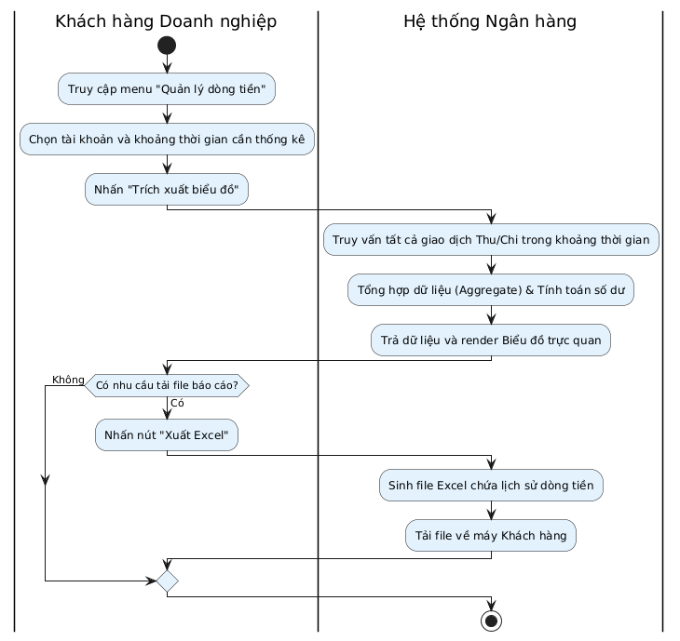Hình 3.40. Hoạt động quản lý dòng tiền doanh nghiệp
Kịch bản hoạt động quản lý dòng tiền doanh nghiệp:
Tên use case | Quản lý dòng tiền doanh nghiệp
Actor | Khách hàng doanh nghiệp
Mục đích | Mô tả các bước tương tác để hệ thống thống kê, hiển thị trực quan biểu đồ thu chi và xuất file báo cáo dữ liệu dòng tiền cho doanh nghiệp.
Điều kiện tiên quyết | Khách hàng đã đăng nhập tài khoản doanh nghiệp thành công và có quyền truy cập tính năng.
Mô tả | Chức năng cho phép người dùng chọn tài khoản và kỳ báo cáo để hệ thống tự động tổng hợp, tính toán số dư, vẽ biểu đồ trực quan, đồng thời hỗ trợ tải báo cáo lịch sử dưới dạng Excel.
Luồng sự kiện chính | - Khách hàng truy cập menu "Quản lý dòng tiền".  - Khách hàng chọn tài khoản và khoảng thời gian cần thống kê.  - Khách hàng nhấn "Trích xuất biểu đồ".  - Hệ thống truy vấn tất cả giao dịch Thu/Chi trong khoảng thời gian đã chọn.  - Hệ thống thực hiện tổng hợp dữ liệu (Aggregate) & Tính toán số dư.  - Hệ thống trả dữ liệu và render Biểu đồ trực quan trên màn hình.  - Nếu có nhu cầu tải báo cáo, Khách hàng nhấn nút "Xuất Excel". Nếu không, quá trình kết thúc tại đây.  - Hệ thống sinh file Excel chứa lịch sử dòng tiền.  - Hệ thống tự động tải file về máy Khách hàng và kết thúc luồng.
Ngoại lệ | - Nếu trong khoảng thời gian truy vấn không phát sinh giao dịch, hệ thống sẽ render biểu đồ trống và hiển thị thông báo "Không có dữ liệu dòng tiền".  - Nếu ngày kết thúc được chọn lớn hơn ngày bắt đầu, hệ thống chặn truy vấn và yêu cầu khách hàng chọn lại.
Yêu cầu đặc biệt | Khả năng truy vấn và tổng hợp dữ liệu của hệ thống phải được tối ưu hóa để xử lý khối lượng giao dịch lớn trong thời gian ngắn mà không gây treo ứng dụng, đồng thời file Excel được sinh ra phải đảm bảo đúng định dạng chuẩn của kế toán doanh nghiệp và an toàn không chứa mã độc.
- Biểu đồ hoạt động tài trợ thương mại
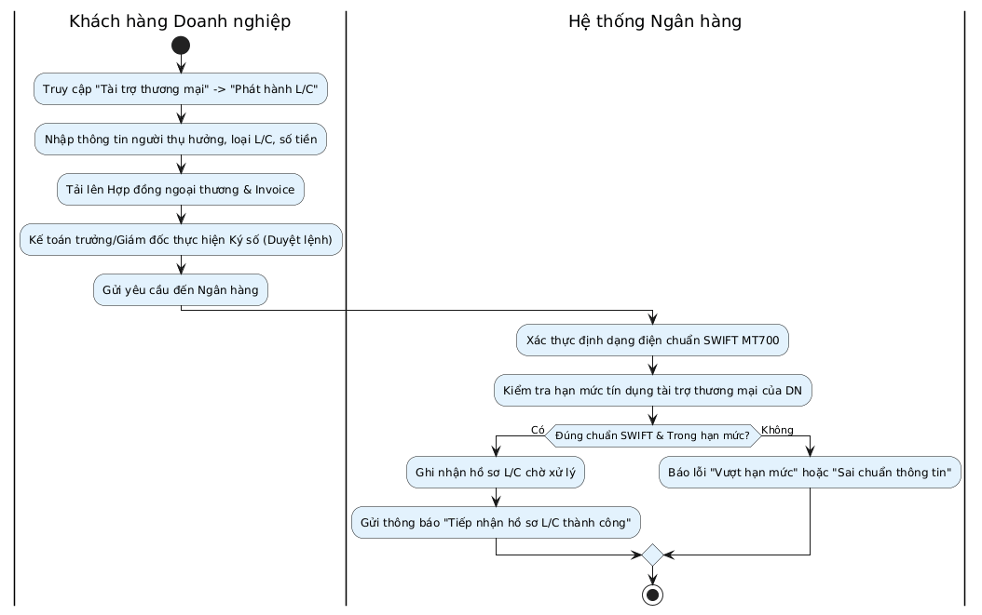
Hình 3.41. Hoạt động tài trợ thương mại
Kịch bản hoạt động tài trợ thương mại :
Tên use case | Tài trợ thương mại
Actor | Khách hàng doanh nghiệp
Mục đích | Mô tả quá trình doanh nghiệp tạo, duyệt và gửi yêu cầu phát hành L/C, cùng với quy trình hệ thống ngân hàng tự động thẩm định định dạng và kiểm tra hạn mức tín dụng.
Điều kiện tiên quyết | Doanh nghiệp đã đăng nhập thành công, tài khoản có quyền lập/duyệt lệnh và hạn mức tín dụng tài trợ thương mại đã được cấp vẫn còn hiệu lực.
Mô tả | Chức năng cho phép doanh nghiệp nhập thông tin L/C, đính kèm chứng từ, ký số duyệt lệnh; sau đó hệ thống sẽ tự động đối chiếu chuẩn điện SWIFT và kiểm tra hạn mức trước khi tiếp nhận.
Luồng sự kiện chính | - Khách hàng truy cập "Tài trợ thương mại" -> "Phát hành L/C".  - Khách hàng nhập thông tin người thụ hưởng, loại L/C, số tiền.  - Khách hàng tải lên Hợp đồng ngoại thương & Invoice.  - Kế toán trưởng/Giám đốc thực hiện Ký số (Duyệt lệnh).  - Khách hàng bấm Gửi yêu cầu đến Ngân hàng.  - Hệ thống Ngân hàng tiếp nhận và Xác thực định dạng điện chuẩn SWIFT MT700.  - Hệ thống Kiểm tra hạn mức tín dụng tài trợ thương mại của Doanh nghiệp.  - Trường hợp Đúng chuẩn SWIFT & Trong hạn mức, hệ thống Ghi nhận hồ sơ L/C chờ xử lý.  - Hệ thống Gửi thông báo "Tiếp nhận hồ sơ L/C thành công" cho khách hàng và kết thúc luồng.
Ngoại lệ | Nếu hệ thống đối chiếu thấy dữ liệu không đúng chuẩn SWIFT hoặc vượt quá hạn mức tín dụng cho phép, hệ thống sẽ rẽ nhánh sang việc Báo lỗi "Vượt hạn mức" hoặc "Sai chuẩn thông tin". Quá trình bị chặn lại, hồ sơ không được tiếp nhận và luồng kết thúc.
Yêu cầu đặc biệt | Hệ thống cần tích hợp bộ thư viện phân tích cú pháp chuẩn điện SWIFT MT700 để tự động xác thực tính hợp lệ của dữ liệu ngay khi nhận yêu cầu, đồng thời phải đảm bảo việc tra cứu hạn mức tín dụng cốt lõi (Core Banking) diễn ra theo thời gian thực để ngăn chặn rủi ro cấp vượt hạn mức cho phép.

3.2.4. Biểu đồ trình tự
- Admin
- Biểu đồ trình tự đăng nhập hệ thống
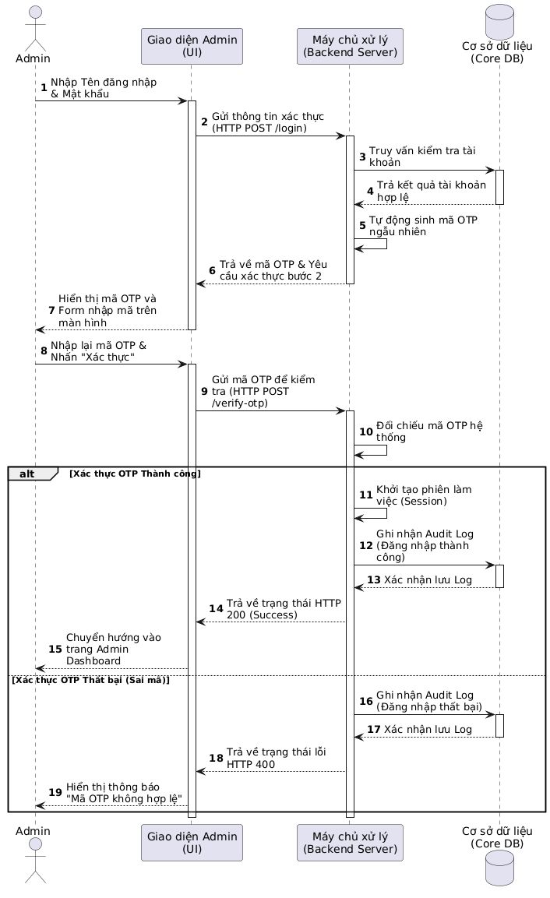
Hình 3.42. Trình tự đăng nhập hệ thống
Kịch bản trình tự đăng nhập hệ thống :
Tên UseCase | Đăng nhập hệ thống
Actor | Admin
Mục đích | Mô tả chi tiết trình tự tương tác và trao đổi thông điệp (gọi API, truy vấn CSDL) giữa các thành phần hệ thống (UI, Backend, Database) để xác thực Admin.
Điều kiện tiên quyết | Giao diện UI, Backend Server và hệ thống Core DB đang hoạt động và kết nối thông suốt. Admin có tài khoản hợp lệ lưu trong Database.
Mô tả | Admin thao tác trên Giao diện (UI). UI gọi các API (HTTP POST) xuống Backend Server để xác thực mật khẩu và xác minh OTP. Backend Server sẽ làm việc với Core DB để truy vấn tài khoản, lưu Audit Log, và cuối cùng trả về mã trạng thái HTTP (200 hoặc 400) để UI điều hướng Admin.
Luồng sự kiện (Luồng xác thực OTP Thành công) | - (1) Admin Nhập Tên đăng nhập & Mật khẩu trên Giao diện Admin (UI).  - (2) UI Gửi thông tin xác thực (thông qua API HTTP POST /login) xuống Máy chủ xử lý (Backend Server).  - (3) Backend Truy vấn kiểm tra tài khoản dưới Cơ sở dữ liệu (Core DB).  - (4) DB Trả kết quả tài khoản hợp lệ lên Backend.  - (5) Backend Tự động sinh mã OTP ngẫu nhiên.  - (6) Backend Trả về mã OTP & Yêu cầu xác thực bước 2 cho UI.  - (7) UI Hiển thị mã OTP và Form nhập mã trên màn hình cho Admin.  - (8) Admin Nhập lại mã OTP & Nhấn "Xác thực".  - (9) UI Gửi mã OTP để kiểm tra (thông qua API HTTP POST /verify-otp) xuống Backend.  - (10) Backend Đối chiếu mã OTP hệ thống.  - (11) Backend Khởi tạo phiên làm việc (Session).  - (12) Backend Ghi nhận Audit Log (Đăng nhập thành công) xuống DB.  - (13) DB Xác nhận lưu Log cho Backend.  - (14) Backend Trả về trạng thái HTTP 200 (Success) lên UI.  - (15) UI Chuyển hướng Admin vào trang Admin Dashboard. Kết thúc quy trình.
Ngoại lệ (Luồng xác thực OTP Thất bại) | Tại bước 10, nếu đối chiếu mã OTP thất bại, hệ thống rẽ nhánh [alt Xác thực OTP Thất bại (Sai mã)]:  - (16) Backend Ghi nhận Audit Log (Đăng nhập thất bại) xuống DB.  - (17) DB Xác nhận lưu Log cho Backend.  - (18) Backend Trả về trạng thái lỗi HTTP 400 lên UI.  - (19) UI Hiển thị thông báo "Mã OTP không hợp lệ" cho Admin.
Các yêu cầu đặc biệt | Việc tương tác giữa UI và Backend bắt buộc sử dụng phương thức HTTP POST. Mọi nhánh kết quả (Thành công ở bước 12 hay Thất bại ở bước 16) đều bắt buộc phải gọi DB để ghi nhận Audit Log.

- Biểu đồ trình tự cập nhật dữ liệu biến động
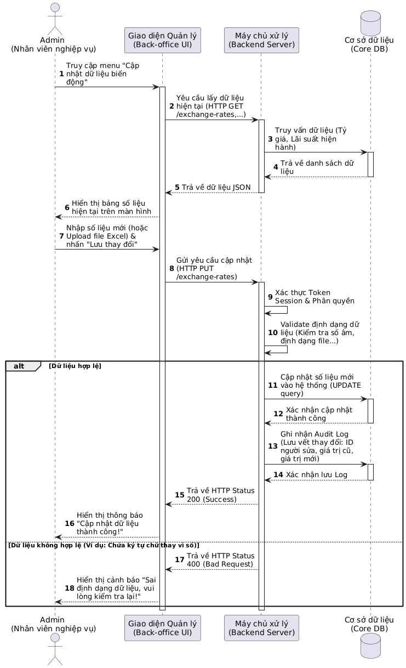
Hình 3.43. Trình tự cập nhật dữ liệu biến động

Kịch bản trình tự cập nhật dữ liệu biến động
Tên UseCase | Cập nhật dữ liệu biến động
Actor | Admin (Nhân viên nghiệp vụ)
Mục đích | Tường minh hóa các bước giao tiếp kỹ thuật giữa Giao diện, Máy chủ và Cơ sở dữ liệu trong quá trình tải và cập nhật số liệu biến động (như tỷ giá, lãi suất).
Điều kiện tiên quyết | Giao diện Back-office, Backend Server và Core DB hoạt động bình thường. Admin đang có phiên đăng nhập hợp lệ.
Mô tả | Khi Admin truy cập, UI gọi API lấy dữ liệu hiện tại từ DB để hiển thị. Khi Admin lưu thay đổi, UI gửi dữ liệu mới xuống Backend. Backend thực hiện xác thực Token và validate định dạng. Tùy vào tính hợp lệ của dữ liệu, Backend sẽ cập nhật DB và ghi Log, hoặc trả về mã lỗi 400.
Luồng sự kiện (Luồng Dữ liệu hợp lệ) | - (1) Admin Truy cập menu "Cập nhật dữ liệu biến động" trên Giao diện Quản lý (Back-office UI).  - 2) UI gửi Yêu cầu lấy dữ liệu hiện tại (thông qua HTTP GET /exchange-rates,...) xuống Máy chủ xử lý (Backend Server).  - (3) Backend Truy vấn dữ liệu (Tỷ giá, Lãi suất hiện hành) từ Cơ sở dữ liệu (Core DB).  - (4) DB Trả về danh sách dữ liệu cho Backend.  - (5) Backend Trả về dữ liệu JSON cho UI.  - 6) UI Hiển thị bảng số liệu hiện tại trên màn hình cho Admin.  - (7) Admin Nhập số liệu mới (hoặc Upload file Excel) & nhấn "Lưu thay đổi".  - (8) UI Gửi yêu cầu cập nhật (HTTP PUT /exchange-rates) xuống Backend.  - (9) Backend tự Xác thực Token Session & Phân quyền.  - (10) Backend tự Validate định dạng dữ liệu (Kiểm tra số âm, định dạng file...).  - (11) (Nhánh alt - Dữ liệu hợp lệ): Backend Cập nhật số liệu mới vào hệ thống thông qua UPDATE query xuống DB.  - (12) DB Xác nhận cập nhật thành công.  - (13) Backend Ghi nhận Audit Log (Lưu vết thay đổi: ID người sửa, giá trị cũ, giá trị mới) xuống DB.  - (14) DB Xác nhận lưu Log.  - (15) Backend Trả về HTTP Status 200 (Success) lên UI.  - (16) UI Hiển thị thông báo "Cập nhật dữ liệu thành công!" cho Admin.
Ngoại lệ (Luồng Dữ liệu không hợp lệ) | Tại bước 10, nếu validate thất bại (Ví dụ: Chứa ký tự chữ thay vì số), hệ thống rẽ sang nhánh alt tương ứng:  - (17) Backend trực tiếp Trả về HTTP Status 400 (Bad Request) lên UI.  - (18) UI Hiển thị cảnh báo "Sai định dạng dữ liệu, vui lòng kiểm tra lại!" cho Admin.
Các yêu cầu đặc biệt | Việc "Xác thực Token" và "Validate định dạng" phải được Backend xử lý độc lập để bảo vệ an toàn cho CSDL. Luồng thành công bắt buộc phải đi qua bước 13 (Ghi nhận Audit Log) trước khi trả kết quả

- Biểu đồ trình tự quản lý báo cáo & thống kê
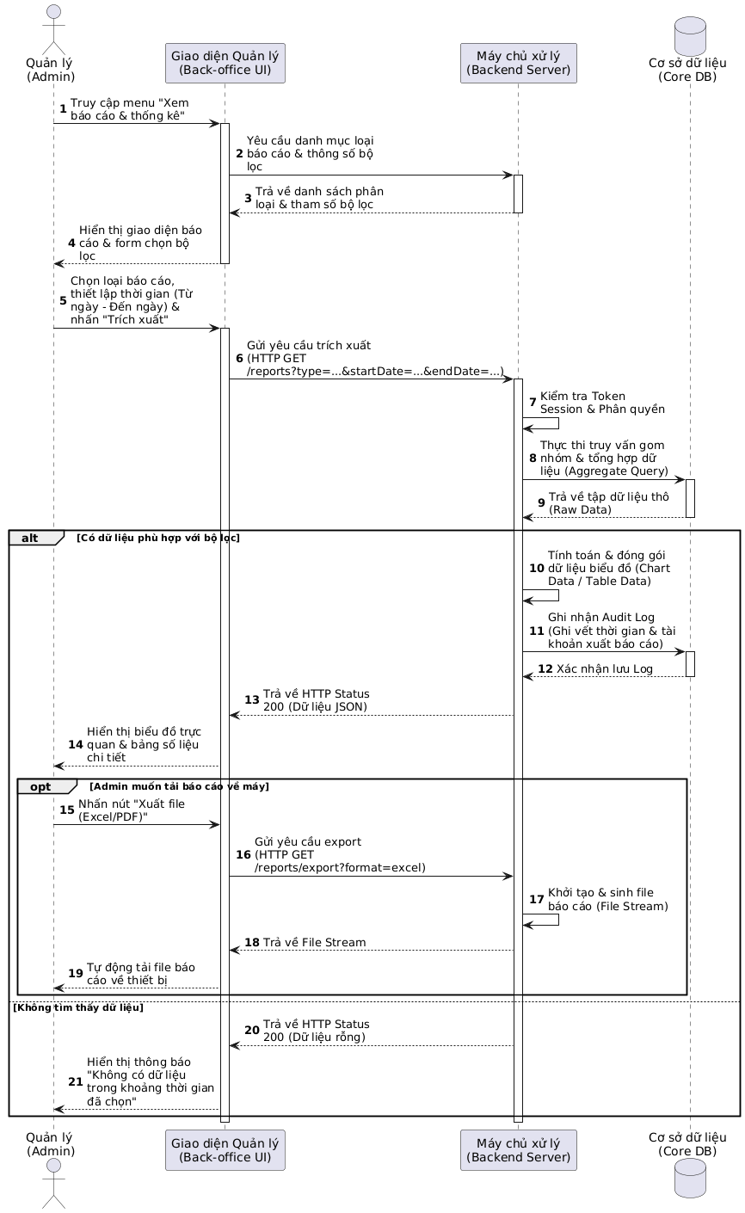
Hình 3.44. Trình tự quản lý báo cáo & thống kê

Kịch bản trình tự quản lý báo cáo & thống kê:
Tên UseCase | Xem báo cáo & thống kê
Actor | Quản lý (Admin)
Mục đích | Tường minh hóa luồng giao tiếp kỹ thuật giữa các thành phần (UI, Backend, Core DB) khi Admin thực hiện trích xuất dữ liệu, hiển thị biểu đồ và tải file báo cáo.
Điều kiện tiên quyết | Giao diện UI, Backend và Core DB hoạt động bình thường. Admin có Token Session hợp lệ.
Mô tả | Admin truy cập UI để lấy form bộ lọc. Sau khi chọn tham số, UI gọi API lấy dữ liệu. Backend xác thực, truy vấn gom nhóm (Aggregate) từ DB. Tùy thuộc vào việc có dữ liệu hay không, Backend sẽ xử lý tính toán, ghi Log và trả JSON về UI để hiển thị. Nếu cần, Admin gọi thêm API để xuất file (File Stream).
Luồng sự kiện (Luồng có dữ liệu & Tải file) | - Quản lý (Admin) Truy cập menu "Xem báo cáo & thống kê" trên Giao diện Quản lý (Back-office UI).UI gửi Yêu cầu danh mục loại báo cáo & thông số bộ lọc xuống Máy chủ xử lý (Backend Server).  - Backend Trả về danh sách phân loại & tham số bộ lọc lên UI.  - UI Hiển thị giao diện báo cáo & form chọn bộ lọc cho Admin.Admin Chọn loại báo cáo, thiết lập thời gian (Từ ngày - Đến ngày) & nhấn "Trích xuất".  - UI Gửi yêu cầu trích xuất (HTTP GET /reports?type=...&startDate=...&endDate=...) xuống Backend.  - Backend tự Kiểm tra Token Session & Phân quyền.  - Backend Thực thi truy vấn gom nhóm & tổng hợp dữ liệu (Aggregate Query) xuống Cơ sở dữ liệu (Core DB).  - DB Trả về tập dữ liệu thô (Raw Data) lên Backend.  - Backend tự Tính toán & đóng gói dữ liệu biểu đồ (Chart Data / Table Data).  - Backend Ghi nhận Audit Log (Ghi vết thời gian & tài khoản xuất báo cáo) xuống DB.  - DB Xác nhận lưu Log cho Backend.Backend Trả về HTTP Status 200 (Dữ liệu JSON) lên UI.  - UI Hiển thị biểu đồ trực quan & bảng số liệu chi tiết cho Admin.  - Admin Nhấn nút "Xuất file (Excel/PDF)".  - UI Gửi yêu cầu export (HTTP GET /reports/export?format=excel) xuống  - Backend.Backend Khởi tạo & sinh file báo cáo (File Stream).  - Backend Trả về File Stream lên UI.  - UI Tự động tải file báo cáo về thiết bị.
Ngoại lệ (Luồng Không tìm thấy dữ liệu) | Tại bước 9, nếu Raw Data trống, hệ thống rẽ sang nhánh [Không tìm thấy dữ liệu]:  Backend Trả về HTTP Status 200 (Dữ liệu rỗng) lên UI.  UI Hiển thị thông báo "Không có dữ liệu trong khoảng thời gian đã chọn" cho Admin.
Các yêu cầu đặc biệt | Backend bắt buộc phải dùng lệnh truy vấn gom nhóm (Aggregate Query) ở bước 8 để tối ưu hiệu suất khi xử lý khối lượng dữ liệu lớn. Audit Log (bước 11) chỉ được ghi nhận khi có dữ liệu trả về để tránh rác log.

- Biểu đồ trình tự phê duyệt hồ sơ & giao dịch
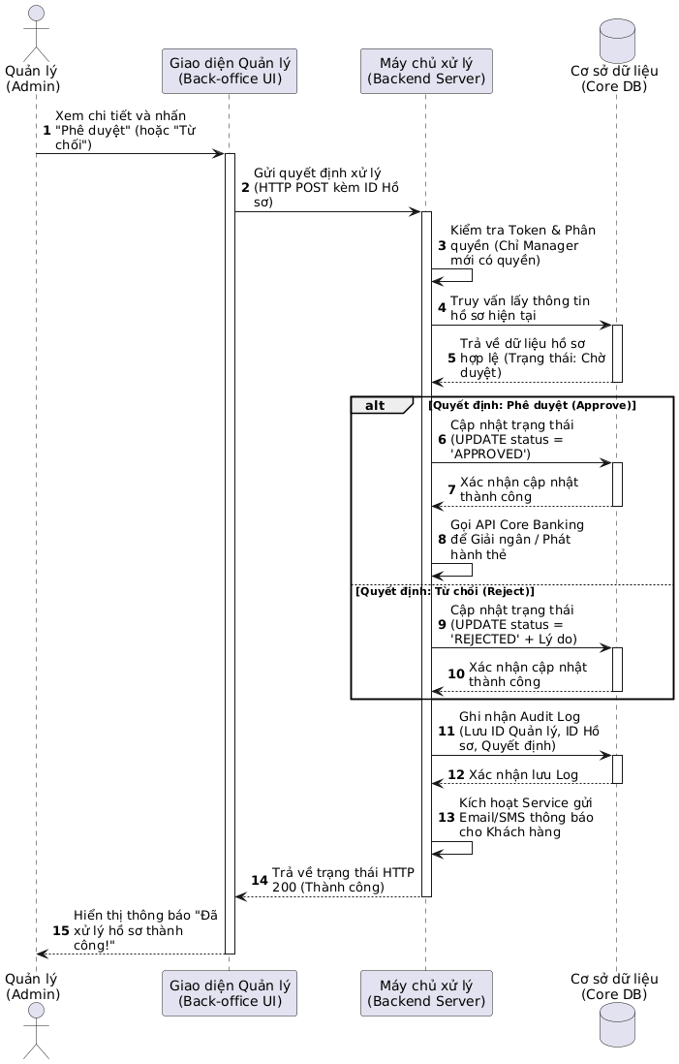
Hình 3.45. Trình tự phê duyệt hồ sơ & giao dịch

Kịch bản trình tự phê duyệt hồ sơ & giao dịch:
Tên UseCase | Phê duyệt hồ sơ & giao dịch
Actor | Admin
Mục đích | Tường minh hóa luồng giao tiếp kỹ thuật giữa Giao diện, Backend và Database trong quá trình Quản lý xử lý (phê duyệt hoặc từ chối) hồ sơ, giao dịch.
Điều kiện tiên quyết | Quản lý (Admin) có Token hợp lệ, được cấp quyền Manager trên hệ thống Back-office. Hệ thống đang có hồ sơ ở trạng thái "Chờ duyệt" (Pending).
Mô tả | Quản lý thao tác ra quyết định trên UI. UI gửi yêu cầu xuống Backend. Backend thực hiện kiểm tra quyền Manager, truy vấn trạng thái hồ sơ. Tùy thuộc vào quyết định, hệ thống rẽ nhánh thực thi UPDATE tương ứng (kèm gọi Core Banking nếu phê duyệt). Cuối cùng, luồng hội tụ về việc ghi Audit Log, gửi thông báo cho Khách hàng và trả kết quả về UI.
Luồng sự kiện (Luồng chính: Phê duyệt) | - (1) Quản lý (Admin) Xem chi tiết và nhấn "Phê duyệt" (hoặc "Từ chối") trên Giao diện Quản lý (Back-office UI).  - (2) UI Gửi quyết định xử lý (HTTP POST kèm ID Hồ sơ) xuống Máy chủ xử lý (Backend Server).  - (3) Backend tự Kiểm tra Token & Phân quyền (Chỉ Manager mới có quyền).  - (4) Backend Truy vấn lấy thông tin hồ sơ hiện tại dưới Cơ sở dữ liệu (Core DB).  - (5) DB Trả về dữ liệu hồ sơ hợp lệ (Trạng thái: Chờ duyệt) lên Backend.  - (6) Backend Cập nhật trạng thái (UPDATE status = 'APPROVED') xuống DB.  - (7) DB Xác nhận cập nhật thành công lên Backend.  - (8) Backend Gọi API Core Banking để Giải ngân / Phát hành thẻ.  - (11) Backend Ghi nhận Audit Log (Lưu ID Quản lý, ID Hồ sơ, Quyết định) xuống DB.  - (12) DB Xác nhận lưu Log cho Backend.  - (13) Backend Kích hoạt Service gửi Email/SMS thông báo cho Khách hàng.  - (14) Backend Trả về trạng thái HTTP 200 (Thành công) lên UI.  - (15) UI Hiển thị thông báo "Đã xử lý hồ sơ thành công!" cho Quản lý.
Ngoại lệ & Luồng rẽ nhánh (Luồng Từ chối) | Tại nhánh alt, nếu quyết định của Quản lý là Từ chối, hệ thống rẽ nhánh [Quyết định: Từ chối ]:  - (9) Backend Cập nhật trạng thái (UPDATE status = 'REJECTED' + Lý do) xuống DB.  - (10) DB Xác nhận cập nhật thành công lên Backend.  Sau đó, luồng bỏ qua bước gọi API Core Banking (bước 8) và nhảy thẳng đến bước (11) để ghi nhận Audit Log và hoàn tất quy trình như luồng chính.
Các yêu cầu đặc biệt | Bước (3) (Kiểm tra Phân quyền) là nút thắt bảo mật bắt buộc để ngăn chặn lỗ hổng leo thang đặc quyền (nhân viên gửi request giả mạo). Mọi nhánh rẽ đều phải đi qua bước (11) để ghi Log kiểm toán.

- Biểu đồ trình tự quản lý nội dung trang Web
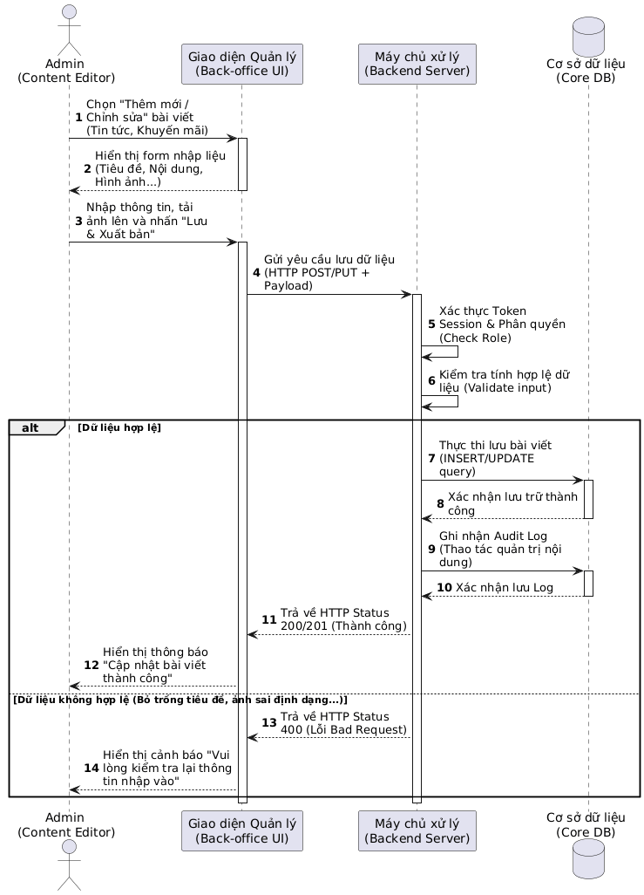Hình 3.46. Trình tự quản lý nội dung trang Web

Kịch bản trình tự quản lý nội dung trang Web
Tên UseCase | Quản trị nội dung trang Web
Actor | Admin
Mục đích | Tường minh hóa luồng giao tiếp kỹ thuật giữa Giao diện (UI), Backend và Cơ sở dữ liệu khi Admin thực hiện thêm mới hoặc chỉnh sửa các bài viết (Tin tức, Khuyến mãi) trên Cổng thông tin.
Điều kiện tiên quyết | Admin có Token Session hợp lệ, được phân quyền Content Editor. Hệ thống UI, Backend và Core DB hoạt động thông suốt.
Mô tả | Admin thao tác nhập liệu và tải ảnh trên UI. UI gọi API gửi dữ liệu xuống Backend. Backend thực hiện xác thực Token và validate input. Nếu hợp lệ, hệ thống thực thi lưu dữ liệu, ghi Audit Log và báo thành công. Nếu sai định dạng, Backend trả mã lỗi 400 để UI hiển thị cảnh báo cho Admin.
Luồng sự kiện (Luồng Dữ liệu hợp lệ) | - (1) Admin (Content Editor) Chọn "Thêm mới / Chỉnh sửa" bài viết (Tin tức, Khuyến mãi) trên Giao diện Quản lý (Back-office UI).  - (2) UI Hiển thị form nhập liệu (Tiêu đề, Nội dung, Hình ảnh...) cho Admin.  - (3) Admin Nhập thông tin, tải ảnh lên và nhấn "Lưu & Xuất bản".  - (4) UI Gửi yêu cầu lưu dữ liệu (HTTP POST/PUT + Payload) xuống Máy chủ xử lý (Backend Server).  - (5) Backend tự Xác thực Token Session & Phân quyền (Check Role).  - (6) Backend tự Kiểm tra tính hợp lệ dữ liệu (Validate input).  - (7) Backend Thực thi lưu bài viết (INSERT/UPDATE query) xuống Cơ sở dữ liệu (Core DB).  - (8) DB Xác nhận lưu trữ thành công lên Backend.  - (9) Backend Ghi nhận Audit Log (Thao tác quản trị nội dung) xuống DB.  - (10) DB Xác nhận lưu Log cho Backend.  - (11) Backend Trả về HTTP Status 200/201 (Thành công) lên UI.  - (12) UI Hiển thị thông báo "Cập nhật bài viết thành công" cho Admin.
Ngoại lệ (Luồng Dữ liệu không hợp lệ) | Tại bước 6, nếu dữ liệu đầu vào không hợp lệ, hệ thống rẽ nhánh [Dữ liệu không hợp lệ (Bỏ trống tiêu đề, ảnh sai định dạng...)]:  - (13) Backend từ chối lưu và Trả về HTTP Status 400 (Lỗi Bad Request) lên UI.  - (14) UI Hiển thị cảnh báo "Vui lòng kiểm tra lại thông tin nhập vào" cho Admin.
Các yêu cầu đặc biệt | Bước (5) (Xác thực quyền) và (6) (Validate) bắt buộc phải do Backend thực hiện để bảo mật hệ thống. Tại nhánh thành công, luồng xử lý phải đi qua bước (9) để ghi nhận Audit Log trước khi trả kết quả về cho người dùng

- Biểu đồ trình tự quản lý hệ thống & phân quyền
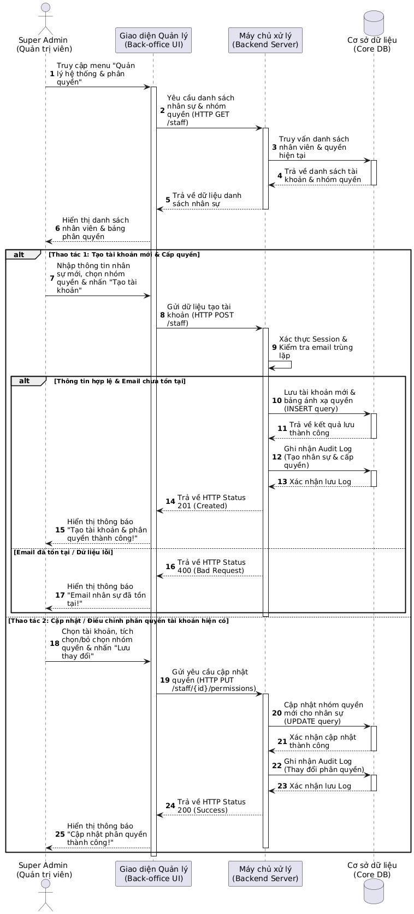Hình 3.47. Trình tự quản lý hệ thống & phân quyền

Kịch bản trình tự quản lý hệ thống & phân quyền
Tên UseCase | Quản lý hệ thống & phân quyền
Actor | Admin
Mục đích | Mô tả luồng giao tiếp kỹ thuật chi tiết giữa UI, Backend và DB khi hệ thống tải danh sách nhân sự, cũng như khi Super Admin thực hiện tạo tài khoản mới hoặc điều chỉnh phân quyền.
Điều kiện tiên quyết | Hệ thống UI, Backend và Core DB kết nối thông suốt. Super Admin có Session hợp lệ và đặc quyền cao nhất.
Mô tả | Khi truy cập, UI gọi API lấy danh sách nhân sự hiện tại. Sau đó, Super Admin có thể chọn Tạo mới (POST) hoặc Cập nhật (PUT). Backend sẽ kiểm tra email trùng lặp khi tạo mới. Mọi thao tác thành công đều phải cập nhật DB và ghi Audit Log trước khi trả kết quả về UI.
Luồng sự kiện (Tải danh sách & Tạo tài khoản mới) | - (1) Super Admin Truy cập menu "Quản lý hệ thống & phân quyền" trên Giao diện Quản lý (Back-office UI).  - (2) UI gửi Yêu cầu danh sách nhân sự & nhóm quyền (HTTP GET /staff) xuống Máy chủ xử lý (Backend Server).  - (3) Backend Truy vấn danh sách nhân viên & quyền hiện tại từ Cơ sở dữ liệu (Core DB).  - (4) DB Trả về danh sách tài khoản & nhóm quyền cho Backend.  - (5) Backend Trả về dữ liệu danh sách nhân sự cho UI.  - (6) UI Hiển thị danh sách nhân viên & bảng phân quyền.  - (7) Super Admin Nhập thông tin nhân sự mới, chọn nhóm quyền & nhấn "Tạo tài khoản".  - (8) UI Gửi dữ liệu tạo tài khoản (HTTP POST /staff) xuống Backend.  - (9) Backend tự Xác thực Session & Kiểm tra email trùng lặp.  - (10) Backend Lưu tài khoản mới & bảng ánh xạ quyền (INSERT query) xuống DB.  - (11) DB Trả về kết quả lưu thành công.  - (12) Backend Ghi nhận Audit Log (Tạo nhân sự & cấp quyền) xuống DB.  - (13) DB Xác nhận lưu Log.  - (14) Backend Trả về HTTP Status 201 (Created) lên UI.  - (15) UI Hiển thị thông báo "Tạo tài khoản & phân quyền thành công!".
Ngoại lệ & Luồng Cập nhật phân quyền | Tại bước 9, nếu email trùng, hệ thống chuyển sang nhánh lỗi:  - (16) Backend Trả về HTTP Status 400 (Bad Request) lên UI.  - (17) UI Hiển thị thông báo "Email nhân sự đã tồn tại!".  - Thay vì Tạo mới, nếu Super Admin chọn sửa quyền:  - (18) Super Admin Chọn tài khoản, tích chọn/bỏ chọn nhóm quyền & nhấn "Lưu thay đổi".  - (19) UI Gửi yêu cầu cập nhật quyền (HTTP PUT /staff/{id}/permissions) xuống Backend.  - (20) Backend Cập nhật nhóm quyền mới cho nhân sự (UPDATE query) xuống DB.  - (21) DB Xác nhận cập nhật thành công.  - (22) Backend Ghi nhận Audit Log (Thay đổi phân quyền) xuống DB.  - (23) DB Xác nhận lưu Log.  - (24) Backend Trả về HTTP Status 200 (Success) lên UI.  - (25) UI Hiển thị thông báo "Cập nhật phân quyền thành công!".
Các yêu cầu đặc biệt | Thiết kế API phải rõ ràng: dùng GET để lấy dữ liệu, POST để tạo mới và PUT để cập nhật. Khâu kiểm tra trùng lặp email và ghi Audit Log bắt buộc nằm ở Backend để bảo đảm toàn vẹn dữ liệu.

- Nhân viên
- Biểu đồ trình tự đăng nhập
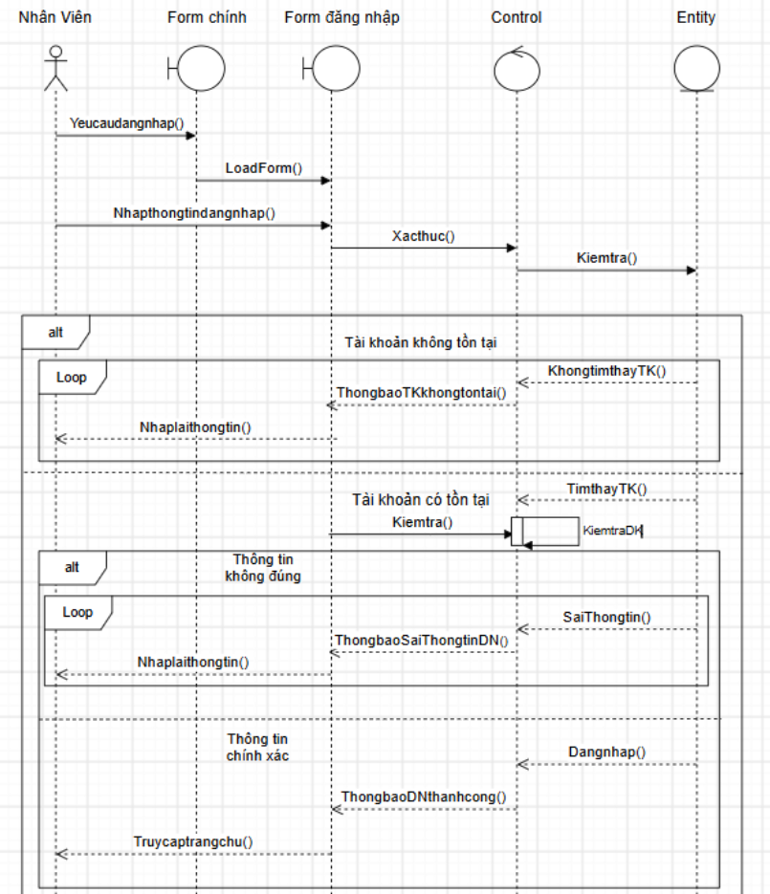
Hình 3.48. Trình tự đăng nhập

Kịch bản trình tự đăng nhập:
Tên UseCase | Đăng nhập hệ thống
Actor | Nhân viên
Mục đích | Mô tả chi tiết trình tự tương tác giữa Nhân viên và các thành phần hệ thống (Form chính, Form đăng nhập, Control, Entity) để xác thực thông tin và cấp quyền truy cập vào hệ thống.
Điều kiện tiên quyết | Giao diện UI, Backend Server và hệ thống Core DB đang hoạt động và kết nối thông suốt. Nhân Viên có tài khoản hợp lệ lưu trong Database.
Mô tả | Nhân viên yêu cầu đăng nhập từ Form chính, hệ thống hiển thị Form đăng nhập. Sau khi nhân viên nhập thông tin, Form đăng nhập chuyển dữ liệu đến Control để xử lý. Control tương tác với Entity (Cơ sở dữ liệu) để kiểm tra tài khoản. Dựa vào kết quả (tài khoản không tồn tại, sai mật khẩu, hoặc hợp lệ), hệ thống sẽ trả về các thông báo tương ứng và điều hướng nhân viên.
Luồng sự kiện chính(Thành công - Thông tin chính xác) | - (1) Nhân viên gửi yêu cầu Yeucaudangnhap() trên Form chính.  - (2) Form chính gọi hàm LoadForm() để hiển thị Form đăng nhập.  - (3) Nhân viên nhập dữ liệu và gửi Nhapthongtindangnhap() vào Form đăng nhập.  - (4) Form đăng nhập gửi yêu cầu Xacthuc() đến Control.  - (5) Control gọi hàm Kiemtra() xuống Entity.  - (6) Hệ thống rẽ nhánh [alt Tài khoản có tồn tại]: Entity trả kết quả TimthayTK() cho Control.  - (7) Control tự gọi hàm KiemtraDK() để xử lý logic điều kiện.  - (8) Hệ thống rẽ nhánh [alt Thông tin chính xác]: Entity xác nhận và trả về Dangnhap() cho Control.  - (9) Control gửi ThongbaoDNthanhcong() lên Form đăng nhập.  - (10) Form đăng nhập gọi hàm Truycaptrangchu() để chuyển hướng Nhân viên vào trang chủ. Kết thúc quy trình.
Ngoại lệ 1 (Tài khoản không tồn tại) | Tại bước 6, nếu Entity kiểm tra không thấy tài khoản, hệ thống rẽ nhánh [alt Tài khoản không tồn tại]:  - (11) Entity trả về thông điệp KhongtimthayTK() cho Control.  - (12) Control gửi ThongbaoTKkhongtontai() lên Form đăng nhập.  - (13) Hệ thống vào vòng lặp [Loop]: Form đăng nhập yêu cầu Nhân viên Nhaplaithongtin() lại.
Ngoại lệ 2(Thông tin không đúng) | Tại bước 8, nếu thông tin đăng nhập (mật khẩu) không đúng, hệ thống rẽ nhánh [alt Thông tin không đúng]:  - (14) Entity trả về thông điệp SaiThongtin() cho Control.  - (15) Control gửi ThongbaoSaiThongtinDN() lên Form đăng nhập.  - (16) Hệ thống vào vòng lặp [Loop]: Form đăng nhập yêu cầu Nhân viên Nhaplaithongtin() lại
Các yêu cầu đặc biệt | Các luồng nhập lại thông tin (Ngoại lệ 1 và 2) được đặt trong khối [Loop], cho phép Nhân viên thao tác nhập lại nhiều lần cho đến khi thành công hoặc chủ động thoát.
- Biểu đồ trình tự đăng Kí tài khoản
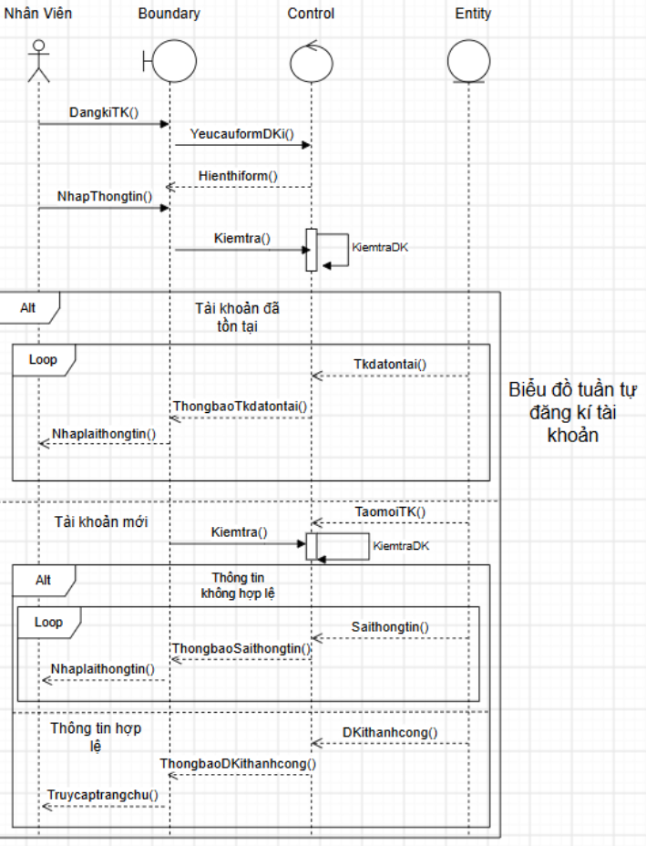
Hình 3.49. Trình tự đăng Kí tài khoản

Kịch bản trình tự đăng Kí tài khoản:
Tên UseCase | Đăng ký tài khoản
Actor | Nhân viên
Mục đích | Mô tả trình tự tương tác giữa Nhân viên và các thành phần của hệ thống (Boundary, Control, Entity) để thực hiện việc đăng kí một tài khoản mới.
Điều kiện tiên quyết | Hệ thống đang hoạt động. Nhân viên có quyền truy cập vào màn hình chức năng đăng kí.
Mô tả | Nhân viên thao tác trên giao diện (Boundary) để yêu cầu đăng kí. Hệ thống hiển thị form nhập liệu. Sau khi Nhân viên điền thông tin, dữ liệu được chuyển đến Control để kiểm tra điều kiện (KiemtraDK). Hệ thống tương tác với Entity để xác minh xem tài khoản đã tồn tại hay chưa, và thông tin có hợp lệ không. Tùy thuộc vào kết quả, hệ thống sẽ báo lỗi yêu cầu nhập lại hoặc thông báo thành công và chuyển hướng Nhân viên.
Luồng sự kiện chính(Thành công - Thông tin chính xác) | - (1) Nhân viên gửi yêu cầu DangkiTK() trên Boundary.  - (2) Boundary gửi YeucauformDKi() đến Control.  - (3) Control trả về Hienthiform() để hiển thị giao diện đăng kí cho Nhân viên.  - (4) Nhân viên điền dữ liệu và gửi NhapThongtin() vào Boundary.  - (5) Boundary gửi yêu cầu Kiemtra() đến Control.  - (6) Control tự gọi hàm KiemtraDK để xử lý logic.  - (7) Hệ thống kiểm tra và đi vào nhánh [Alt Tài khoản mới]: Entity phản hồi thông điệp TaomoiTK() cho Control.  - (8) Boundary tiếp tục gửi yêu cầu Kiemtra() đến Control.  - (9) Control thực hiện lại quá trình KiemtraDK.  - (10) Hệ thống đi vào nhánh [Alt Thông tin hợp lệ]: Entity xác nhận và trả về DKithanhcong() cho Control.  - (11) Control gửi ThongbaoDKithanhcong() lên Boundary.  - (12) Boundary gọi hàm Truycaptrangchu() để chuyển hướng Nhân viên. Kết thúc quy trình.
Ngoại lệ 1 (Tài khoản đã tồn tại) | Tại bước 7, nếu hệ thống phát hiện trùng lặp, rẽ nhánh [Alt Tài khoản đã tồn tại]:  - (13) Entity trả về thông điệp Tkdatontai() cho Control.  - (14) Control gửi ThongbaoTkdatontai() lên Boundary.  - (15) Hệ thống vào vòng lặp [Loop]: Boundary yêu cầu Nhân viên Nhaplaithongtin() lại.
Ngoại lệ 2(Thông tin không hợp lệ) | Tại bước 10, nếu dữ liệu đăng kí sai định dạng/thiếu sót, hệ thống rẽ nhánh [Alt Thông tin không hợp lệ]:  - (16) Entity trả về thông điệp Saithongtin() cho Control.  - (17) Control gửi ThongbaoSaithongtin() lên Boundary.  - (18) Hệ thống vào vòng lặp [Loop]: Boundary yêu cầu Nhân viên Nhaplaithongtin() lại.
Các yêu cầu đặc biệt | Luồng ngoại lệ 1 và 2 đều chứa khối [Loop], cho phép Nhân viên thao tác nhập lại thông tin nhiều lần ngay trên form hiện tại cho đến khi thỏa mãn các điều kiện đăng kí.

- Biểu đồ trình tự xử lí yêu cầu tra soát
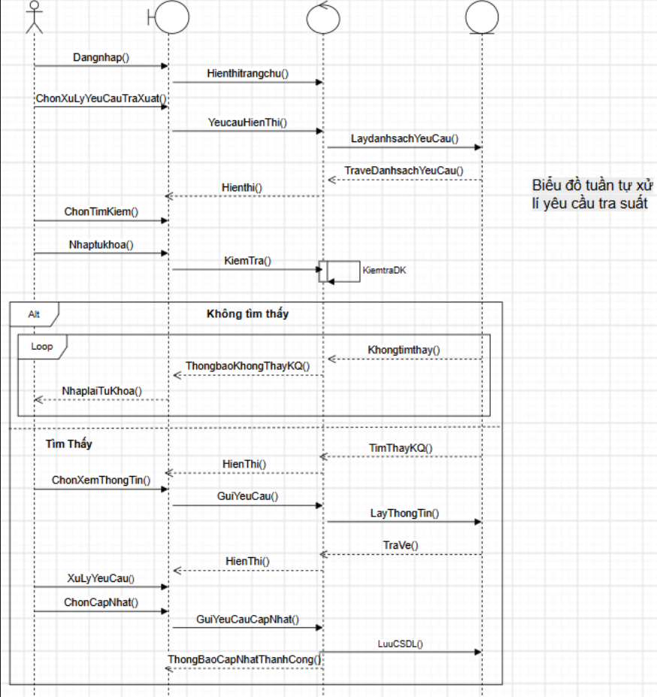
Hình 3.50. Trình tự xử lí yêu cầu tra soát

Kịch bản trình tự xử lí yêu cầu tra soát :
Tên UseCase | Xử lý yêu cầu tra soát
Actor | Nhân viên
Mục đích | Mô tả trình tự các bước để Nhân viên truy cập hệ thống, tìm kiếm, xem chi tiết và cập nhật tiến độ xử lý của một yêu cầu tra soát.
Điều kiện tiên quyết | Hệ thống hoạt động bình thường, Cơ sở dữ liệu (Entity) có chứa danh sách các yêu cầu tra soát.
Mô tả | Nhân viên đăng nhập vào hệ thống và chọn chức năng xử lý yêu cầu tra soát. Hệ thống tải và hiển thị danh sách các yêu cầu. Nhân viên tiến hành tìm kiếm theo từ khóa. Nếu tìm thấy, nhân viên xem thông tin chi tiết, thực hiện các nghiệp vụ xử lý và cập nhật kết quả vào cơ sở dữ liệu. Nếu không tìm thấy, hệ thống thông báo và cho phép nhân viên nhập lại từ khóa.
Luồng sự kiện chính(Thành công - Tìm thấy và xử lý) | - (1) Nhân viên thực hiện Dangnhap() trên Boundary.  - (2) Boundary gọi lệnh Hienthitrangchu() đến Control.  - (3) Nhân viên thao tác ChonXuLyYeuCauTraXuat() trên Boundary.  - (4) Boundary gửi YeucauHienThi() tới Control.  - (5) Control yêu cầu LaydanhsachYeuCau() từ Entity.  - (6) Entity xử lý và TraveDanhsachYeuCau() lại cho Control.  - (7) Control đẩy dữ liệu và gọi hàm HienThi() lên Boundary.  - (8) Nhân viên thực hiện ChonTimKiem() và Nhaptukhoa() vào Boundary.  - (9) Boundary gửi yêu cầu KiemTra() xuống Control.  - (10) Control tự gọi hàm KiemtraDK để xử lý logic từ khóa.  - (11) Hệ thống rẽ nhánh [Alt Tìm Thấy]: Entity trả kết quả TimThayKQ() cho Control.  - (12) Control gọi HienThi() danh sách kết quả lên Boundary.  - (13) Nhân viên thao tác ChonXemThongTin() trên Boundary.  - (14) Boundary gửi GuiYeuCau() xem chi tiết đến Control.  - (15) Control thực hiện LayThongTin() từ Entity.  - (16) Entity lấy dữ liệu thành công và TraVe() cho Control.  - (17) Control gọi HienThi() chi tiết thông tin lên Boundary.  - (18) Nhân viên tiến hành XuLyYeuCau() và ChonCapNhat() trên Boundary.  - (19) Boundary truyền thông tin qua GuiYeuCauCapNhat() xuống Control.  - (20) Control gọi hàm LuuCSDL() để ghi nhận vào Entity.  - (21) Hệ thống trả về ThongBaoCapNhatThanhCong() lên Boundary cho Nhân viên. Kết thúc quy trình.
Ngoại lệ (Không tìm thấy kết quả) | Tại bước 11, nếu từ khóa không khớp với bất kỳ dữ liệu nào, hệ thống rẽ nhánh [Alt Không tìm thấy]:  - (22) Entity phản hồi Khongtimthay() cho Control.  - (23) Control gửi ThongbaoKhongThayKQ() lên màn hình Boundary.  - (24) Hệ thống đi vào khối [Loop]: Boundary hiển thị yêu cầu Nhân viên NhaplaiTuKhoa().
Các yêu cầu đặc biệt | Cần thiết kế chức năng tìm kiếm nằm trong một khối lặp (Loop) để Nhân viên không bị văng khỏi màn hình chức năng khi gõ sai hoặc không tìm thấy yêu cầu, đảm bảo trải nghiệm sử dụng liên tục.

- Biểu đồ trình tự quản lí và tư vấn khách hàng
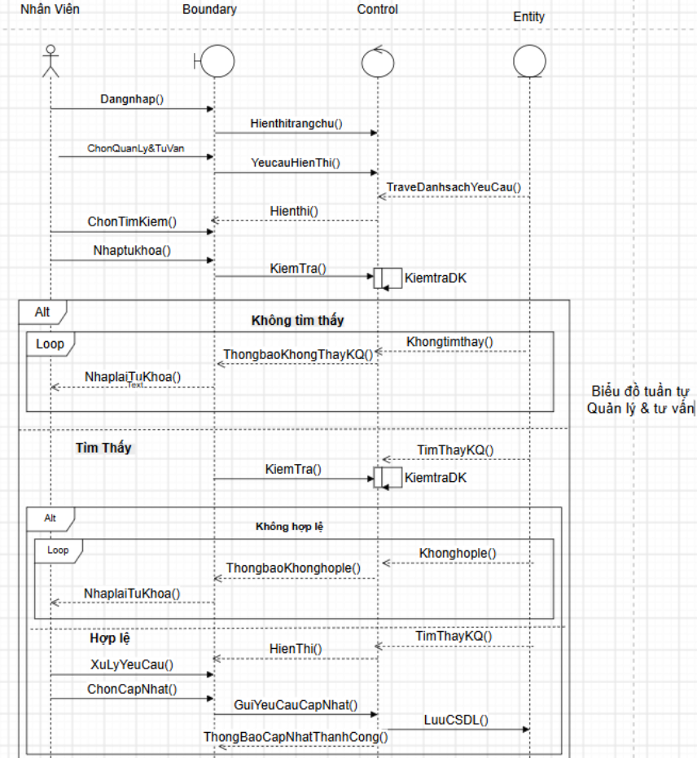
Hình 3.51. Trình tự quản lí và tư vấn khách hàng

Kịch bản trình tự quản lí và tư vấn khách hàng:
Tên UseCase | Quản lý & tư vấn
Actor | Nhân viên
Mục đích | Mô tả trình tự tương tác giữa Nhân viên và các thành phần hệ thống (Boundary, Control, Entity) để tìm kiếm, kiểm tra và cập nhật thông tin trong nghiệp vụ quản lý và tư vấn.
Điều kiện tiên quyết | Hệ thống hoạt động bình thường, Nhân viên đã đăng nhập và Cơ sở dữ liệu (Entity) có chứa dữ liệu quản lý & tư vấn.
Mô tả | Nhân viên chọn chức năng quản lý & tư vấn từ giao diện chính. Hệ thống tải và hiển thị danh sách để nhân viên tiến hành tìm kiếm bằng từ khóa. Dựa vào kết quả tìm kiếm từ cơ sở dữ liệu, nếu không tìm thấy hệ thống yêu cầu nhập lại. Nếu tìm thấy, hệ thống tiếp tục kiểm tra tính hợp lệ; nếu không hợp lệ sẽ yêu cầu nhập lại, ngược lại hệ thống hiển thị thông tin để nhân viên xử lý và cập nhật kết quả vào cơ sở dữ liệu.
Luồng sự kiện chính (Thành công - Tìm thấy & Hợp lệ) | - (1) Nhân viên thực hiện Dangnhap() trên Boundary.  - (2) Boundary gọi lệnh Hienthitrangchu() đến Control.  - (3) Nhân viên thao tác ChonQuanLy&TuVan trên Boundary.  - (4) Boundary gửi YeucauHienThi() tới Control.  - (5) Control nhận phản hồi TraveDanhsachYeuCau() từ Entity.  - (6) Nhân viên chọn ChonTimKiem() và Nhaptukhoa() trên Boundary.  - (7) Boundary gửi yêu cầu KiemTra() xuống Control.  - (8) Control tự gọi hàm KiemtraDK để xử lý logic.  - (9) Hệ thống đi vào nhánh [Alt Tìm Thấy]: Entity trả kết quả TimThayKQ() cho Control.  - (10) Boundary tiếp tục gửi KiemTra() xuống Control và Control chạy KiemtraDK lần nữa.  - (11) Hệ thống đi vào nhánh [Alt Hợp lệ]: Entity xác thực và trả về TimThayKQ() cho Control.  - (12) Control gọi hàm HienThi() thông tin lên Boundary cho Nhân viên.  - (13) Nhân viên thực hiện XuLyYeuCau() và ChonCapNhat() trên Boundary.  - (14) Boundary gửi GuiYeuCauCapNhat() đến Control.  - (15) Control gọi hàm LuuCSDL() để ghi nhận vào Entity.  - (16) Hệ thống trả về ThongBaoCapNhatThanhCong() lên Boundary. Kết thúc quy trình.
Ngoại lệ 1 (Không tìm thấy) | Tại bước 9, nếu hệ thống không tìm thấy kết quả, rẽ nhánh [Alt Không tìm thấy]:  - (17) Entity phản hồi Khongtimthay() cho Control.  - (18) Control gửi ThongbaoKhongThayKQ() lên Boundary.  - (19) Hệ thống vào vòng lặp [Loop]: Boundary yêu cầu Nhân viên thực hiện NhaplaiTuKhoa().
Ngoại lệ 2 (Không hợp lệ) | Tại bước 11, nếu kết quả kiểm tra không hợp lệ, rẽ nhánh [Alt Không hợp lệ]:  - (20) Entity phản hồi Khonghople() cho Control.  - (21) Control gửi ThongbaoKhonghople() lên Boundary.  - (22) Hệ thống vào vòng lặp [Loop]: Boundary yêu cầu Nhân viên thực hiện NhaplaiTuKhoa().
Các yêu cầu đặc biệt | Quy trình tích hợp các khối vòng lặp ([Loop]) tại cả hai bước kiểm tra (Không tìm thấy và Không hợp lệ) để đảm bảo Nhân viên có thể thao tác nhập lại từ khóa trực tiếp mà không bị gián đoạn luồng làm việc.

- Biểu đồ trình tự hỗ trợ và chăm sóc khách hàng
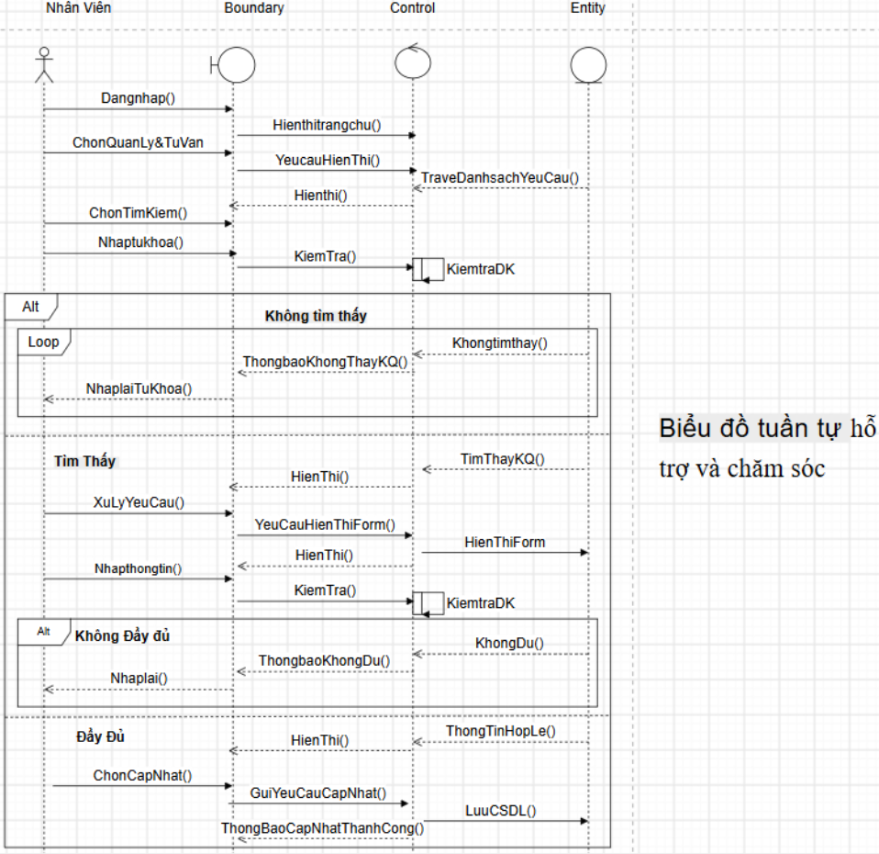Hình 3.52. Trình tự hỗ trợ và chăm sóc khách hàng

Kịch bản trình tự hỗ trợ và chăm sóc khách hàng :
Tên UseCase | Hỗ trợ và chăm sóc
Actor | Nhân viên
Mục đích | Mô tả trình tự tương tác giữa Nhân viên và các thành phần hệ thống (Boundary, Control, Entity) trong nghiệp vụ hỗ trợ và chăm sóc, bao gồm tìm kiếm thông tin, nhập liệu hỗ trợ và cập nhật cơ sở dữ liệu.
Điều kiện tiên quyết | Hệ thống hoạt động bình thường, Nhân viên đã đăng nhập và Cơ sở dữ liệu (Entity) có lưu trữ dữ liệu hỗ trợ & chăm sóc.
Mô tả | Nhân viên chọn chức năng hỗ trợ và chăm sóc từ giao diện chính. Hệ thống hiển thị danh sách để nhân viên tìm kiếm thông tin bằng từ khóa. Nếu không tìm thấy, hệ thống yêu cầu nhập lại từ khóa. Nếu tìm thấy, nhân viên thực hiện xử lý yêu cầu, điền thông tin vào form tương ứng. Hệ thống kiểm tra dữ liệu; nếu chưa đầy đủ, hệ thống báo lỗi yêu cầu nhập lại, ngược lại hệ thống cho phép cập nhật thông tin và lưu vào cơ sở dữ liệu.
Luồng sự kiện chính (Thành công - Tìm thấy & Đầy đủ) | - (1) Nhân viên thực hiện Dangnhap() trên Boundary.  - (2) Boundary gọi lệnh Hienthitrangchu() đến Control.  - (3) Nhân viên thao tác ChonQuanLy&TuVan trên Boundary.  - (4) Boundary gửi YeucauHienThi() tới Control.  - (5) Control nhận phản hồi TraveDanhsachYeuCau() từ Entity.  - (6) Control trả về HienThi() danh sách lên Boundary cho Nhân viên.  - (7) Nhân viên chọn ChonTimKiem() và Nhaptukhoa() trên Boundary.  - (8) Boundary gửi yêu cầu KiemTra() xuống Control (chạy KiemtraDK).  - (9) Hệ thống đi vào nhánh [Alt Tìm Thấy]: Entity trả kết quả TimThayKQ() cho Control.  - (10) Control gọi HienThi() kết quả lên Boundary.  - (11) Nhân viên thực hiện XuLyYeuCau() trên Boundary.  - (12) Boundary gửi YeucauHienThiForm() đến Control.  - (13) Control gọi lệnh HienThiForm hiển thị form nhập liệu và trả về HienThi() lên Boundary.  - (14) Nhân viên thực hiện Nhapthongtin() trên Boundary.  - (15) Boundary gửi yêu cầu KiemTra() xuống Control và chạy KiemtraDK.  - (16) Hệ thống đi vào nhánh [Alt Đầy Đủ]: Entity phản hồi ThongTinHople() cho Control.  - (17) Control gọi HienThi() thông báo lên Boundary.  - (18) Nhân viên thực hiện ChonCapNhat() trên Boundary.  - (19) Boundary gửi GuiYeuCauCapNhat() tới Control.  - (20) Control gọi hàm LuuCSDL() xuống Entity.  - (21) Hệ thống trả về ThongBaoCapNhatThanhCong() lên Boundary. Kết thúc quy trình.
Ngoại lệ 1 (Không tìm thấy) | Tại bước 9, nếu hệ thống không tìm thấy kết quả từ khóa, rẽ nhánh [Alt Không tìm thấy]:  - (22) Entity phản hồi Khongtimthay() cho Control.  - (23) Control gửi ThongbaoKhongThayKQ() lên Boundary.  - (24) Hệ thống vào vòng lặp [Loop]: Boundary yêu cầu Nhân viên thực hiện NhaplaiTuKhoa().
Ngoại lệ 2 (Không đầy đủ thông tin) | Tại bước 16, nếu thông tin nhập vào chưa đầy đủ/chưa hợp lệ, rẽ nhánh [Alt Không Đầy Đủ]:  - (25) Entity phản hồi KhongDu() cho Control.  - (26) Control gửi ThongbaoKhongDu() lên Boundary.  - (27) Hệ thống vào vòng lặp [Loop]: Boundary yêu cầu Nhân viên thực hiện Nhaplai().
Các yêu cầu đặc biệt | Tích hợp các vòng lặp ([Loop]) tại cả hai bước kiểm tra từ khóa (Không tìm thấy) và kiểm tra thông tin form (Không đầy đủ), giúp Nhân viên dễ dàng chỉnh sửa dữ liệu ngay lập tức mà không bị thoát khỏi màn hình nghiệp vụ.

- Biểu đồ trình tự xử lí giao dịch tài chính
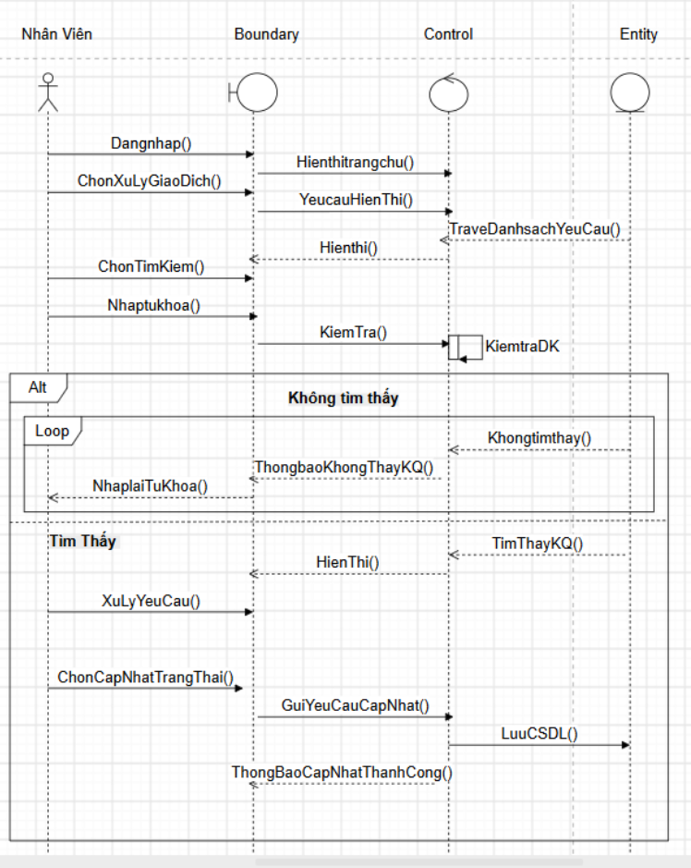Hình 3.53. Trình tự xử lí giao dịch tài chính

Kịch bản trình tự xử lí giao dịch tài chính
Tên UseCase | Xử lý giao dịch
Actor | Nhân viên
Mục đích | Mô tả trình tự tương tác giữa Nhân viên và các thành phần hệ thống (Boundary, Control, Entity) để tìm kiếm, xử lý và cập nhật trạng thái của các giao dịch tài chính.
Điều kiện tiên quyết | Hệ thống hoạt động bình thường, Nhân viên đã đăng nhập và Cơ sở dữ liệu (Entity) có lưu trữ dữ liệu về các giao dịch tài chính.
Mô tả | Nhân viên chọn chức năng xử lý giao dịch tài chính từ giao diện. Hệ thống hiển thị danh sách để nhân viên tìm kiếm thông tin bằng từ khóa. Nếu không tìm thấy, hệ thống yêu cầu nhập lại từ khóa. Nếu tìm thấy, nhân viên thực hiện xử lý yêu cầu, chọn cập nhật trạng thái giao dịch và hệ thống sẽ lưu kết quả vào cơ sở dữ liệu.
Luồng sự kiện chính (Thành công - Tìm thấy & Cập nhật) | - (1) Nhân viên thực hiện Dangnhap() trên Boundary.  - (2) Boundary gọi lệnh Hienthitrangchu() đến Control.  - (3) Nhân viên thao tác ChonXuLyGiaoDich() trên Boundary.  - (4) Boundary gửi YeucauHienThi() tới Control.  - (5) Control nhận phản hồi TraveDanhsachYeuCau() từ Entity.  - (6) Control trả về HienThi() danh sách lên Boundary cho Nhân viên.  - (7) Nhân viên chọn ChonTimKiem() và Nhaptukhoa() trên Boundary.  - (8) Boundary gửi yêu cầu KiemTra() xuống Control (chạy KiemtraDK).  - (9) Hệ thống đi vào nhánh [Alt Tìm Thấy]: Entity trả kết quả TimThayKQ() cho Control.  - (10) Control gọi HienThi() kết quả lên Boundary.  - (11) Nhân viên thực hiện XuLyYeuCau() trên Boundary.  - (12) Nhân viên tiếp tục chọn ChonCapNhatTrangThai() trên Boundary.  - (13) Boundary gửi GuiYeuCauCapNhat() đến Control.  - (14) Control gọi hàm LuuCSDL() xuống Entity.  - (15) Hệ thống trả về ThongBaoCapNhatThanhCong() lên Boundary. Kết thúc quy trình.
Ngoại lệ (Không tìm thấy) | Tại bước 9, nếu hệ thống không tìm thấy kết quả từ khóa, rẽ nhánh [Alt Không tìm thấy]:  - (16) Entity phản hồi Khongtimthay() cho Control.  - (17) Control gửi ThongbaoKhongThayKQ() lên Boundary.  - (18) Hệ thống vào vòng lặp [Loop]: Boundary yêu cầu Nhân viên thực hiện NhaplaiTuKhoa().
Các yêu cầu đặc biệt | Tích hợp vòng lặp ([Loop]) tại bước không tìm thấy kết quả, cho phép Nhân viên nhập lại từ khóa liên tục trên màn hình hiện tại mà không bị gián đoạn quy trình xử lý giao dịch.

- Khách hàng
- Biểu đồ trình tự đăng nhập
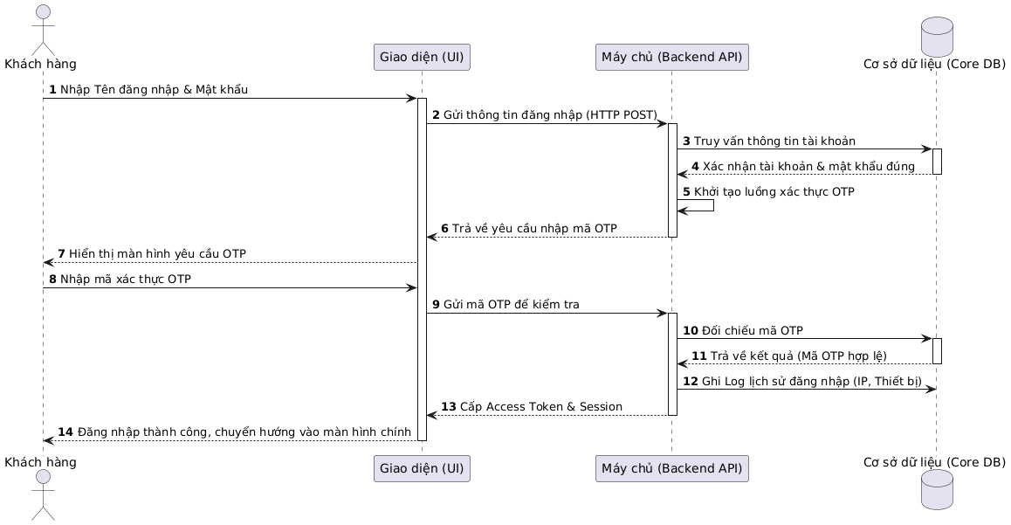Hình 3.54. Trình tự đăng nhập

Kịch bản trình tự đăng nhập
Tên use case | Đăng nhập hệ thống
Actor | Khách hàng
Mục đích | Xác thực thông tin đăng nhập của khách hàng và cấp quyền truy cập vào hệ thống thông qua Access Token và Session sau khi xác thực thành công.
Điều kiện tiên quyết | Khách hàng đã có tài khoản ngân hàng số hợp lệ và hệ thống, máy chủ cùng cơ sở dữ liệu đang hoạt động bình thường.
Mô tả | Khách hàng nhập Tên đăng nhập và Mật khẩu trên giao diện. Hệ thống gửi thông tin đến máy chủ để kiểm tra với cơ sở dữ liệu. Nếu thông tin hợp lệ, hệ thống yêu cầu xác thực OTP. Sau khi OTP được xác thực thành công, hệ thống cấp Access Token và Session, đồng thời ghi nhận lịch sử đăng nhập.
Luồng sự kiện chính | - (1) Khách hàng nhập Tên đăng nhập và Mật khẩu.  - (2) Giao diện gửi thông tin đăng nhập đến Máy chủ (Backend API).  - (3) Máy chủ truy vấn thông tin tài khoản từ Cơ sở dữ liệu.  - (4) Cơ sở dữ liệu xác nhận Tên đăng nhập và Mật khẩu đúng.  - (5) Máy chủ khởi tạo luồng xác thực OTP.  - (6) Máy chủ trả về yêu cầu nhập mã OTP cho Giao diện.  - (7) Giao diện hiển thị màn hình yêu cầu OTP cho Khách hàng.  - (8) Khách hàng nhập mã xác thực OTP.  - (9) Giao diện gửi mã OTP đến Máy chủ để kiểm tra.  - (10) Máy chủ đối chiếu mã OTP với Cơ sở dữ liệu.  - (11) Cơ sở dữ liệu trả về kết quả OTP hợp lệ.  - (12) Máy chủ ghi Log lịch sử đăng nhập (IP, thiết bị).  - (13) Máy chủ cấp Access Token và Session cho Giao diện.  - (14) Giao diện thông báo đăng nhập thành công và chuyển Khách hàng vào màn hình chính.
Yêu cầu đặc biệt | Hệ thống phải đảm bảo bảo mật thông tin đăng nhập và mã OTP, sử dụng cơ chế xác thực 2 lớp, bảo vệ Access Token và Session, đồng thời ghi nhận lịch sử đăng nhập gồm IP và thiết bị để phục vụ bảo mật và kiểm tra khi cần.
- Biểu đồ trình tự vay tiêu dùng
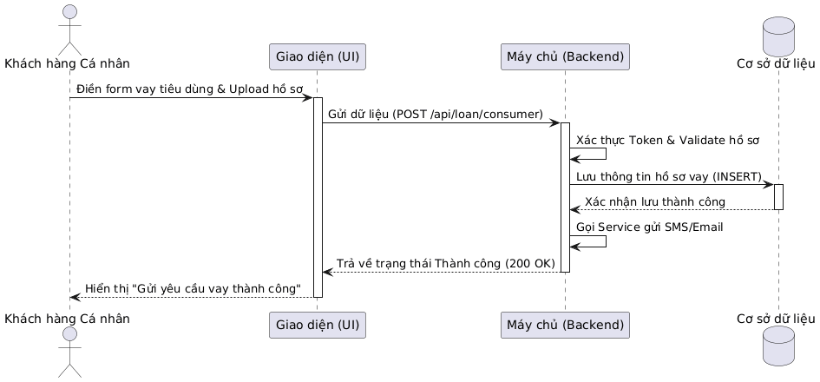Hình 3.55. Trình tự vay tiêu dùng

Kịch bản trình tự vay tiêu dùng
Tên use case | Đăng ký vay tiêu dùng
Actor | Khách hàng cá nhân
Mục đích | Cho phép khách hàng gửi thông tin và hồ sơ vay tiêu dùng lên hệ thống để được ngân hàng tiếp nhận và lưu trữ yêu cầu vay.
Điều kiện tiên quyết | Khách hàng đã đăng nhập hệ thống và có đầy đủ thông tin, hồ sơ cần thiết để đăng ký vay.
Mô tả | Khách hàng điền biểu mẫu vay tiêu dùng và tải lên hồ sơ. Giao diện gửi dữ liệu đến máy chủ để xác thực, kiểm tra hồ sơ và lưu thông tin vào cơ sở dữ liệu. Sau khi lưu thành công, hệ thống gửi thông báo xác nhận và trả về trạng thái thành công cho khách hàng.
Luồng sự kiện chính | - (1) Khách hàng điền form vay tiêu dùng và upload hồ sơ.  - (2) Giao diện (UI) gửi dữ liệu đến Máy chủ (Backend) thông qua POST /api/loan/consumer.  - (3) Máy chủ xác thực Token và kiểm tra tính hợp lệ của hồ sơ.  - (4) Máy chủ lưu thông tin hồ sơ vay vào Cơ sở dữ liệu.  - (5) Cơ sở dữ liệu xác nhận lưu thành công.  - (6) Máy chủ gọi dịch vụ gửi SMS/Email xác nhận cho khách hàng.  - (7) Máy chủ trả về trạng thái Thành công (200 OK) cho Giao diện.  - (8) Giao diện hiển thị thông báo “Gửi yêu cầu vay thành công” cho khách hàng.  - (9) Kết thúc luồng.
Yêu cầu đặc biệt | Hệ thống phải xác thực Token và kiểm tra tính hợp lệ của hồ sơ trước khi lưu, bảo mật thông tin vay và hồ sơ khách hàng, đảm bảo dữ liệu được lưu chính xác vào cơ sở dữ liệu và gửi thông báo xác nhận sau khi yêu cầu vay được tiếp nhận thành công.

- Biểu đồ trình tự vay mua ô tô
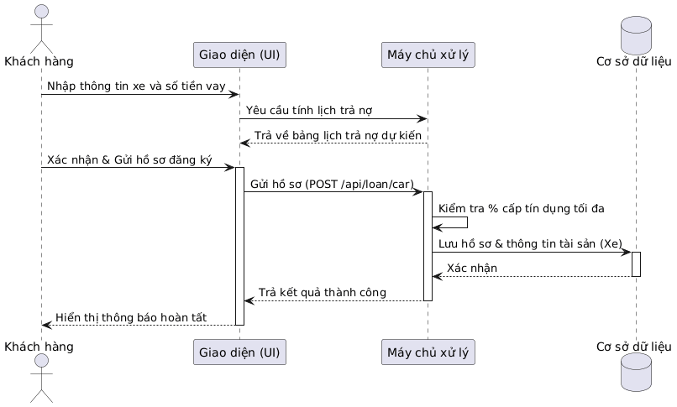Hình 3.56. Trình tự vay mua ô tô
Kịch bản trình tự vay mua ô tô
Tên use case | Đăng ký vay mua ô tô
Actor | Khách hàng cá nhân
Mục đích | Cho phép khách hàng nhập thông tin xe và số tiền vay, yêu cầu hệ thống tính lịch trả nợ dự kiến, sau đó xác nhận và gửi hồ sơ đăng ký vay mua ô tô để hệ thống kiểm tra, lưu trữ và thông báo kết quả.
Điều kiện tiên quyết | Khách hàng đã truy cập vào chức năng đăng ký vay mua ô tô và có đầy đủ thông tin về xe cũng như số tiền cần vay. Hệ thống giao diện, máy chủ xử lý và cơ sở dữ liệu đang hoạt động bình thường.
Mô tả | Khách hàng cung cấp thông tin xe và số tiền vay thông qua giao diện người dùng. Giao diện gửi yêu cầu đến máy chủ để tính lịch trả nợ dự kiến và hiển thị kết quả cho khách hàng. Sau khi xác nhận, hồ sơ đăng ký vay được gửi đến máy chủ xử lý. Máy chủ kiểm tra tỷ lệ cấp tín dụng tối đa, lưu hồ sơ và thông tin tài sản (xe) vào cơ sở dữ liệu, sau đó trả kết quả thành công về giao diện để thông báo cho khách hàng.
Luồng sự kiện chính | - (1) Khách hàng nhập thông tin xe và số tiền vay trên giao diện người dùng.  - (2) Giao diện người dùng gửi yêu cầu tính lịch trả nợ đến máy chủ xử lý.  - (3) Máy chủ xử lý tính toán lịch trả nợ và trả về bảng lịch trả nợ dự kiến cho giao diện, giao diện hiển thị lịch trả nợ dự kiến cho khách hàng.  - (4) Khách hàng xác nhận và gửi hồ sơ đăng ký vay.  - (5) Giao diện gửi hồ sơ đến máy chủ xử lý thông qua API POST /api/loan/car.  - (6) Máy chủ xử lý kiểm tra tỷ lệ cấp tín dụng tối đa.  - (7) Nếu hồ sơ đáp ứng điều kiện, máy chủ lưu hồ sơ và thông tin tài sản (xe) vào cơ sở dữ liệu.  - (8) Cơ sở dữ liệu xác nhận việc lưu hồ sơ thành công.  - (9) Máy chủ trả kết quả thành công về giao diện người dùng.  - (10) Giao diện hiển thị thông báo hoàn tất cho khách hàng.
Yêu cầu đặc biệt | Hệ thống phải đảm bảo việc truyền dữ liệu giữa giao diện người dùng và máy chủ xử lý chính xác, đồng thời kiểm tra tỷ lệ cấp tín dụng tối đa trước khi lưu hồ sơ. Thông tin hồ sơ vay và thông tin tài sản phải được lưu trữ đầy đủ trong cơ sở dữ liệu. Hệ thống cần phản hồi kết quả xử lý và hiển thị thông báo hoàn tất cho khách hàng sau khi hồ sơ được lưu thành công.

- Biểu đồ trình tự mở thẻ tín dụng
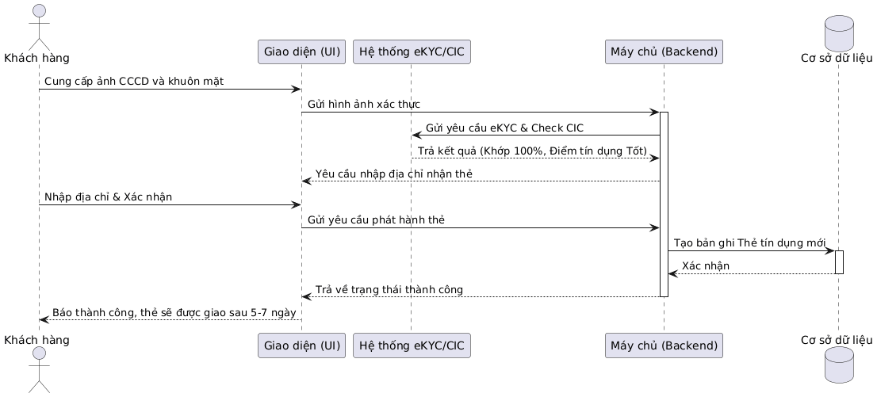Hình 3.57. Trình tự mở thẻ tín dụng
Kịch bản trình tự mở thẻ tín dụng
Tên use case | Đăng ký mở thẻ tín dụng
Actor | Khách hàng cá nhân
Mục đích | Cho phép khách hàng đăng ký mở thẻ tín dụng trực tuyến thông qua xác thực eKYC/CCIC và phát hành thẻ.
Điều kiện tiên quyết | Khách hàng có CCCD và có thể cung cấp hình ảnh khuôn mặt để thực hiện xác thực. Hệ thống eKYC/CCIC, máy chủ và cơ sở dữ liệu đang hoạt động.
Mô tả | Khách hàng cung cấp ảnh CCCD và khuôn mặt để hệ thống thực hiện xác thực. Sau khi xác thực thành công và đạt điều kiện tín dụng, khách hàng nhập địa chỉ nhận thẻ và xác nhận đăng ký. Hệ thống tạo bản ghi thẻ mới và thông báo kết quả.
Luồng sự kiện chính | - (1) Khách hàng cung cấp ảnh CCCD và khuôn mặt cho giao diện người dùng.  - (2) Giao diện gửi hình ảnh xác thực đến máy chủ.  - (3) Máy chủ gửi yêu cầu eKYC và kiểm tra CIC đến hệ thống eKYC/CCIC.  - (4) Hệ thống eKYC/CCIC trả kết quả xác thực, gồm thông tin khớp 100% và điểm tín dụng tốt.  - (5) Máy chủ yêu cầu khách hàng nhập địa chỉ nhận thẻ.  - (6) Khách hàng nhập địa chỉ và xác nhận đăng ký.  - (7) Giao diện gửi yêu cầu phát hành thẻ đến máy chủ.  - (8) Máy chủ tạo bản ghi thẻ tín dụng mới trong cơ sở dữ liệu.  - (9) Cơ sở dữ liệu xác nhận việc tạo bản ghi thành công.  - (10) Máy chủ trả trạng thái thành công về giao diện.  - (11) Hệ thống thông báo cho khách hàng đăng ký thành công và thẻ dự kiến được giao sau 5–7 ngày.
Yêu cầu đặc biệt | Hệ thống phải đảm bảo thông tin CCCD và khuôn mặt được xác thực chính xác, dữ liệu khách hàng và thông tin thẻ được bảo mật, đồng thời phải lưu trữ chính xác bản ghi thẻ tín dụng sau khi đăng ký thành công.

- Biểu đồ trình tự gửi tích kiệm
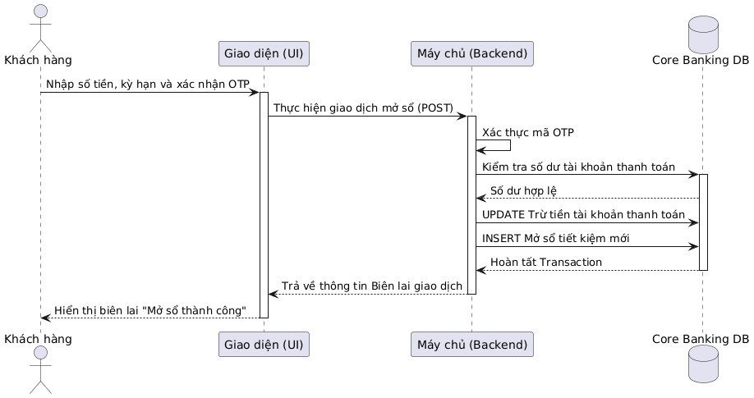Hình 3.58. Trình tự gửi tích kiệm
Kịch bản trình tự gửi tích kiệm
Tên use case | Gửi tích kiệm
Actor | Khách hàng cá nhân
Mục đích | Cho phép khách hàng thực hiện mở sổ tiết kiệm trực tuyến và ghi nhận giao dịch vào hệ thống ngân hàng.
Điều kiện tiên quyết | Khách hàng đã đăng nhập hệ thống và có tài khoản thanh toán đủ số dư để gửi tiết kiệm.
Mô tả | Khách hàng nhập số tiền, kỳ hạn và xác nhận OTP. Hệ thống xác thực OTP, kiểm tra số dư, trừ tiền và tạo sổ tiết kiệm mới trong cơ sở dữ liệu.
Luồng sự kiện chính | - (1) Khách hàng nhập số tiền, kỳ hạn và xác nhận OTP trên giao diện.  - (2) Giao diện gửi yêu cầu thực hiện giao dịch mở sổ đến máy chủ.  - (3) Máy chủ xác thực mã OTP của khách hàng.  - (4) Máy chủ yêu cầu Core Banking DB kiểm tra số dư tài khoản thanh toán.  - (5) Core Banking DB trả về kết quả số dư hợp lệ.  - (6) Máy chủ yêu cầu cập nhật, trừ tiền trong tài khoản thanh toán.  - (7) Máy chủ yêu cầu tạo bản ghi mở sổ tiết kiệm mới trong cơ sở dữ liệu.  - (8) Core Banking DB hoàn tất giao dịch và trả kết quả về máy chủ.  - (9)Máy chủ trả thông tin biên lai giao dịch về giao diện.  - (10) Giao diện hiển thị biên lai “Mở sổ thành công” cho khách hàng.
Yêu cầu đặc biệt | Hệ thống phải xác thực OTP trước khi thực hiện giao dịch và kiểm tra số dư trước khi trừ tiền. Việc trừ tiền và tạo sổ tiết kiệm phải được thực hiện chính xác, đảm bảo tính nhất quán của giao dịch và thông tin biên lai phải được trả về cho khách hàng sau khi giao dịch hoàn tất.

- Biểu đồ trình tự vay sản xuất & kinh doanh
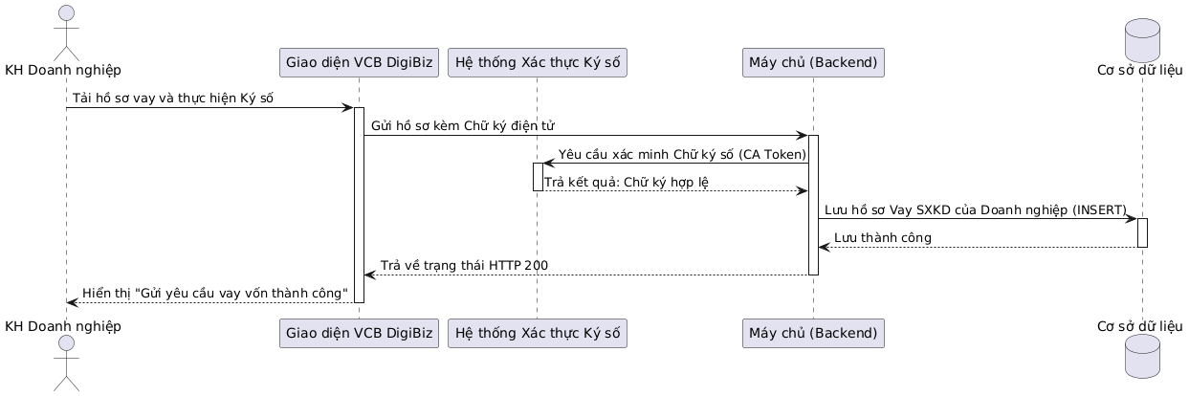Hình 3.59. Trình tự vay sản xuất & kinh doanh
Kịch bản trình tự vay sản xuất & kinh doanh
Tên use case | Vay sản xuất & kinh doanh
Actor | Khách hàng doanh nghiệp
Mục đích | Mô tả trình tự tương tác kỹ thuật giữa Khách hàng, Giao diện VCB DigiBiz, Hệ thống Xác thực Ký số, Máy chủ Backend và Cơ sở dữ liệu trong quá trình nộp hồ sơ vay vốn bằng chữ ký số.
Điều kiện tiên quyết | Khách hàng đã đăng nhập VCB DigiBiz thành công và chuẩn bị sẵn tệp hồ sơ vay cùng thiết bị chữ ký số (CA Token) hợp lệ.
Mô tả | Doanh nghiệp tải hồ sơ vay lên giao diện VCB DigiBiz và ký số; hệ thống backend tiếp nhận, gọi dịch vụ xác minh CA Token, sau đó thực hiện ghi dữ liệu xuống DB và phản hồi kết quả về giao diện.
Luồng sự kiện chính | - (1) Khách hàng Doanh nghiệp tải hồ sơ vay và thực hiện Ký số trên Giao diện VCB DigiBiz.  - (2) Giao diện VCB DigiBiz gửi hồ sơ kèm Chữ ký điện tử đến Máy chủ (Backend).  - (3) Máy chủ (Backend) gửi yêu cầu xác minh Chữ ký số (CA Token) đến Hệ thống Xác thực Ký số.  - (4) Hệ thống Xác thực Ký số đối chiếu và trả về kết quả Chữ ký hợp lệ cho Máy chủ (Backend).  - (5) Máy chủ (Backend) ghi lưu hồ sơ Vay SXKD của Doanh nghiệp (lệnh INSERT) vào Cơ sở dữ liệu.  - (6) Cơ sở dữ liệu xác nhận lưu thành công cho Máy chủ (Backend).  - (7) Máy chủ (Backend) trả về trạng thái HTTP 200 cho Giao diện VCB DigiBiz.  - (8) Giao diện VCB DigiBiz hiển thị thông báo "Gửi yêu cầu vay vốn thành công" cho Khách hàng Doanh nghiệp.
Yêu cầu đặc biệt | Thời gian phản hồi của dịch vụ Xác thực Ký số phải đạt mức dưới 2 giây để tránh thời gian chờ quá lâu cho người dùng. Toàn bộ gói tin truyền tải dữ liệu hồ sơ và chữ ký số từ giao diện qua Backend đến CSDL phải mã hóa chuẩn HTTPS/TLS. Thao tác lưu xuống CSDL bắt buộc sử dụng cơ chế Database Transaction để đảm bảo tính toàn vẹn dữ liệu nếu có sự cố hệ thống phát sinh.

- Biểu đồ trình tự quản lý dòng tiền doanh nghiệp
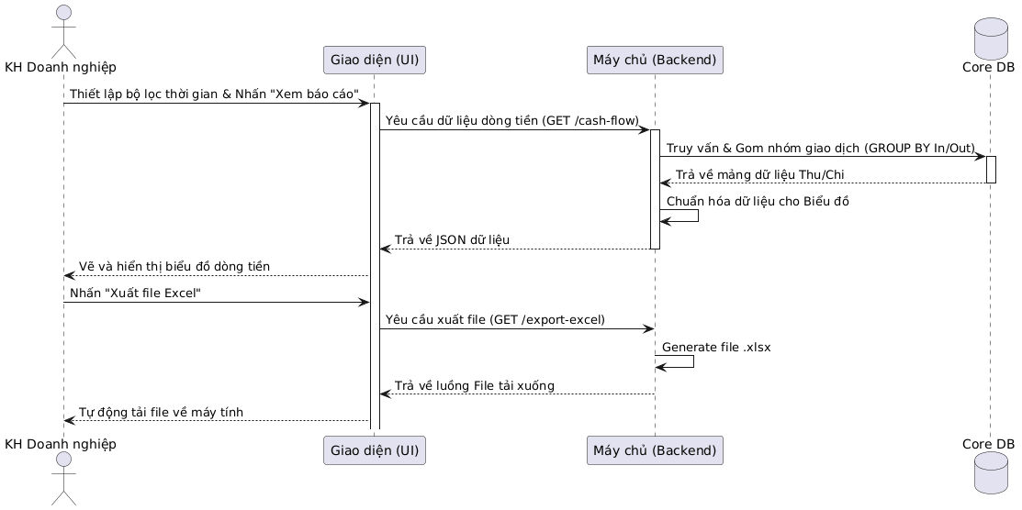Hình 3.60. Trình tự quản lý dòng tiền doanh nghiệp

Kịch bản trình tự quản lý dòng tiền doanh nghiệp
Tên use case | Quản lý dòng tiền doanh nghiệp
Actor | Khách hàng doanh nghiệp
Mục đích | Mô tả trình tự giao tiếp kỹ thuật giữa Giao diện, Backend và Database khi người dùng truy vấn biểu đồ và tải dữ liệu dòng tiền.
Điều kiện tiên quyết | Khách hàng đã đăng nhập thành công vào hệ thống với tài khoản doanh nghiệp hợp lệ và có quyền truy cập dữ liệu tài chính.
Mô tả | Người dùng gửi yêu cầu lọc thời gian từ UI; Backend truy vấn, gom nhóm dữ liệu từ Core DB để UI vẽ biểu đồ, sau đó tiếp tục xử lý việc tạo và tải xuống file Excel khi có lệnh.
Luồng sự kiện chính | - (1) Khách hàng Doanh nghiệp thiết lập bộ lọc thời gian & Nhấn "Xem báo cáo" trên Giao diện (UI).  - (2) Giao diện (UI) gửi Yêu cầu dữ liệu dòng tiền (thông qua API GET /cash-flow) đến Máy chủ (Backend).  - (3) Máy chủ (Backend) thực hiện Truy vấn & Gom nhóm giao dịch (GROUP BY In/Out) gửi đến Core DB.  - (4) Core DB xử lý và Trả về mảng dữ liệu Thu/Chi cho Máy chủ (Backend).  - (5) Máy chủ (Backend) tự thực hiện Chuẩn hóa dữ liệu cho Biểu đồ.  - (6) Máy chủ (Backend) Trả về JSON dữ liệu cho Giao diện (UI).  - (7) Giao diện (UI) Vẽ và hiển thị biểu đồ dòng tiền cho KH Doanh nghiệp.  - (8) KH Doanh nghiệp Nhấn "Xuất file Excel" trên Giao diện (UI).  - (9) Giao diện (UI) gửi Yêu cầu xuất file (thông qua API GET /export-excel) đến Máy chủ (Backend).  - (10) Máy chủ (Backend) thực hiện Generate file .xlsx.  - (11) Máy chủ (Backend) Trả về luồng File tải xuống cho Giao diện (UI).  - (12) Giao diện (UI) Tự động tải file về máy tính cho KH Doanh nghiệp và kết thúc luồng.
Yêu cầu đặc biệt | Việc gọi dữ liệu qua API phải đảm bảo bảo mật và tốc độ phản hồi nhanh, Backend cần tối ưu hóa câu lệnh truy vấn gom nhóm dữ liệu trên Core DB để tránh nghẽn cổ chai khi dữ liệu lớn, đồng thời định dạng file trả về phải chuẩn xác là .xlsx để tương thích với các phần mềm kế toán thông dụng của doanh nghiệp.

- Biểu đồ trình tự tài trợ thương mại
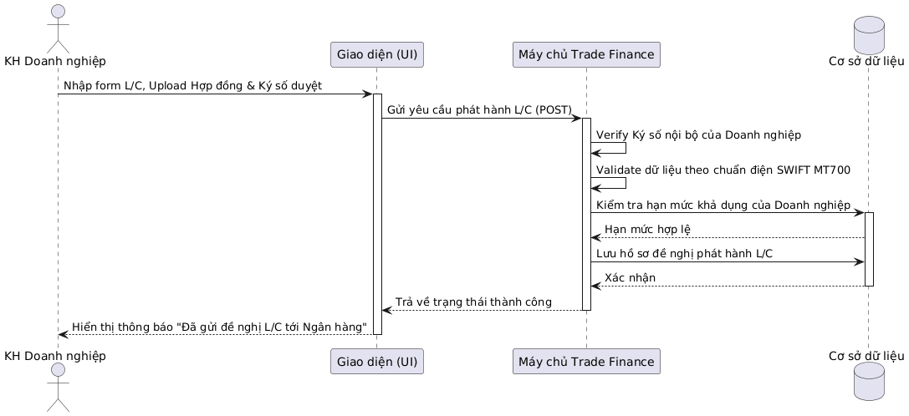Hình 3.61. Trình tự tài trợ thương mại
Kịch bản trình tự tài trợ thương mại:
Tên use case | Tài trợ thương mại
Actor | Khách hàng doanh nghiệp
Mục đích | Mô tả trình tự giao tiếp kỹ thuật giữa Giao diện, Máy chủ và Cơ sở dữ liệu khi xử lý yêu cầu phát hành thư tín dụng của doanh nghiệp.
Điều kiện tiên quyết | Doanh nghiệp đã đăng nhập, người dùng có quyền ký duyệt lệnh và hạn mức tài trợ thương mại còn hiệu lực trong hệ thống.
Mô tả | Dữ liệu từ form đăng ký và hợp đồng được gửi xuống Backend để tuần tự xác minh chữ ký số, kiểm tra chuẩn SWIFT MT700 và truy vấn hạn mức trước khi lưu hồ sơ vào DB.
Luồng sự kiện chính | - (1) KH Doanh nghiệp Nhập form L/C, Upload Hợp đồng & Ký số duyệt trên Giao diện (UI).  - (2) Giao diện (UI) Gửi yêu cầu phát hành L/C (qua phương thức HTTP POST) đến Máy chủ Trade Finance.  - (3) Máy chủ Trade Finance tự động Verify Ký số nội bộ của Doanh nghiệp.  - (4) Máy chủ Trade Finance tiếp tục Validate dữ liệu theo chuẩn điện SWIFT MT700.  - (5) Máy chủ Trade Finance gửi truy vấn Kiểm tra hạn mức khả dụng của Doanh nghiệp đến Cơ sở dữ liệu.  - (6) Cơ sở dữ liệu kiểm tra và trả về kết quả Hạn mức hợp lệ cho Máy chủ Trade Finance.  - (7) Máy chủ Trade Finance thực hiện Lưu hồ sơ đề nghị phát hành L/C xuống Cơ sở dữ liệu.  - (8) Cơ sở dữ liệu gửi Xác nhận đã lưu thành công.  - (9) Máy chủ Trade Finance Trả về trạng thái thành công cho Giao diện (UI).  - (10) Giao diện (UI) Hiển thị thông báo "Đã gửi đề nghị L/C tới Ngân hàng" cho KH Doanh nghiệp.
Yêu cầu đặc biệt | Yêu cầu phát hành L/C bắt buộc truyền tải qua giao thức bảo mật với phương thức POST để ẩn dữ liệu nhạy cảm, đồng thời Máy chủ Trade Finance phải tích hợp sẵn các thuật toán xử lý luồng (thread) tối ưu để việc verify chữ ký số và validate chuẩn SWIFT MT700 diễn ra tức thì mà không gây nghẽn kết nối của người dùng.

3.2.3. Biểu đồ lớp
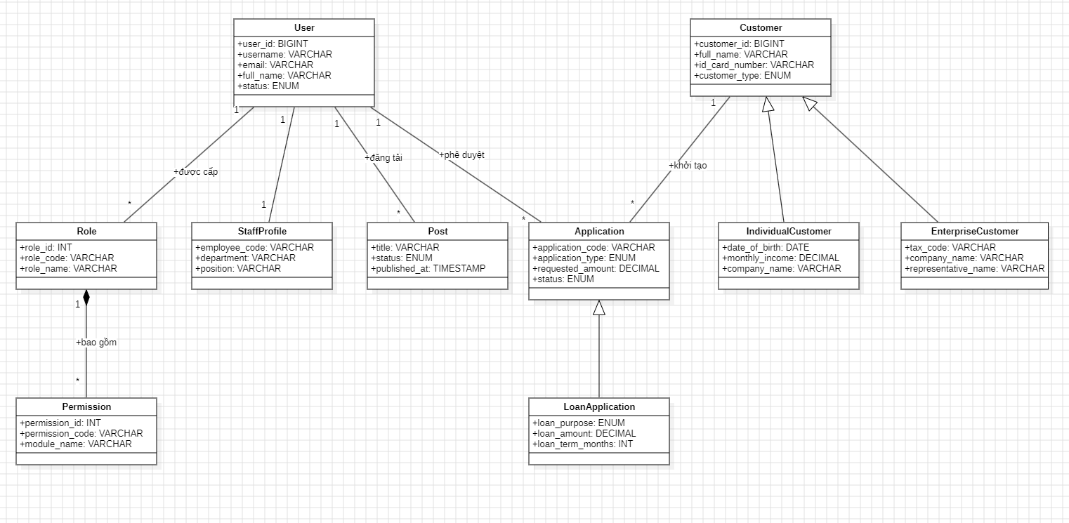

3.3 Thiết kế hệ thống

3.3.1.Thiết kế hệ tổng thể
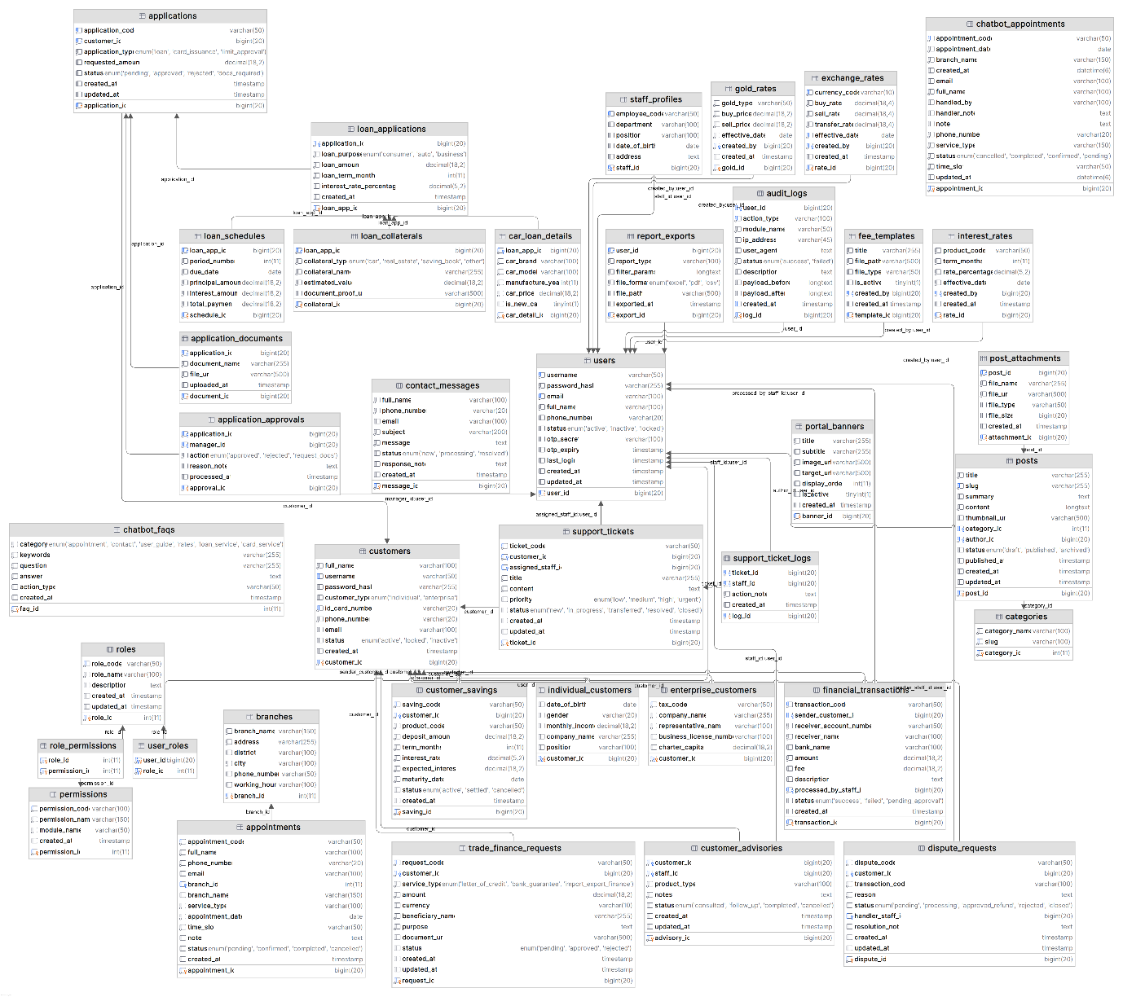

3.3.2 Thiết kế chi tiết
a) Bảng role
Tên cột | Kiểu dữ liệu | Khóa | Nullable | Mô tả / Ghi chú
role_id | INT | PK, Auto Inc | NO | Mã định danh vai trò
role_code | VARCHAR(50) | Unique | NO | Mã vai trò (ROLE_ADMIN, ROLE_MANAGER, ROLE_STAFF)
role_name | VARCHAR(100) |  | NO | Tên hiển thị vai trò (Quản trị viên, Quản lý, Nhân viên)
description | TEXT |  | YES | Mô tả chức năng của vai trò
created_at | TIMESTAMP |  | NO | Thời gian tạo (Default: CURRENT_TIMESTAMP)
updated_at | TIMESTAMP |  | NO | Thời gian cập nhật cuối

b) Bảng permissions
Tên cột | Kiểu dữ liệu | Khóa | Nullable | Mô tả / Ghi chú
permission_id | INT | PK, Auto Inc | NO | Mã định danh quyền
permission_code | VARCHAR(100) | Unique | NO | Mã quyền (vd: APPROVE_LOAN, DATA_UPDATE_RATES)
permission_name | VARCHAR(150) |  | NO | Tên quyền hạn chi tiết
module_name | VARCHAR(50) |  | NO | Module thuộc quyền (AUTH, RATES, APPROVAL, REPORT)
created_at | TIMESTAMP |  | NO | Thời gian tạo

c) Bảng role_permissions
Tên cột | Kiểu dữ liệu | Khóa | Nullable | Mô tả / Ghi chú
role_id | INT | PK, FK | NO | Mã vai trò (CASCADE ON DELETE)
permission_id | INT | PK, FK | NO | Mã quyền hạn (CASCADE ON DELETE)

d) Bảng user
Tên cột | Kiểu dữ liệu | Khóa | Nullable | Mô tả / Ghi chú
user_id | BIGINT | PK, Auto Inc | NO | Mã định danh nhân viên
username | VARCHAR(50) | Unique | NO | Tên đăng nhập hệ thống
password_hash | VARCHAR(255) |  | NO | Mật khẩu mã hóa BCrypt
email | VARCHAR(100) | Unique | NO | Email công vụ
full_name | VARCHAR(100) |  | NO | Họ và tên nhân viên
phone_number | VARCHAR(20) |  | YES | Số điện thoại liên hệ
status | ENUM |  | NO | Trạng thái: 'ACTIVE', 'INACTIVE', 'LOCKED'
otp_secret | VARCHAR(100) |  | YES | Mã OTP bí mật hiện hành
otp_expiry | TIMESTAMP |  | YES | Thời gian hết hạn của OTP
last_login | TIMESTAMP |  | YES | Thời điểm đăng nhập gần nhất
created_at | TIMESTAMP |  | NO | Ngày tạo tài khoản
updated_at | TIMESTAMP |  | NO | Ngày cập nhật

e) Bảng user_role
Tên cột | Kiểu dữ liệu | Khóa | Nullable | Mô tả / Ghi chú
user_id | BIGINT | PK, FK | NO | Mã cán bộ
role_id | INT | PK, FK | NO | Mã vai trò được gán

f)Bảng staff_profile
Tên cột | Kiểu dữ liệu | Khóa | Nullable | Mô tả / Ghi chú
profile_id | BIGINT | PK, Auto Inc | NO | Mã hồ sơ nhân viên
user_id | BIGINT | FK | NO | Mã nhân viên
branch_id | INT | FK | YES | Chi nhánh trực thuộc
department | VARCHAR(100) |  | YES | Phòng ban công tác
position | VARCHAR(100) |  | YES | Chức vụ bổ nhiệm
employee_code | VARCHAR(50) | Unique | YES | Mã số nhân viên ngân hàng

CHƯƠNG 4: XÂY DỰNG CHƯƠNG TRÌNH

4.1. Cài đặt
Mục tiêu và phạm vi cài đặt: Để hệ thống thông tin quản lý Ngân hàng Số Vietcombank (Admin Portal) có thể vận hành ổn định, an toàn và đạt hiệu năng tối ưu, quá trình cài đặt và triển khai cần tuân thủ nghiêm ngặt các quy chuẩn về cấu hình phần cứng, môi trường phần mềm cũng như trình tự các bước thiết lập từ cơ sở dữ liệu, máy chủ ứng dụng đến giao diện người dùng.
a) Yêu cầu cấu hình phần cứng: Hệ thống yêu cầu các điều kiện tối thiểu và khuyến nghị về hạ tầng phần cứng để đảm bảo khả năng xử lý giao dịch đồng thời và lưu trữ dữ liệu an toàn:
Thành phần | Cấu hình tối thiểu (Dev/Test) | Cấu hình khuyến nghị (Production) | Ghi chú & Mục đích
Bộ vi xử lý (CPU) | Intel Core i5 (thế hệ 8 trở lên) / AMD Ryzen 5, 4 Cores | Intel Xeon / Core i7 thế hệ 11 trở lên, 8 Cores / 16 Threads | Đáp ứng xử lý đồng thời các tác vụ tính toán, mã hóa JWT và băm mật khẩu BCrypt.
Bộ nhớ RAM | 8 GB DDR4 | 16 GB – 32 GB DDR4/DDR5 ECC | Dành cho máy chủ Spring Boot (JVM Heap ~2-4GB), MySQL Buffer Pool và trình duyệt khách hàng.
Ổ cứng lưu trữ (Storage) | 50 GB dung lượng trống (SSD SATA/NVMe) | 250 GB – 500 GB SSD NVMe tốc độ cao | Lưu trữ hệ điều hành, cơ sở dữ liệu MySQL, tệp tin chứng từ số upload và nhật ký kiểm toán.
Mạng kết nối (Network) | Kết nối mạng LAN / Internet tốc độ 10 Mbps | Đường truyền cáp quang băng thông rộng 100 Mbps trở lên | Đảm bảo truyền tải thông suốt dữ liệu API JSON và luồng tệp tin chứng từ, báo cáo Excel/PDF.
Hình 4.0a. Yêu cầu cấu hình phần cứng phục vụ cài đặt hệ thống
b) Yêu cầu môi trường phần mềm: Toàn bộ hệ sinh thái phần mềm cần được chuẩn bị và cài đặt đúng phiên bản để tránh xung đột phụ thuộc:
STT | Phần mềm / Môi trường | Phiên bản yêu cầu | Phạm vi áp dụng | Mục đích sử dụng
1 | Hệ điều hành | Windows 10/11 64-bit hoặc Linux (Ubuntu 22.04 LTS / CentOS 8) | Toàn hệ thống | Môi trường nền tảng lưu trữ và vận hành các dịch vụ.
2 | Java Development Kit (JDK) | Java 17 LTS hoặc Java 21 LTS (Oracle / OpenJDK) | Backend | Môi trường biên dịch và thực thi ứng dụng Spring Boot.
3 | Node.js & npm | Node.js v18.x – v24.x (kèm npm v9.x – v12.x) | Frontend | Môi trường thực thi JavaScript và quản lý các gói thư viện React.
4 | Hệ quản trị CSDL MySQL | MySQL Community Server 8.0.x | Database Server | Lưu trữ dữ liệu quan hệ, bảng mã utf8mb4_unicode_ci.
5 | Apache Maven | Maven 3.8.x – 3.9.x | Build Tool | Quản lý phụ thuộc và đóng gói mã nguồn Backend thành file .jar.
6 | Trình duyệt Web | Google Chrome, Microsoft Edge, Mozilla Firefox phiên bản mới nhất | Client UI | Truy cập giao diện quản trị và cổng dịch vụ khách hàng.
Hình 4.0b. Yêu cầu môi trường phần mềm cài đặt hệ thống
c) Quy trình các bước cài đặt và triển khai hệ thống: Quy trình cài đặt và đưa hệ thống vào vận hành được tiến hành qua 4 bước tuần tự như sau:
• Bước 1: Khởi tạo và thiết lập Cơ sở dữ liệu MySQL: Cài đặt hệ quản trị MySQL 8.0, cấu hình cổng mặc định 3306. Đăng nhập với quyền quản trị viên cao nhất (root), khởi tạo cơ sở dữ liệu mới với lệnh: CREATE DATABASE admin_portal_db CHARACTER SET utf8mb4 COLLATE utf8mb4_unicode_ci;. Tiến hành thực thi tệp tin db/schema.sql để tạo cấu trúc toàn bộ các bảng, chỉ mục và khóa ngoại, sau đó thực thi tệp tin db/data.sql để nạp dữ liệu danh mục ban đầu và các tài khoản phân quyền mẫu.
• Bước 2: Cấu hình và khởi động máy chủ Backend (Spring Boot): Mở thư mục backend, kiểm tra và hiệu chỉnh tệp cấu hình src/main/resources/application.yml: khai báo URL kết nối CSDL (jdbc:mysql://localhost:3306/admin_portal_db), tài khoản đăng nhập CSDL (username/password), khóa bí mật ký số JWT (app.jwt.secret) và chế độ xác thực OTP (app.security.otp-dev-mode: true phục vụ kiểm thử). Mở cửa sổ dòng lệnh và thực thi lệnh: mvn clean spring-boot:run hoặc chạy trực tiếp tệp script run_backend.bat. Hệ thống sẽ tự động biên dịch, quét các Bean, kích hoạt EntityManager và khởi động máy chủ nhúng Tomcat tại cổng 8080.
• Bước 3: Cài đặt phụ thuộc và khởi động máy chủ giao diện Frontend (React + Vite): Mở thư mục frontend, thực thi lệnh npm install để tải về và cài đặt đầy đủ các gói thư viện được khai báo trong package.json (React 18, Ant Design 5, Axios, React Router DOM, Ant Design Icons...). Sau khi hoàn tất, khởi chạy máy chủ phát triển bằng lệnh: npm run dev hoặc thực thi tệp script run_frontend.bat. Vite sẽ biên dịch các module và mở cổng dịch vụ tại địa chỉ http://localhost:5173.
• Bước 4: Kiểm tra và nghiệm thu trạng thái hoạt động: Truy cập tài liệu kiểm thử API tại đường dẫn http://localhost:8080/swagger-ui.html để kiểm tra tính sẵn sàng của các endpoint. Mở trình duyệt truy cập http://localhost:5173/#/login để đăng nhập tài khoản Quản trị viên (admin_super / Admin@123), nhập mã xác thực OTP hiển thị trên màn hình để kiểm tra toàn bộ luồng nghiệp vụ 2FA và bảng điều khiển quản trị.

4.1.1. Hệ thống lưu trữ
Tổng quan giải pháp lưu trữ: Hệ thống thông tin quản lý Ngân hàng Thương mại Cổ phần Ngoại thương Việt Nam (Vietcombank) được xây dựng dựa trên kiến trúc lưu trữ đa tầng (Tiered Storage Architecture), kết hợp tối ưu giữa hệ quản trị cơ sở dữ liệu quan hệ, hệ thống lưu trữ tệp tin chứng từ số và cơ chế lưu trữ tạm thời trong bộ nhớ (In-Memory Cache). Mô hình này đảm bảo đáp ứng đầy đủ các tiêu chuẩn khắt khe của ngành ngân hàng: tính toàn vẹn dữ liệu (ACID), khả năng mở rộng, tính bảo mật cao và tốc độ truy vấn vượt trội.
a) Hệ quản trị cơ sở dữ liệu quan hệ (RDBMS - MySQL 8.0): Hệ thống sử dụng MySQL Community Server phiên bản 8.0 với công cụ lưu trữ (Storage Engine) mặc định là InnoDB. InnoDB là công cụ lưu trữ chuẩn công nghiệp, cung cấp khả năng hỗ trợ giao dịch toàn diện (ACID Transactional Support), cơ chế khóa cấp hàng (Row-level Locking) giúp giảm thiểu hiện tượng xung đột tài nguyên khi xử lý nhiều giao dịch cùng lúc, cùng tính năng kiểm soát chặt chẽ các ràng buộc khóa ngoại (Foreign Key Constraints) nhằm duy trì tính toàn vẹn tham chiếu. Toàn bộ cơ sở dữ liệu admin_portal_db được định dạng bằng bảng mã ký tự utf8mb4 cùng bộ collation utf8mb4_unicode_ci, hỗ trợ tối đa việc lưu trữ tiếng Việt có dấu, các ký tự quốc tế và biểu tượng chuyên dụng mà không xảy ra hiện tượng mất mát dữ liệu hoặc lỗi hiển thị.
Để đáp ứng nhu cầu truy cập đồng thời từ cán bộ quản lý, chuyên viên tín dụng và khách hàng, hệ thống tích hợp sẵn thư viện quản lý kết nối hiệu năng cao HikariCP thông qua Spring Boot Data JPA. Cấu hình kết nối thiết lập maximum-pool-size = 10 và connection-timeout = 10000ms, giúp quản lý và tái sử dụng các kết nối cơ sở dữ liệu hiệu quả, duy trì độ trễ thấp và ngăn ngừa tình trạng cạn kiệt kết nối máy chủ trong giờ cao điểm.
b) Hệ thống lưu trữ tệp tin và tài liệu số (Document/Binary Storage): Trong nghiệp vụ ngân hàng, hồ sơ thẩm định tín dụng, mở thẻ và tài trợ thương mại đòi hỏi lưu trữ khối lượng lớn chứng từ đính kèm (ảnh Căn cước công dân/Hộ chiếu, hợp đồng lao động, sao kê tài khoản, giấy tờ chứng nhận quyền sở hữu tài sản bảo đảm, báo cáo tài chính doanh nghiệp). Hệ thống áp dụng chiến lược lưu trữ tách rời (Decoupled Binary Storage):
• Lưu trữ tệp tin vật lý: Toàn bộ các tệp nhị phân tải lên (PDF, JPG, PNG, DOCX, XLSX) được kiểm tra định dạng MIME, gán định danh duy nhất (UUID kết hợp dấu thời gian timestamp) để chống trùng lặp, sau đó lưu trữ trực tiếp vào hệ thống tệp cục bộ (Local File System) của máy chủ tại thư mục phân cấp ./uploads/documents/ và ./uploads/images/.
• Lưu trữ siêu dữ liệu (Metadata): Cơ sở dữ liệu MySQL chỉ chịu trách nhiệm lưu trữ các thuộc tính mô tả (Metadata) trong bảng application_documents và fee_templates, bao gồm: tên tệp gốc, tên tệp mã hóa trên đĩa, đường dẫn tương đối, định dạng tệp, kích thước tính bằng byte, tài khoản tải lên và thời điểm khởi tạo. Giải pháp này giúp cơ sở dữ liệu duy trì dung lượng gọn nhẹ, tốc độ truy xuất bản ghi cực nhanh, đồng thời tạo điều kiện thuận lợi cho công tác sao lưu (backup) và đồng bộ định kỳ.
c) Bộ nhớ đệm và Lưu trữ tạm thời (In-Memory & Cache Storage): Hệ thống ứng dụng cơ chế lưu trữ phân tán hai đầu (Client - Server) nhằm tăng cường bảo mật và nâng cao trải nghiệm người dùng:
• Phía Máy chủ (Server-side Memory): Các mã xác thực giao dịch một lần (OTP - One Time Password) và mã phiên tạm thời (temp_token) trong quy trình đăng nhập 2 yếu tố (2FA) được quản lý trong bộ nhớ RAM máy chủ thông qua cấu trúc dữ liệu ConcurrentHashMap an toàn đa luồng (Thread-safe). Dữ liệu này được gán thời gian sống nghiêm ngặt (TTL - Time to Live là 5 phút); sau thời gian này hệ thống sẽ tự động vô hiệu hóa để ngăn chặn tuyệt đối các cuộc tấn công phát lại (Replay Attacks).
• Phía Máy khách (Client-side Web Storage): Trình duyệt người dùng tận dụng localStorage và sessionStorage an toàn của HTML5 để lưu trữ mã truy cập JSON Web Token (JWT Access Token), hồ sơ thu gọn của người dùng và trạng thái đa ngôn ngữ (vcb_app_lang: VI/EN), giúp duy trì trạng thái đăng nhập xuyên suốt các phiên chuyển hướng mà không cần truy vấn lại máy chủ.
d) Bảng tổng hợp các phân hệ lưu trữ trong cơ sở dữ liệu: Bảng 4.1 tổng hợp cấu trúc các phân hệ lưu trữ chính trong cơ sở dữ liệu hệ thống:
STT | Phân hệ lưu trữ | Các bảng dữ liệu chính | Mục đích lưu trữ & Nghiệp vụ | Cơ chế đảm bảo toàn vẹn
1 | Xác thực & Bảo mật (RBAC) | users, roles, permissions, user_roles, role_permissions, staff_profiles | Quản lý tài khoản cán bộ, băm mật khẩu BCrypt, phân quyền chi tiết theo vai trò. | Khóa chính (PK), Khóa ngoại (FK) ràng buộc liên đới ON DELETE CASCADE, chỉ mục duy nhất (UNIQUE) trên username và email.
2 | Hồ sơ tín dụng & Phê duyệt | applications, application_details, application_documents, application_approvals, loan_collaterals, loan_schedules | Lưu trữ toàn bộ vòng đời hồ sơ vay: tiếp nhận, chi tiết gói vay, tài liệu đính kèm, lịch sử phê duyệt, tài sản bảo đảm và lịch trả nợ. | Quan hệ 1-N chặt chẽ, ràng buộc trạng thái hồ sơ bằng ENUM (PENDING, APPROVED, REJECTED, DOCS_REQUIRED), lưu vết thời gian khởi tạo/cập nhật.
3 | Thông tin khách hàng (KYC) | customers, individual_customers, enterprise_customers | Định danh khách hàng cá nhân (CCCD, nghề nghiệp, thu nhập) và doanh nghiệp (Mã số thuế, vốn điều lệ, giấy phép). | Mô hình thừa kế quan hệ (Table-per-type inheritance), ràng buộc UNIQUE đối với số CCCD và Mã số thuế.
4 | Dữ liệu thị trường tài chính | exchange_rates, gold_rates, interest_rates, fee_templates | Lưu trữ biến động tỷ giá ngoại tệ, giá vàng, lãi suất tiền gửi/tiền vay và biểu mẫu phí dịch vụ. | Đánh chỉ mục kép (Index) trên ngày hiệu lực (effective_date) và mã tiền tệ/loại vàng để tối ưu hóa truy vấn nhanh.
5 | Kiểm toán & Báo cáo | audit_logs, report_exports | Ghi vết mọi hành vi nhạy cảm (thao tác, địa chỉ IP, thời gian, payload trước/sau) và quản lý lịch sử xuất file Excel/PDF. | Lưu trữ dữ liệu dạng JSON text, ghi vết tự động thông qua Spring AOP, cấu hình quyền chỉ đọc (Read-only) đối với dữ liệu lịch sử.
6 | Dịch vụ ngân hàng số & Tương tác | posts, categories, payment_accounts, payment_cards, service_tickets | Quản lý nội dung tin tức ngân hàng, tài khoản thanh toán, phát hành thẻ và tiếp nhận khiếu nại, lịch hẹn tư vấn. | Ràng buộc toàn vẹn quan hệ đa tầng, hỗ trợ quản lý trạng thái xuất bản (DRAFT, PUBLISHED, ARCHIVED).
Hình 4.1. Bảng tổng hợp cấu trúc các phân hệ lưu trữ trong cơ sở dữ liệu

4.1.2. Công cụ sử dụng
Kiến trúc công nghệ tổng thể: Hệ thống Quản trị Ngân hàng Số Vietcombank được xây dựng theo mô hình kiến trúc phân tách hoàn toàn giữa máy khách và máy chủ (Decoupled Client-Server Architecture / Single Page Application & RESTful API). Việc phân tách này mang lại tính độc lập cao trong quá trình phát triển, cho phép tối ưu hóa hiệu năng riêng biệt cho từng tầng công nghệ và sẵn sàng mở rộng quy mô khi có nhu cầu.
a) Hệ sinh thái công nghệ Backend (Spring Boot 3 + Java): Tầng Backend đóng vai trò cung cấp dịch vụ dữ liệu và xử lý toàn bộ logic nghiệp vụ cốt lõi, được xây dựng trên nền tảng công nghệ Java chuẩn doanh nghiệp:
• Ngôn ngữ lập trình Java 17 LTS / OpenJDK 21: Phiên bản Java dài hạn có độ ổn định và hiệu năng cao. Hệ thống tận dụng tối đa các tính năng mới như Record Classes để tạo đối tượng vận chuyển dữ liệu (DTO), Pattern Matching for switch, Sealed Classes và cơ chế quản lý bộ nhớ nâng cao.
• Spring Boot 3.3.4: Nền tảng phát triển ứng dụng Java hàng đầu hiện nay. Spring Boot cung cấp cơ chế tự động cấu hình (Auto-configuration), máy chủ nhúng Apache Tomcat 10.1, tích hợp sẵn các chuẩn Jakarta EE 10 và quản lý vòng đời Bean một cách tối ưu.
• Spring Security 6 & JSON Web Token (JJWT 0.12.6): Khung bảo mật toàn diện phụ trách kiểm soát xác thực và ủy quyền truy cập. Hệ thống áp dụng mô hình bảo mật phi trạng thái (Stateless Session), bảo vệ các endpoint bằng chữ ký số HMAC-SHA256, phân quyền chi tiết dựa trên vai trò và đặc quyền thông qua chú thích @PreAuthorize("hasAuthority('...')"). Đồng thời, cơ chế xác thực 2 bước (2FA OTP) được tích hợp trực tiếp để ngăn ngừa rủi ro giả mạo.
• Spring Data JPA & Hibernate ORM 6.5: Framework ánh xạ đối tượng - quan hệ (ORM) mạnh mẽ, tự động sinh câu truy vấn SQL chuẩn, hỗ trợ phân trang (Pagination), sắp xếp (Sorting) và quản lý giao dịch an toàn thông qua chú thích @Transactional.
• Apache POI (XSSF 5.3.0) & OpenPDF: Bộ thư viện chuyên biệt phục vụ chức năng xuất báo cáo quản trị. Apache POI hỗ trợ kết xuất bảng tính Excel (.xlsx) với đầy đủ định dạng màu sắc nhận diện thương hiệu Vietcombank, căn lề và định dạng tiền tệ; trong khi OpenPDF hỗ trợ xuất tài liệu PDF chuẩn hóa cho các quyết định phê duyệt và sao kê.
• Spring AOP (Aspect-Oriented Programming): Lập trình hướng khía cạnh phục vụ việc tự động đánh chặn và ghi nhận nhật ký kiểm toán (Audit Trail) cho toàn bộ các thao tác nghiệp vụ quan trọng mà không làm phức tạp hóa mã nguồn của tầng Service.
• Springdoc OpenAPI (Swagger UI v3): Tự động sinh tài liệu chuẩn hóa giao tiếp REST API theo quy chuẩn OpenAPI 3.0, hỗ trợ lập trình viên kiểm thử trực tiếp các endpoint tại đường dẫn /swagger-ui.html.
b) Hệ sinh thái công nghệ Frontend (React 18 + Vite + Ant Design 5): Tầng giao diện người dùng được thiết kế hiện đại, thân thiện, tương thích tối đa với phong cách thương hiệu ngân hàng số:
• Thư viện React 18 (SPA): Thư viện giao diện người dùng hàng đầu thế giới, hoạt động theo mô hình ứng dụng đơn trang (Single Page Application). Áp dụng triệt để kiến trúc React Hooks (useState, useEffect, useContext, useMemo, useCallback) giúp tối ưu hóa hiệu năng kết xuất đồ họa (Rendering Performance).
• Công cụ đóng gói Vite 8.2: Công cụ build và đóng gói Frontend thế hệ mới, thay thế Webpack truyền thống. Vite tận dụng kiến trúc Native ES Modules giúp tốc độ khởi động môi trường phát triển chỉ tính bằng mili-giây (dưới 300ms) và cập nhật thay đổi mã tức thì nhờ Hot Module Replacement (HMR).
• Thư viện thành phần Ant Design 5 (Antd): Bộ giao diện doanh nghiệp cao cấp với hệ thống linh kiện (components) đa dạng: Table, Form, Modal, Drawer, Statistic, Steps, DatePicker... Giao diện được tùy biến sâu theo màu sắc nhận diện thương hiệu Vietcombank: màu chủ đạo xanh lá cây đậm (#00482B), màu nhấn xanh cốm (#73B828) và nền trắng sáng tinh tế.
• React Router DOM v6 (HashRouter): Thư viện quản lý định tuyến phía Client, hỗ trợ phân chia các cổng truy cập riêng biệt: Cổng Cán bộ/Quản trị (/login, /approvals, /system, /reports), Cổng Khách hàng (/customer/login, /customer/dashboard) và Cổng thông tin đại chúng (/portal).
• Axios & Interceptors: Thư viện truyền thông HTTP chuyên nghiệp, được cấu hình bộ đánh chặn (Interceptors) tự động đính kèm Bearer Token vào tiêu đề mọi yêu cầu và tự động xử lý mã phản hồi lỗi bảo mật (401 Unauthorized / 403 Forbidden).
• Hệ thống Song ngữ Đa ngôn ngữ (i18n): Mô-đun quản lý ngôn ngữ nội bộ hỗ trợ chuyển đổi linh hoạt giữa Tiếng Việt (VI) và Tiếng Anh (EN) trên toàn hệ thống, tự động ghi nhớ tùy chọn vào localStorage.
c) Công cụ phát triển, kiểm thử và quản lý mã nguồn: Quá trình xây dựng và kiểm thử dự án được thực hiện với sự hỗ trợ của các công cụ chuyên nghiệp sau:
STT | Công cụ / Phần mềm | Phiên bản | Phân loại | Vai trò và Mục đích sử dụng
1 | Visual Studio Code / IntelliJ IDEA | 2024.x / Latest | Môi trường phát triển (IDE) | Soạn thảo mã nguồn Java, JavaScript, React; gỡ lỗi (debugging) và tối ưu hóa cú pháp.
2 | MySQL Community Server & Workbench | 8.0.x | Hệ quản trị CSDL & GUI | Lưu trữ dữ liệu, thiết kế sơ đồ quan hệ ERD, thực thi và tối ưu hóa các câu truy vấn SQL.
3 | Apache Maven | 3.9.x | Build Tool Backend | Quản lý các gói phụ thuộc (dependencies) trong pom.xml, biên dịch và đóng gói ứng dụng Spring Boot thành tệp .jar.
4 | Node.js & npm | Node v24.x / npm v12.x | Runtime & Package Manager | Môi trường chạy JavaScript phía máy trạm, quản lý và cài đặt các thư viện Frontend trong package.json.
5 | Postman Desktop & Swagger UI | v11.x / OpenAPI 3.0 | Kiểm thử API | Gửi các yêu cầu HTTP (GET, POST, PUT, DELETE), kiểm tra mã trạng thái, thời gian phản hồi và tính đúng đắn của dữ liệu JSON.
6 | Git & GitHub | Latest | Quản lý phiên bản (VCS) | Lưu trữ kho mã nguồn, theo dõi lịch sử chỉnh sửa, tạo nhánh và phối hợp làm việc nhóm hiệu quả.
Hình 4.2. Bảng tổng hợp công cụ và môi trường sử dụng trong dự án

4.1.3. Một số mã nguồn chính
Giới thiệu các thành phần mã nguồn tiêu biểu: Dưới đây là các đoạn mã nguồn then chốt đại diện cho các tầng kiến trúc quan trọng nhất của hệ thống: cấu hình an toàn hệ thống, bộ lọc ủy quyền, quy trình xác thực hai bước (2FA), xử lý nghiệp vụ phê duyệt tín dụng và cơ chế ghi vết kiểm toán tự động.
a) Cấu hình Bảo mật và Phân quyền Hệ thống (SecurityConfig.java): Lớp cấu hình SecurityConfig là trung tâm kiểm soát an ninh của toàn bộ hệ thống phía máy chủ. Lớp này thiết lập chuỗi bộ lọc bảo mật SecurityFilterChain, quy định chính sách phiên làm việc không trạng thái (SessionCreationPolicy.STATELESS), vô hiệu hóa CSRF cho các REST API, thiết lập cấu hình CORS (Cross-Origin Resource Sharing) để cho phép máy khách SPA truy cập, đồng thời đăng ký bộ lọc JwtAuthenticationFilter trước UsernamePasswordAuthenticationFilter. Ngoài ra, chú thích @EnableMethodSecurity cho phép hệ thống áp dụng cơ chế phân quyền hạt nhân chi tiết đến từng phương thức nghiệp vụ.
Đoạn mã 4.1: Cấu hình chuỗi bộ lọc bảo mật trong SecurityConfig.java
@Configuration
@EnableWebSecurity
@EnableMethodSecurity // Kích hoạt @PreAuthorize cho phân quyền RBAC
@RequiredArgsConstructor
public class SecurityConfig {

private final CustomUserDetailsService userDetailsService;
private final JwtAuthenticationFilter jwtAuthenticationFilter;

@Value("${app.security.cors.allowed-origins}")
private String allowedOrigins;

@Bean
public SecurityFilterChain securityFilterChain(HttpSecurity http) throws Exception {
http
.csrf(csrf -> csrf.disable()) // Vô hiệu hóa CSRF cho kiến trúc Stateless REST API
.cors(cors -> cors.configurationSource(corsConfigurationSource()))
.sessionManagement(sm -> sm.sessionCreationPolicy(SessionCreationPolicy.STATELESS))
.authorizeHttpRequests(auth -> auth
// Công khai các API xác thực & Cổng thông tin công cộng
.requestMatchers("/api/v1/auth/login", "/api/v1/auth/verify-otp",
"/api/v1/auth/resend-otp", "/api/v1/auth/refresh",
"/api/v1/customer/auth/**", "/api/v1/public/**").permitAll()
// Công khai tài liệu Swagger UI & Actuator Health
.requestMatchers("/v3/api-docs/**", "/swagger-ui/**", "/swagger-ui.html",
"/uploads/**", "/actuator/health").permitAll()
// Tất cả các yêu cầu còn lại bắt buộc phải xác thực hợp lệ
.anyRequest().authenticated())
.exceptionHandling(eh -> eh
// Trả về mã lỗi 401 JSON thay vì chuyển hướng trang mặc định
.authenticationEntryPoint(new HttpStatusEntryPoint(HttpStatus.UNAUTHORIZED)))
.addFilterBefore(jwtAuthenticationFilter, UsernamePasswordAuthenticationFilter.class);

return http.build();
}
}
b) Bộ lọc Đánh chặn và Xác thực Token JWT (JwtAuthenticationFilter.java): Lớp JwtAuthenticationFilter kế thừa OncePerRequestFilter, đảm bảo được kích hoạt chính xác một lần trên mỗi yêu cầu HTTP gửi đến máy chủ. Bộ lọc tiến hành trích xuất tiêu đề Authorization; nếu phát hiện tiền tố 'Bearer ', chuỗi token sẽ được đưa qua JwtService để kiểm tra tính hợp lệ về chữ ký điện tử HMAC và thời hạn hiệu lực. Khi token hợp lệ, danh sách quyền hạn (Authorities) của người dùng sẽ được nạp vào đối tượng UsernamePasswordAuthenticationToken và gán trực tiếp vào SecurityContextHolder, cho phép các tầng dịch vụ phía sau nhận diện người dùng hiện tại.
Đoạn mã 4.2: Xử lý đánh chặn và kiểm tra token trong JwtAuthenticationFilter.java
@Component
@RequiredArgsConstructor
public class JwtAuthenticationFilter extends OncePerRequestFilter {

private static final String HEADER = "Authorization";
private static final String PREFIX = "Bearer ";

private final JwtService jwtService;
private final CustomUserDetailsService userDetailsService;

@Override
protected void doFilterInternal(@NonNull HttpServletRequest request,
@NonNull HttpServletResponse response,
@NonNull FilterChain filterChain) throws ServletException, IOException {
String header = request.getHeader(HEADER);
if (header != null && header.startsWith(PREFIX)) {
String token = header.substring(PREFIX.length());
// Kiểm tra token có đúng loại access_token và chưa bị hết hạn
if (jwtService.isValid(token, JwtService.TYPE_ACCESS)) {
String username = jwtService.extractUsername(token);
if (SecurityContextHolder.getContext().getAuthentication() == null) {
UserDetails userDetails = userDetailsService.loadUserByUsername(username);
if (userDetails.isEnabled()) {
var authentication = new UsernamePasswordAuthenticationToken(
userDetails, null, userDetails.getAuthorities());
authentication.setDetails(new WebAuthenticationDetailsSource().buildDetails(request));
// Nạp thông tin xác thực vào Security Context của phiên làm việc
SecurityContextHolder.getContext().setAuthentication(authentication);
}
}
}
}
filterChain.doFilter(request, response);
}
}
c) Xử lý Xác thực Hai yếu tố 2FA và Cấp phát Token (AuthService.java): Lớp AuthService hiện thực toàn bộ logic của quy trình xác thực hai bước (Two-Factor Authentication - 2FA). Phương thức login() thực hiện kiểm tra thông tin tài khoản và mật khẩu thông qua BCryptPasswordEncoder; nếu hợp lệ, hệ thống phát hành mã xác thực một lần (OTP) kèm mã phiên tạm thời (temp_token) có thời hạn sống 5 phút. Khi người dùng hoàn tất Bước 2 tại phương thức verifyOtp(), hệ thống kiểm tra tính khớp nối của mã OTP và mã phiên tạm, sau đó sinh cặp Access Token và Refresh Token chính thức chứa đầy đủ danh sách đặc quyền (permissions) để người dùng bắt đầu phiên làm việc.
Đoạn mã 4.3: Quy trình đăng nhập 2FA hai bước trong AuthService.java
@Service
@RequiredArgsConstructor
public class AuthService {

private final UserRepository userRepository;
private final PasswordEncoder passwordEncoder;
private final JwtService jwtService;
private final OtpService otpService;
private final TemporaryTokenService tempTokenService;

/** BƯỚC 1: Kiểm tra username/password -> cấp phát temp_token và OTP */
@Transactional
public LoginStep1Response login(LoginRequest request) {
User user = userRepository.findByUsernameWithRoles(request.username())
.orElseThrow(() -> new BadCredentialsException("Tài khoản hoặc mật khẩu không chính xác"));

if (!passwordEncoder.matches(request.password(), user.getPasswordHash())) {
throw new BadCredentialsException("Tài khoản hoặc mật khẩu không chính xác");
}
if (!user.isActive()) {
throw ApiException.forbidden("Tài khoản đã bị vô hiệu hóa. Vui lòng liên hệ Quản trị viên.");
}

String tempToken = tempTokenService.issue(user.getId()); // Hiệu lực 5 phút
String devOtp = otpService.issueOtp(user); // Mã OTP 6 chữ số

return LoginStep1Response.builder()
.username(user.getUsername())
.tempToken(tempToken)
.devOtp(devOtp)
.maskedEmail(mask(user.getEmail()))
.maskedPhone(maskPhone(user.getPhoneNumber()))
.build();
}

/** BƯỚC 2: Xác thực mã OTP hợp lệ -> phát hành Access Token & Refresh Token */
@Transactional
public AuthResponse verifyOtp(String username, String tempToken, String otpCode) {
Long userId = tempTokenService.consume(tempToken);
User user = userRepository.findById(userId)
.orElseThrow(() -> ApiException.unauthorized("Phiên đăng nhập tạm thời đã hết hạn"));

if (!user.getUsername().equals(username)) {
throw ApiException.unauthorized("Thông tin xác thực phiên không khớp");
}
otpService.verifyOtp(user, otpCode); // Kiểm tra mã OTP khớp và chưa hết hạn

user.setLastLogin(java.time.Instant.now());
userRepository.save(user);

return buildAuthResponse(user); // Cấp phát JWT Access Token & Refresh Token
}
}
d) Quy trình Xử lý Phê duyệt Hồ sơ Tín dụng (ApplicationService.java): Lớp ApplicationService chịu trách nhiệm xử lý luồng quy trình nghiệp vụ thẩm định và phê duyệt các hồ sơ tín dụng ngân hàng. Phương thức decide() tiếp nhận quyết định của Cán bộ phê duyệt (APPROVED: Chấp thuận, REJECTED: Từ chối, REQUEST_DOCS: Yêu cầu bổ sung chứng từ). Phương thức áp dụng kiểm tra nghiêm ngặt trạng thái hiện tại của hồ sơ (ngăn chặn việc phê duyệt lại hồ sơ đã có quyết định cuối cùng), bắt buộc nhập lý do đối với trường hợp từ chối hoặc yêu cầu bổ sung, lưu vết quyết định vào bảng application_approvals, cập nhật trạng thái mới của hồ sơ và tự động kích hoạt thông báo qua kênh Mock Core Banking và Email/SMS.
Đoạn mã 4.4: Xử lý logic quyết định phê duyệt hồ sơ trong ApplicationService.java
@Service
@RequiredArgsConstructor
public class ApplicationService {

private final ApplicationRepository applicationRepo;
private final ApplicationApprovalRepository approvalRepo;
private final UserRepository userRepository;
private final NotificationClient notificationClient;

/** Xử lý quyết định phê duyệt: APPROVED / REJECTED / REQUEST_DOCS */
@Transactional
@Audited(action = "PROCESS_APPLICATION", module = "APPROVAL", description = "Xử lý phê duyệt hồ sơ tín dụng")
public ApplicationDetailResponse decide(Long id, DecisionRequest req) {
ApplicationApproval.Action action = parseAction(req.action());

Application app = applicationRepo.findById(id)
.orElseThrow(() -> ApiException.notFound("Không tìm thấy hồ sơ có mã " + id));

// Kiểm tra ràng buộc trạng thái: chỉ cho phép xử lý hồ sơ PENDING hoặc DOCS_REQUIRED
if (app.getStatus() != Application.Status.PENDING
&& app.getStatus() != Application.Status.DOCS_REQUIRED) {
throw ApiException.badRequest("Hồ sơ đã ở trạng thái kết thúc (" + app.getStatus() + "), không thể can thiệp");
}

// Bắt buộc nhập lý do đối với quyết định từ chối hoặc yêu cầu bổ sung giấy tờ
if ((action == ApplicationApproval.Action.REJECTED || action == ApplicationApproval.Action.REQUEST_DOCS)
&& (req.reasonNote() == null || req.reasonNote().isBlank())) {
throw ApiException.badRequest("Vui lòng nhập lý do cụ thể cho quyết định này");
}

User manager = userRepository.getReferenceById(SecurityContextUtils.currentUserId());
ApplicationApproval approval = approvalRepo.save(ApplicationApproval.builder()
.application(app)
.manager(manager)
.action(action)
.reasonNote(req.reasonNote())
.build());

// Cập nhật trạng thái hồ sơ theo quyết định
app.setStatus(switch (action) {
case APPROVED -> Application.Status.APPROVED;
case REJECTED -> Application.Status.REJECTED;
case REQUEST_DOCS -> Application.Status.DOCS_REQUIRED;
});
applicationRepo.save(app);

// Kích hoạt thông báo tự động (Mock Core Banking + Email/SMS)
notificationClient.notifyCustomerOnDecision(app, action, req.reasonNote());

return toDetailDto(app);
}
}
e) Tự động Ghi vết Nhật ký Kiểm toán bằng Spring AOP (AuditLogAspect.java): Lớp AuditLogAspect hiện thực hóa kỹ thuật lập trình hướng khía cạnh (AOP) nhằm tự động ghi nhận nhật ký kiểm toán (Audit Trail) cho toàn bộ hệ thống. Aspect sử dụng lời khuyên @Around bao quanh mọi phương thức được đánh dấu bằng chú thích @Audited. Sau khi phương thức nghiệp vụ thực thi thành công, Aspect sẽ trích xuất tên tài khoản hiện tại từ SecurityContext, địa chỉ IP của máy trạm từ HttpServletRequest, tên hành động, tên phân hệ và chuyển đổi dữ liệu kết quả thành chuỗi JSON để lưu trữ bất đồng bộ vào bảng audit_logs. Đặc biệt, khối lệnh bắt lỗi được bao bọc cẩn thận để đảm bảo sự cố ghi log không bao giờ làm gián đoạn luồng nghiệp vụ chính của ngân hàng.
Đoạn mã 4.5: Đánh chặn tự động và ghi nhật ký kiểm toán trong AuditLogAspect.java
@Aspect
@Component
@RequiredArgsConstructor
public class AuditLogAspect {

private final AuditLogService auditLogService;

@Around("@annotation(audited)")
public Object around(ProceedingJoinPoint pjp, Audited audited) throws Throwable {
// Thực thi phương thức nghiệp vụ gốc
Object result = pjp.proceed();

try {
String description = audited.description().isEmpty()
? audited.action()
: audited.description();

// Trích xuất dữ liệu sau khi biến động (payload_after) từ kết quả trả về
Object payloadAfter = (result instanceof org.springframework.http.ResponseEntity<?> re)
? re.getBody() : result;

// Ghi nhận nhật ký kiểm toán: action, module, description, payloadBefore, payloadAfter
auditLogService.record(audited.action(), audited.module(), description, null, payloadAfter);
} catch (Exception ex) {
// Đảm bảo ngoại lệ ghi log không bao giờ làm hỏng giao dịch nghiệp vụ chính
}

return result;
}
}

4.2. Kiểm thử

4.2.1. Kiểm thử đơn vị

4.2.2. Kiểm thử tích hợp

KẾT LUẬN
Đánh giá tổng quan: Đề tài “Xây dựng chương trình quản lý Ngân hàng Thương mại Cổ phần Ngoại thương Việt Nam (Vietcombank)” đã được nhóm nghiên cứu và triển khai hoàn thành theo đúng mục tiêu, nội dung và tiến độ đề ra. Trải qua toàn bộ quy trình phát triển phần mềm theo tiêu chuẩn công nghiệp—từ giai đoạn khảo sát thực tế, phân tích yêu cầu nghiệp vụ ngân hàng số, thiết kế kiến trúc hệ thống tổng thể, đến giai đoạn hiện thực hóa mã nguồn và kiểm thử chức năng—hệ thống đã chứng minh được tính khả thi, độ tin cậy và giá trị ứng dụng thực tiễn cao.
1. Các kết quả chính đã đạt được: Dự án đã đạt được những thành tựu quan trọng và toàn diện trên các khía cạnh phân tích nghiệp vụ, kiến trúc công nghệ và trải nghiệm người dùng:
• Về mặt nghiên cứu và thiết kế hệ thống: Hệ thống đã chuẩn hóa toàn bộ luồng quy trình nghiệp vụ ngân hàng bán lẻ và ngân hàng doanh nghiệp (xác thực đa nhân tố 2FA, cập nhật tỷ giá/lãi suất thị trường, quy trình tiếp nhận và phê duyệt hồ sơ vay vốn đa trạng thái, giám sát kiểm toán nội bộ). Toàn bộ kiến trúc được mô hình hóa chặt chẽ thông qua hệ thống biểu đồ UML chuẩn hóa (Use Case, Biểu đồ hoạt động Activity, Biểu đồ tuần tự Sequence, Biểu đồ lớp Class) và thiết kế cơ sở dữ liệu quan hệ (ERD) đạt chuẩn dạng chuẩn 3 (3NF).
• Về mặt kiến trúc công nghệ Backend: Xây dựng thành công hệ thống máy chủ dịch vụ RESTful API vững chắc dựa trên nền tảng Java 21 / Spring Boot 3.3.4. Hệ thống áp dụng mô hình kiến trúc bảo mật phi trạng thái (Stateless Session) kết hợp chữ ký số JSON Web Token (JJWT), mã hóa mật khẩu một chiều BCrypt và cơ chế xác thực hai bước (2FA OTP) có thời gian sống (TTL = 5 phút) chống tấn công Replay. Mô hình phân quyền RBAC (Role-Based Access Control) được triển khai chi tiết đến từng quyền hạn hạt nhân qua chú thích @PreAuthorize. Tầng dữ liệu ứng dụng Spring Data JPA / Hibernate ORM kết hợp bộ kết nối HikariCP hiệu năng cao trên MySQL 8.0 (InnoDB, utf8mb4). Đồng thời, hệ thống ứng dụng kỹ thuật lập trình hướng khía cạnh (Spring AOP) tự động ghi nhận nhật ký kiểm toán (Audit Trail) minh bạch cho mọi thao tác nhạy cảm.
• Về mặt giao diện và trải nghiệm người dùng Frontend: Hiện thực hóa giao diện ứng dụng đơn trang (Single Page Application - SPA) hiện đại với React 18 và công cụ build Vite 8.2 có tốc độ phản hồi Hot Module Replacement (HMR) tức thì. Giao diện người dùng được thiết kế chuẩn mực theo bộ nhận diện thương hiệu Vietcombank trên nền thư viện Ant Design 5 (tone màu xanh lá cây đậm #00482B kết hợp điểm nhấn xanh cốm #73B828), bố cục trực quan, tương thích tối đa trên các thiết bị khác nhau. Tích hợp Axios Interceptors tự động gán Bearer Token, quản lý phiên làm việc thông minh và hỗ trợ hệ thống từ điển song ngữ Tiếng Việt - Tiếng Anh (i18n).
• Về mặt chức năng nghiệp vụ hoàn thiện: Đáp ứng trọn vẹn 6 nhóm chức năng nghiệp vụ cốt lõi: (1) Xác thực đăng nhập 2 bước bảo mật cao; (2) Quản trị dữ liệu tài chính thị trường (tỷ giá, giá vàng, lãi suất, biểu phí); (3) Thẩm định và phê duyệt hồ sơ tín dụng đa trạng thái kèm thông báo tự động; (4) Báo cáo thống kê tài chính và xuất dữ liệu chuyên nghiệp (Excel qua Apache POI, PDF qua OpenPDF); (5) Quản trị tài khoản nhân sự và phân quyền RBAC động; (6) Quản lý nội dung số (CMS) và tra cứu lịch sử kiểm toán an toàn thông tin.
2. Những hạn chế còn tồn tại: Bên cạnh những kết quả tích cực đã đạt được, do giới hạn về mặt thời gian, nguồn lực và tính chất bảo mật đặc thù của môi trường ngân hàng thực tế, hệ thống vẫn còn một số điểm hạn chế nhất định:
• Phạm vi tích hợp ngoại vi: Một số dịch vụ bên thứ ba mới chỉ dừng lại ở mức độ mô phỏng giả lập (Mocking), bao gồm: cổng thanh toán liên ngân hàng Napas, dịch vụ gửi tin nhắn viễn thông SMS Brandname thực tế và giao thức kết nối trực tiếp với hệ thống lõi Core Banking của ngân hàng.
• Khả năng tự động hóa bằng Trí tuệ nhân tạo (AI): Hệ thống chưa tích hợp các mô hình Machine Learning hoặc AI chuyên sâu để tự động chấm điểm xếp hạng tín dụng khách hàng (Credit Scoring) dựa trên dữ liệu lịch sử tài chính, cũng như chưa có cơ chế học máy phát hiện các giao dịch gian lận hoặc dấu hiệu bất thường trong thời gian thực.
• Hạ tầng lưu trữ tệp tin phân tán: Các tệp tin chứng từ số đính kèm hiện vẫn đang được lưu trữ trực tiếp trên hệ thống tệp cục bộ (Local File Storage) của máy chủ ứng dụng, chưa được phân tán trên các nền tảng lưu trữ đám mây chuyên dụng (Cloud Object Storage như AWS S3 hoặc MinIO) để phục vụ quy mô dữ liệu cực lớn.
3. Hướng phát triển và mở rộng trong tương lai: Để hoàn thiện hệ thống và nâng cao khả năng ứng dụng thực tế trong tương lai, nhóm đề xuất các định hướng phát triển và mở rộng tiếp theo như sau:
• Kết nối hạ tầng Ngân hàng Mở (Open Banking): Nghiên cứu và triển khai giao diện lập trình ứng dụng mở (Open API) theo chuẩn giao tiếp quốc tế ISO 20022, tạo điều kiện tích hợp liền mạch với hệ thống Core Banking và các đối tác công nghệ tài chính (Fintech).
• Ứng dụng AI và Trích xuất dữ liệu thông minh (OCR & eKYC): Tích hợp công nghệ nhận dạng ký tự quang học (OCR) để tự động bóc tách thông tin từ Căn cước công dân, bảng lương và báo cáo tài chính doanh nghiệp khi nộp hồ sơ vay; ứng dụng xác thực khuôn mặt sinh trắc học (eKYC) và mô hình AI đánh giá rủi ro tín dụng tự động.
• Điện toán đám mây và Kiến trúc Microservices: Tái cấu trúc hệ thống thành các dịch vụ siêu nhỏ (Microservices) độc lập, đóng gói ứng dụng bằng Docker Container và điều phối qua Kubernetes (K8s); đồng thời chuyển đổi hạ tầng lưu trữ chứng từ số sang Amazon S3 / MinIO với cơ chế mã hóa dữ liệu đầu cuối (End-to-End Encryption).
• Phát triển hệ sinh thái ứng dụng di động (Mobile Banking): Xây dựng ứng dụng di động dành riêng cho Cán bộ tín dụng và Khách hàng trên nền tảng React Native / Flutter, hỗ trợ thông báo đẩy (Push Notifications) tức thì và tăng cường tính cơ động trong xử lý nghiệp vụ.
Lời kết: Tóm lại, đồ án đã mang lại cho nhóm sinh viên cơ hội quý báu để vận dụng tổng hợp các kiến thức chuyên ngành Hệ thống thông tin, Công nghệ phần mềm và An toàn bảo mật vào một bài toán thực tế có độ phức tạp cao của ngành ngân hàng. Nhóm xin bày tỏ lòng biết ơn sâu sắc đến quý Thầy/Cô hướng dẫn đã tận tình chỉ bảo, định hướng và tạo mọi điều kiện thuận lợi nhất để nhóm hoàn thành xuất sắc đề tài này.
TÀI LIỆU THAM KHẢO
A. Tài liệu Tiếng Việt
[1] Đoàn Văn Ban (2012), Giáo trình Phân tích và Thiết kế Hệ thống Thông tin, Nhà xuất bản Khoa học và Kỹ thuật, Hà Nội.
[2] Đỗ Trung Tuấn (2008), Cơ sở dữ liệu và Hệ quản trị cơ sở dữ liệu, Nhà xuất bản Giáo dục, Hà Nội.
[3] Nguyễn Văn Vỵ (2010), Giáo trình Phân tích Thiết kế Hệ thống Thông tin Quản lý, Nhà xuất bản Thống kê, Hà Nội.
[4] Ngân hàng Nhà nước Việt Nam (2020), Thông tư số 09/2020/TT-NHNN quy định về các yêu cầu an toàn kỹ thuật đối với hệ thống công nghệ thông tin trong hoạt động ngân hàng, Hà Nội.
[5] Ngân hàng TMCP Ngoại thương Việt Nam (Vietcombank) (2023), Báo cáo thường niên năm 2023 và Định hướng chiến lược phát triển Ngân hàng Số giai đoạn 2020 - 2025, Vietcombank Publications, Hà Nội.
B. Tài liệu Tiếng Anh
[6] Craig Walls (2022), Spring in Action, Sixth Edition, Manning Publications Co., Shelter Island, NY, ISBN: 978-1617297571.
[7] Laurentiu Spilca (2021), Spring Security in Action, Manning Publications Co., Shelter Island, NY, ISBN: 978-1617297731.
[8] Vlad Mihalcea (2021), High-Performance Java Persistence, Second Edition, Hypersistence Publishing, ISBN: 978-9730228236.
[9] Robin Wieruch (2020), The Road to React: Your journey to master plain yet pragmatic React.js, Leanpub Publishing, Delmenhorst, Germany.
[10] Martin Fowler (2018), Refactoring: Improving the Design of Existing Code, Second Edition, Addison-Wesley Professional, Boston, ISBN: 978-0134757599.

